
Муниципальное образование Кондинский район
Ханты-Мансийского автономного округа – Югры

АДМИНИСТРАЦИЯ КОНДИНСКОГО РАЙОНА

ПОСТАНОВЛЕНИЕ

от 14 октября 2024 года |  |  | № 1055
 | пгт. Междуреченский

Об утверждении проекта планировки
и проекта межевания территории

В соответствии со статьей 45 Градостроительного кодекса Российской Федерации, Федеральным законом от 06 октября 2003 года № 131-ФЗ
«Об общих принципах организации местного самоуправления в Российской Федерации», администрация Кондинского района постановляет:
1. Утвердить проект планировки и проект межевания территории
под размещение объекта «01-3484 «Трубопроводы Толумского месторождения». Реконструкция.», расположенного на территории муниципального образования Кондинский район Ханты-Мансийского автономного округа – Югры Тюменской области (приложение).
2. Постановление разместить на официальном сайте органов местного самоуправления Кондинского района.
3. Контроль за выполнением постановления возложить на заместителя главы района А.И. Уланова.

Глава района |  | А.В.Зяблицев

са/Банк документов/Постановления 2024
Приложение
к постановлению администрации района
от 14.10.2024 № 1055

1. Основная часть проекта планировки территории

1.1. Проект планировки территории. Графическая часть
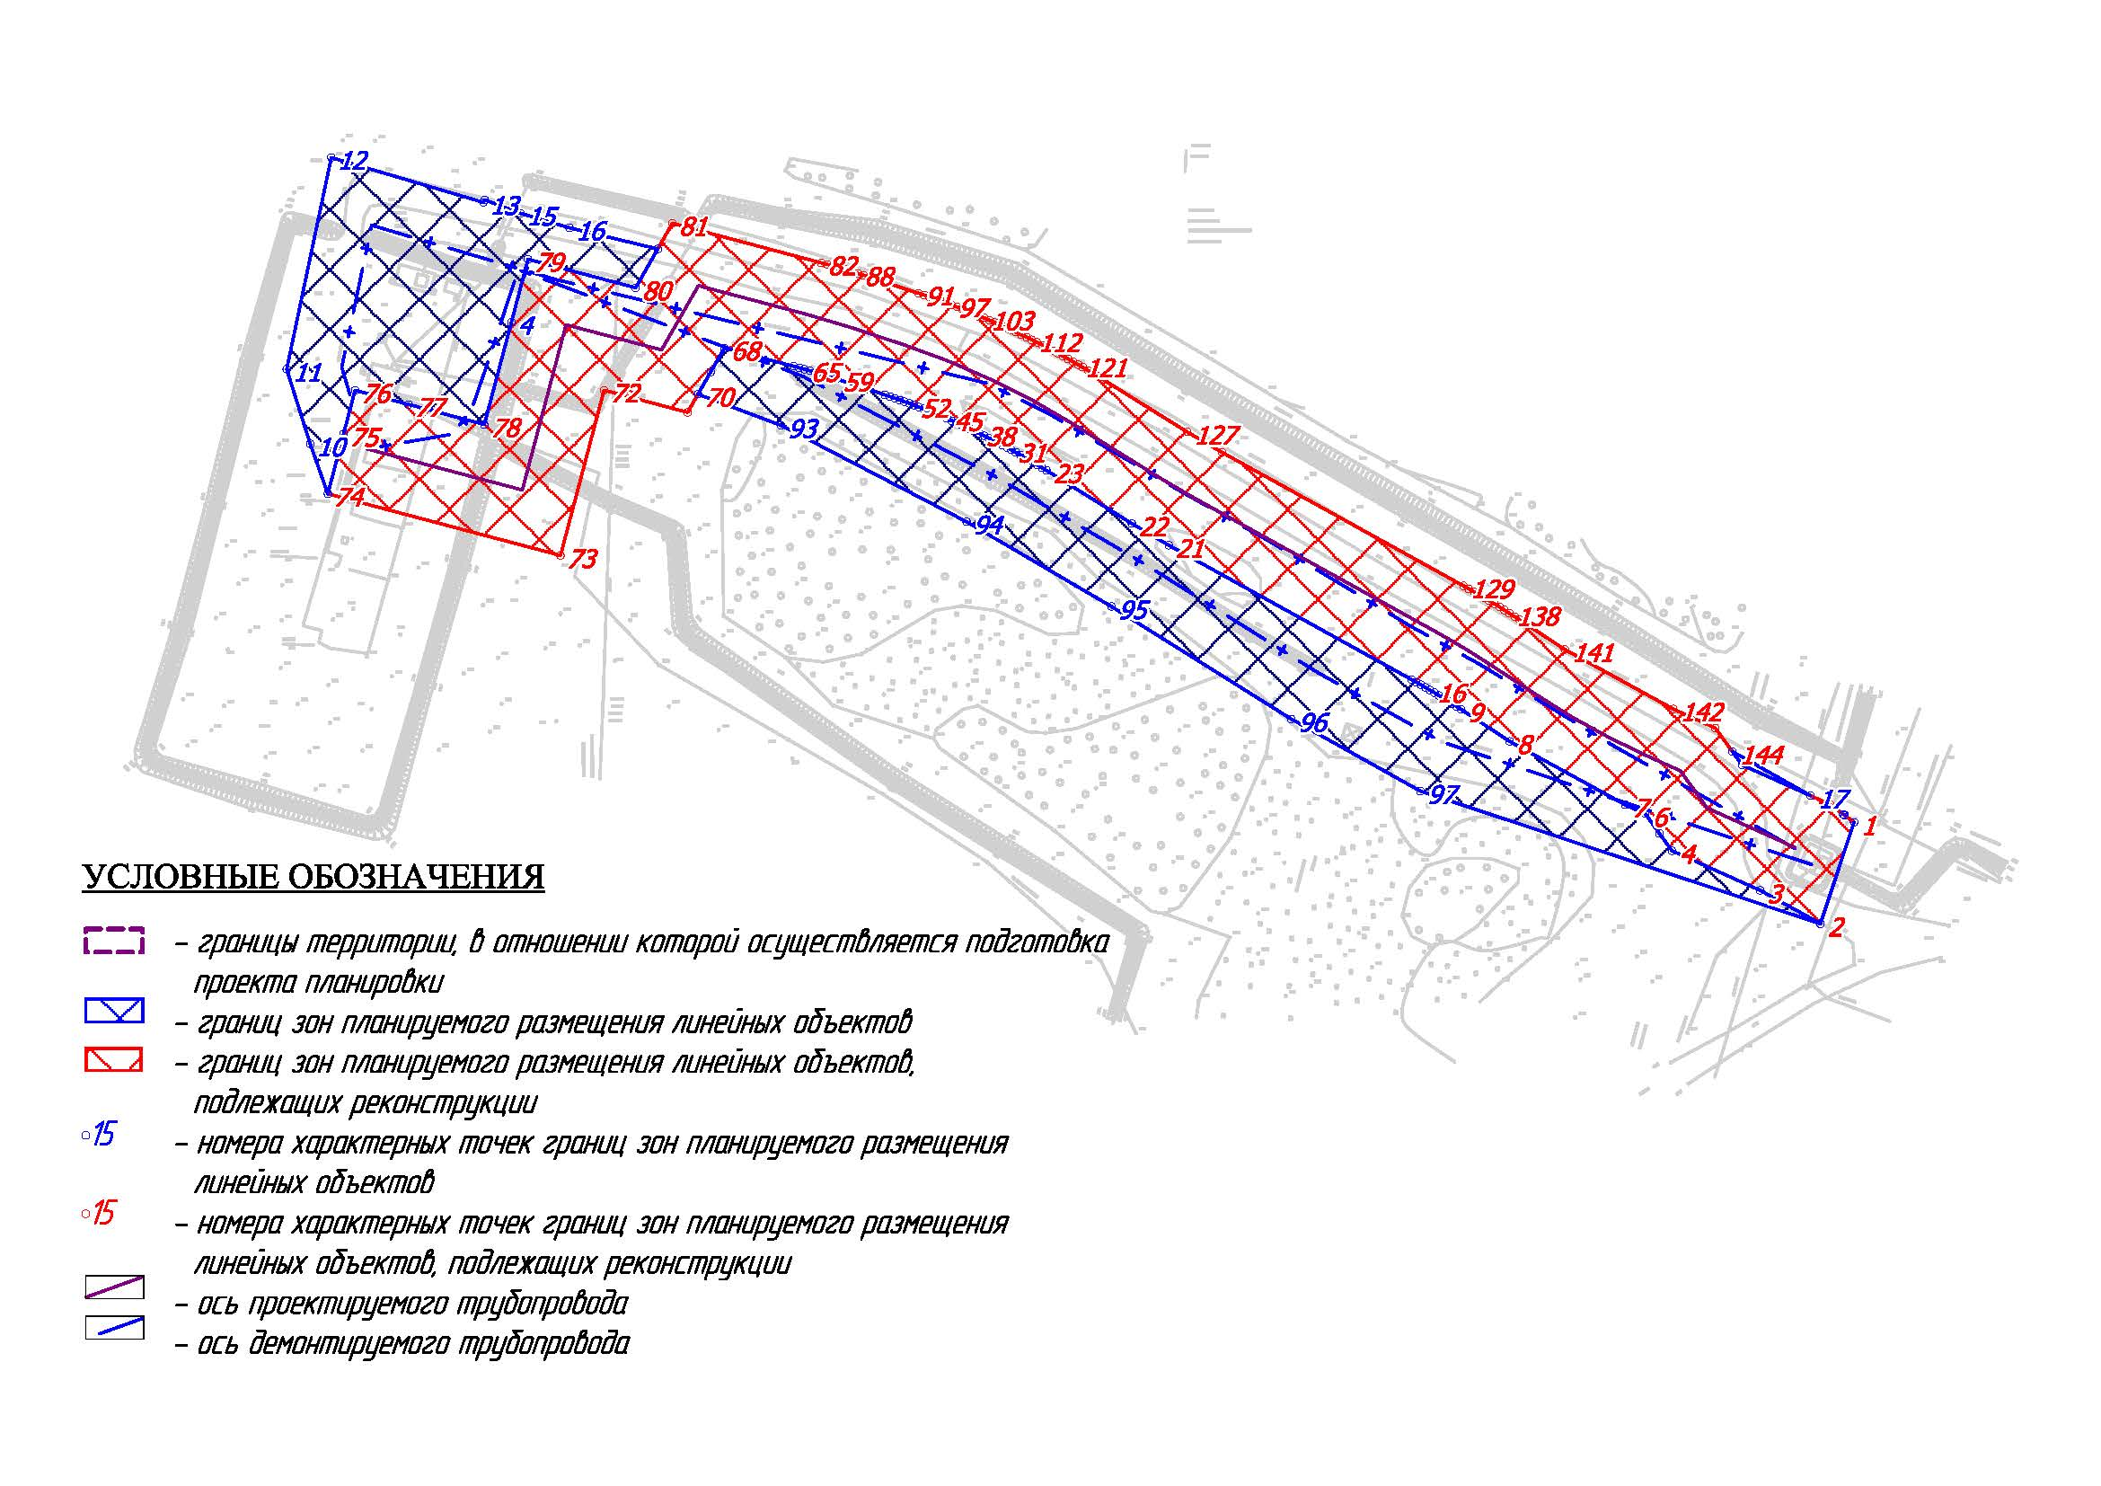
Чертеж границ зон планируемого размещения линейных объектов, в том числе подлежащих реконструкции в связи с изменением их местоположения

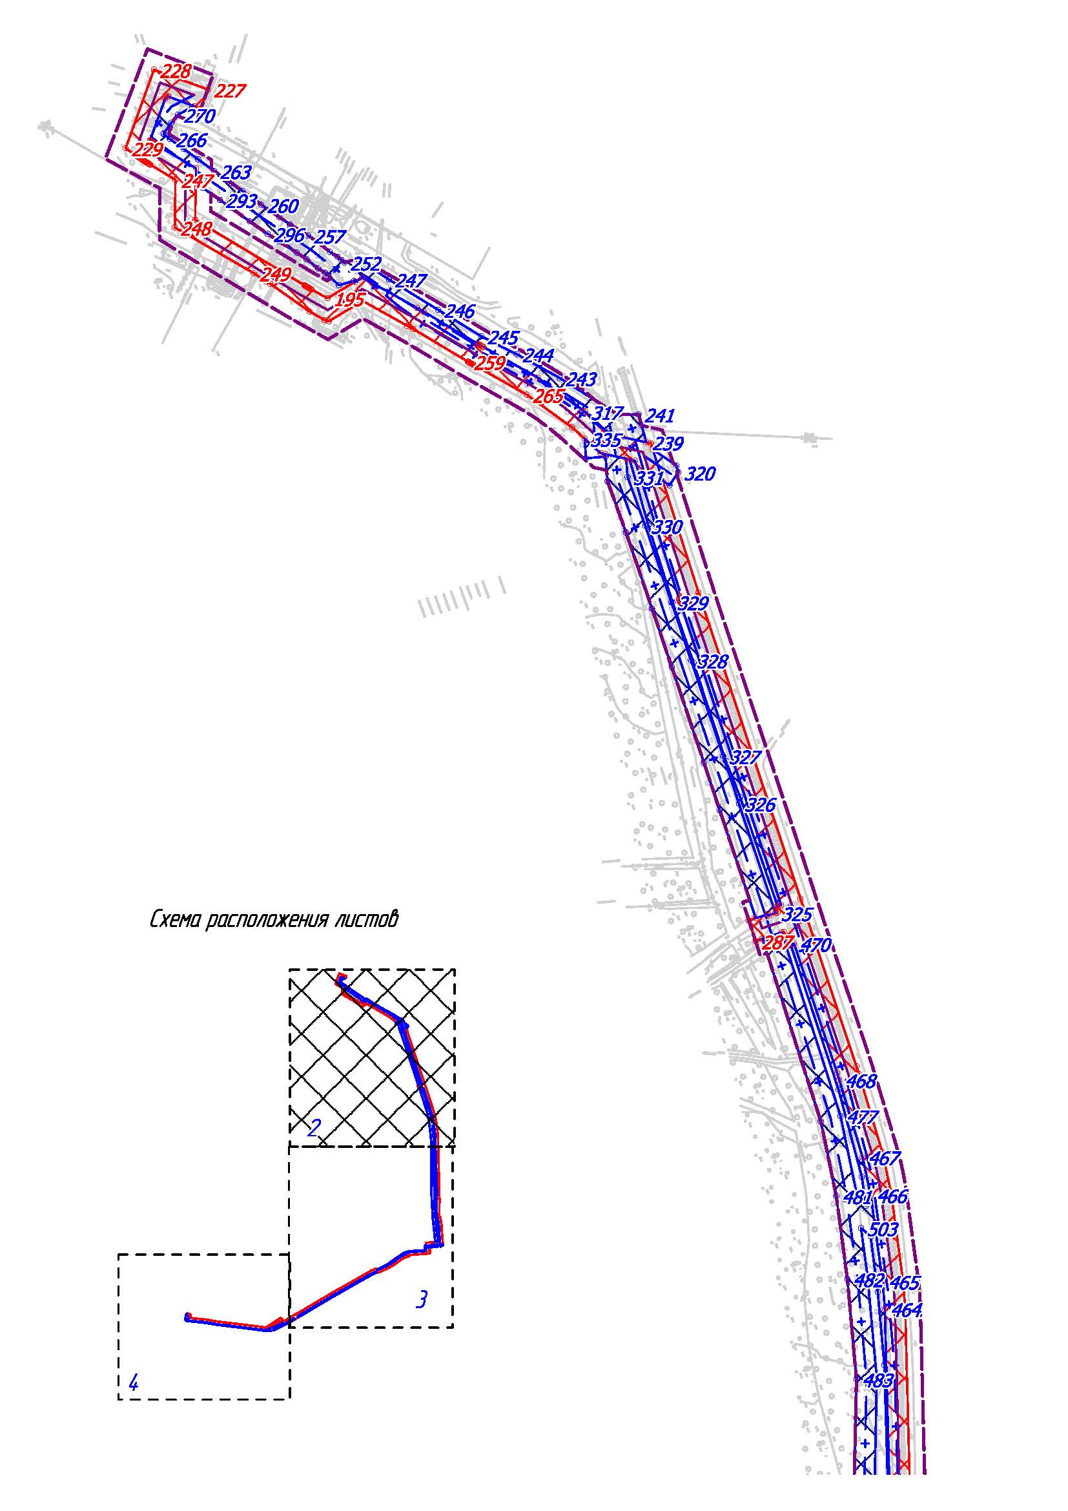

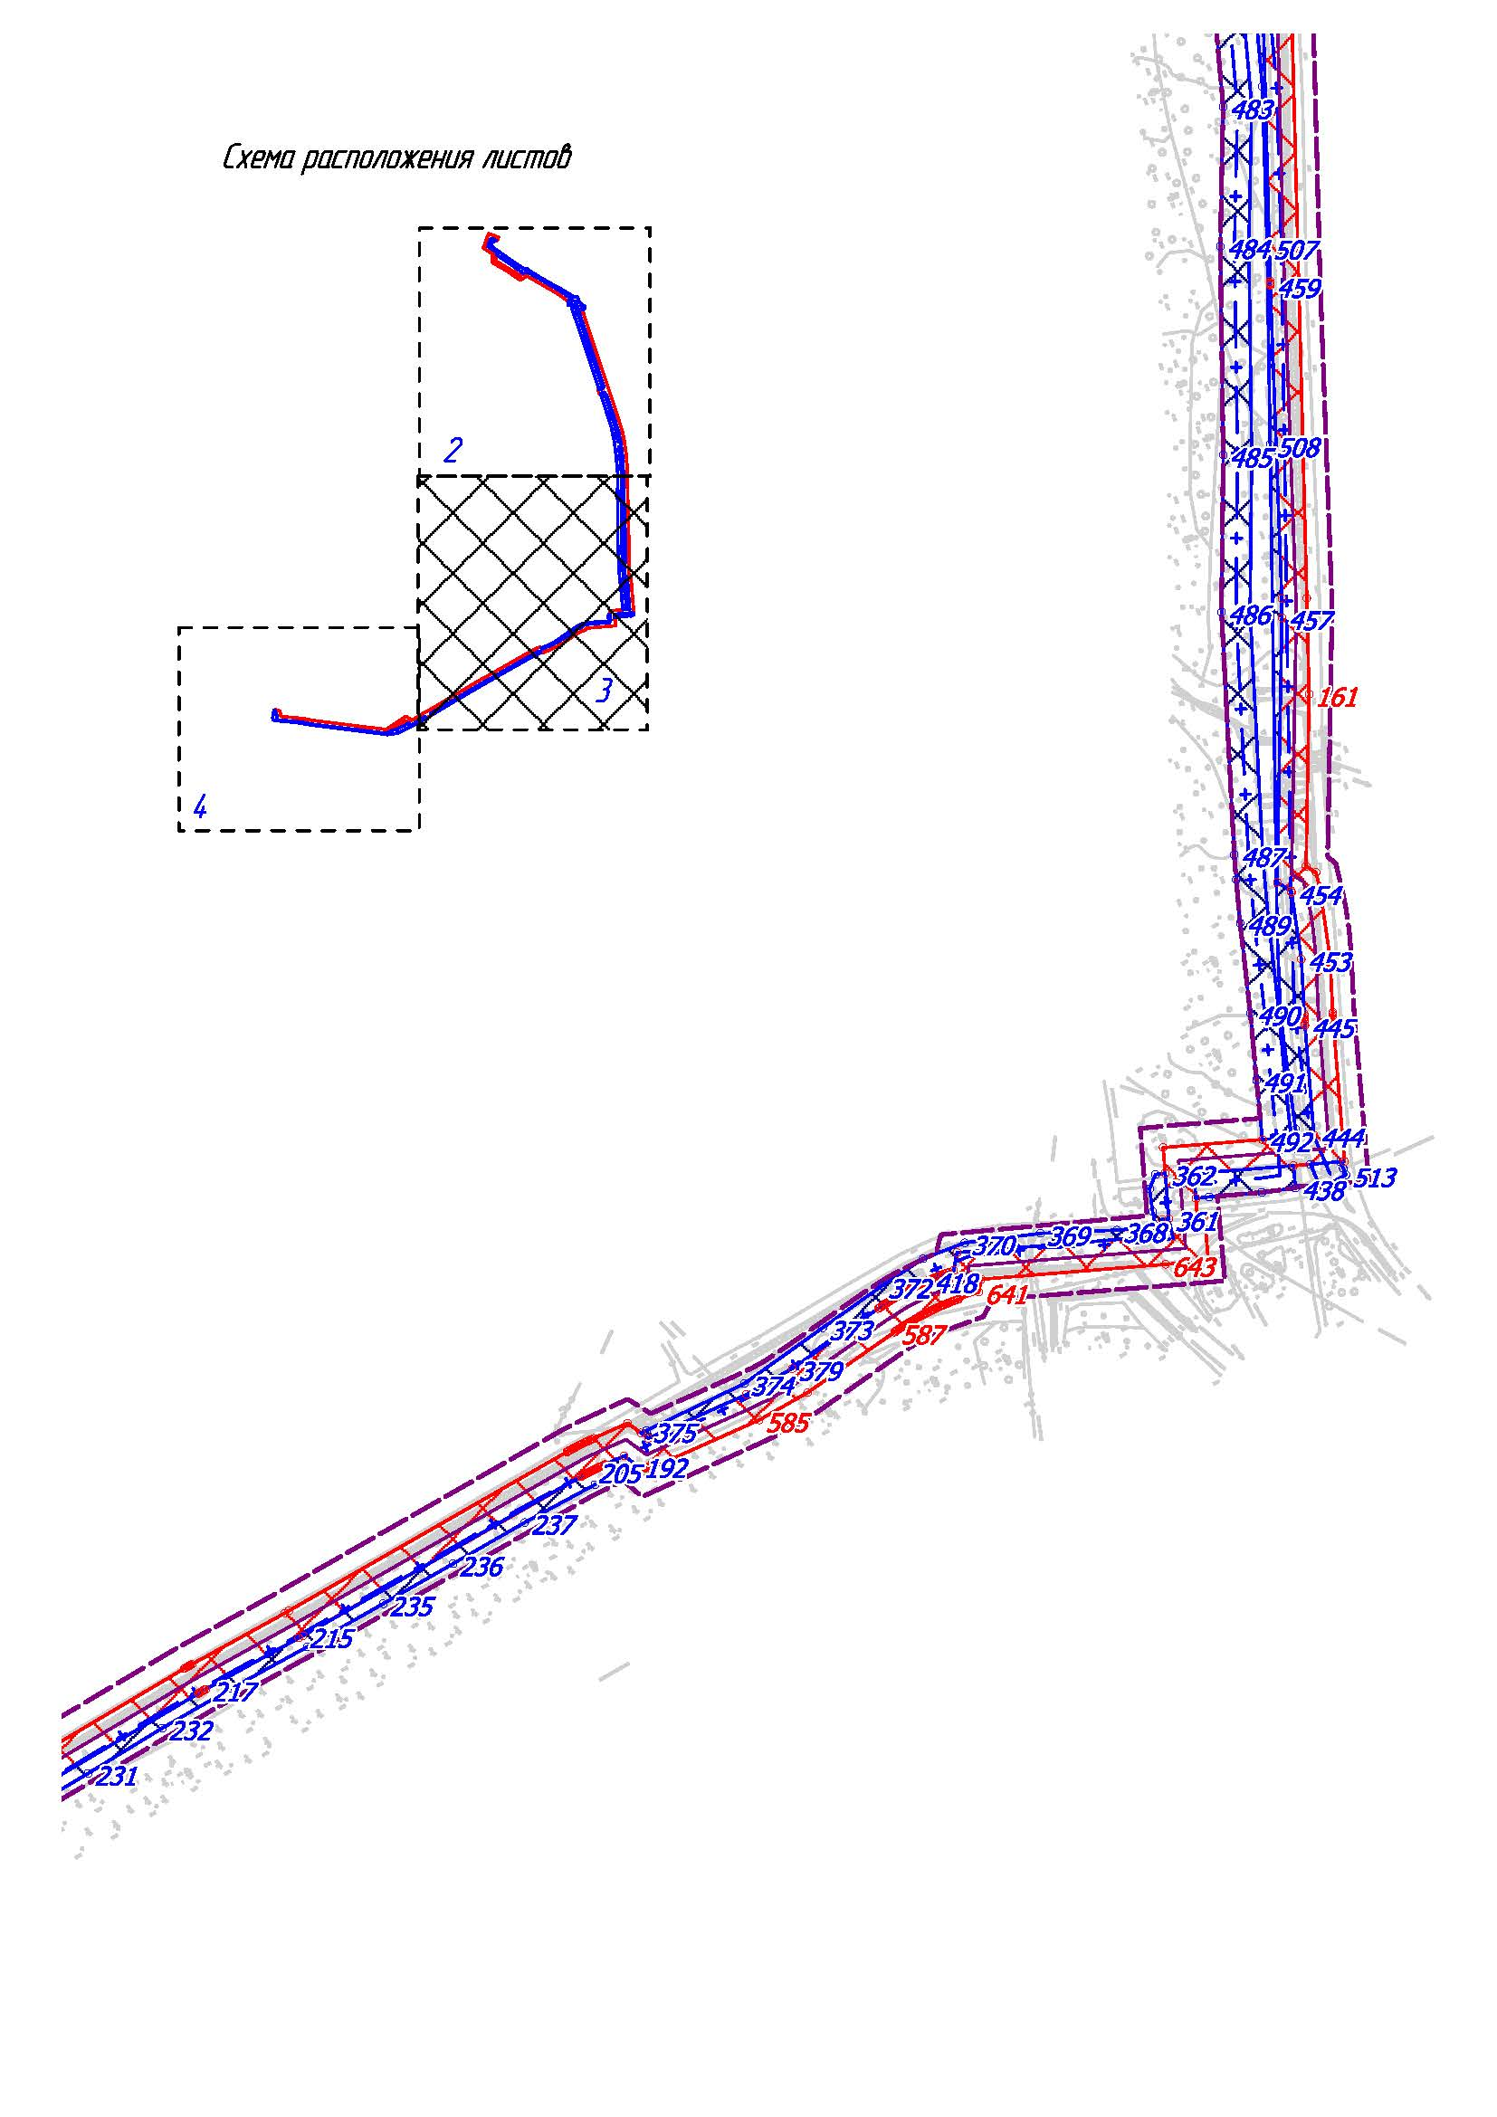

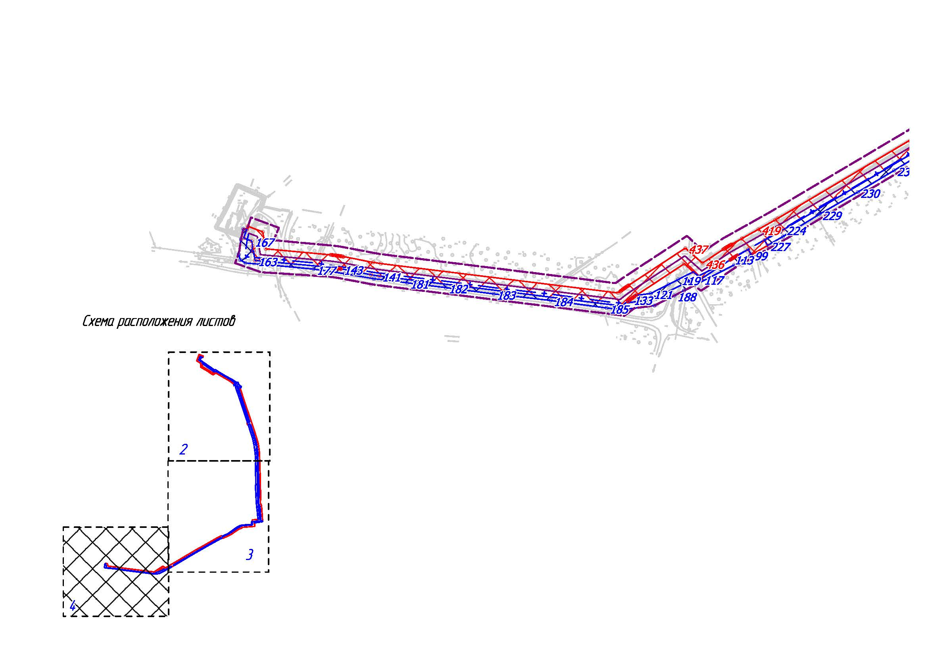
1.2. Положение о размещении линейных объектов

1.2.1. Наименование, основные характеристики (категория, протяженность, проектная мощность, пропускная способность, грузонапряженность, интенсивность движения) и назначение планируемых для размещения линейных объектов, а также линейных объектов, подлежащих реконструкции в связи с изменением их местоположения

Проект планировки территории (далее - Проект) для линейного объекта «Трубопроводы Толумского месторождения». Реконструкция разработан на основании распоряжения территориально-производственного предприятия «Урайнефтегаз» общества с ограниченной ответственностью ЛУКОЙЛ-Западная Сибирь от 23 июля 2024 года № 33-13-1489 «О подготовке документации по планировке территории», на которой предусматривается размещение объектов и материалов инженерных изысканий.
Проектом предусматривается строительство высоконапорных водоводов, предназначенных для транспорта пластовой воды от канализационной насосной станции
до кустов скважин месторождения.
Техническая характеристика трубопроводов приведена в таблице 1.

Таблица 1

Наименование трассы | Dхδ | Протяженность, м | Проектная мощность,  м³/сут. | Рабочее давление,  МПа
Высоконапорный водовод КНС-8-К-52 (БКНС-8-Куст №52), нв.№УНГ_0301623 | 219х18 | 2 576,0 | 1 713,6 | 16,5
 | 168х14 | 2 022,0 | 1 207,2 | 16,5
Перемычка 1 | 168х14 | 41,0 | 200,0 | 16,5
Перемычка 2 | 89х10 | 8,0 | 274,6 | 16,5
Водовод от К-19 19Б до т.врезки (т.врезки до скв.№1951 (БГ-19Б), нв.№УНГ_0303278 | 89х10 | 330,0 | 61,3 | 21,0

За рабочее давление в высоконапорных водоводах согласно пункту 6.4.1.43
ГОСТ Р 58367-2019 принимается максимальное давление, создаваемое насосами
при минимальной расчетной производительности, с учетом подпора и разности геодезических отметок рельефа местности.
Недействующие трубы, находящиеся в земле, которые мешают укладки проектируемых трубопроводов, перед началом работ демонтировать.
После строительства проектируемых трубопроводов старые трубопроводы и все узлы запорной арматуры, расположенные на данной трубе, демонтировать.
Необходимый уровень конструктивной надежности линейных трубопроводов обеспечивается путем категорирования трубопроводов и их участков в зависимости от назначения и определения коэффициентов надежности, характеризующих назначения и условия работы трубопроводов, применяемые для трубопроводов материалы и действующие на них нагрузки.
В соответствии с пунктом 5.3 СП 284.1325800.2016 в зависимости от диаметра проектируемые трубопроводы относятся к III классу.
По назначению проектируемые высоконапорные водоводы принимаются II категории согласно таблице 1 СП 284.1325800.2016.
Категория каждого конкретного участка принимается в зависимости от условия их прохождения по местности и пересечения с естественными и искусственными преградами в соответствии с СП 284.1325800.2016 табл.2 и ПУЭ 7 п.2.5.290 на стадии разработки рабочих чертежей и приведены в таблице 2.

Таблица 2

Участки трубопроводов | Категория участков
Узлы линейной запорной арматуры, а также участки трубопроводов по 250 м, примыкающие к ним | II
Пересечения с подземными коммуникациями в пределах 20 м по обе стороны пересекаемой коммуникации | II
Автомобильные дороги, включая участки по обе стороны дороги на расстоянии не менее 25 м каждый от подошвы насыпи или бровки выемки земляного полотна дороги | II
Пересечение с ВЛ на расстоянии 1000 м в обе стороны от пересечения | II

Проектом планировки территории установлены границы зон планируемого размещения линейного объекта общей площадью 17,4913 га. Испрашиваемая площадь земель к отводу составляет 1,3380 га, площадь земель ранее отведенных участков 16,1533 га.

1.2.2. Перечень субъектов Российской Федерации, перечень муниципальных районов, городских округов в составе субъектов Российской Федерации, перечень поселений, населенных пунктов, внутригородских территорий городов федерального значения, на территориях которых устанавливаются зоны планируемого размещения линейных объектов

В административном отношении район работ расположен в Ханты-Мансийском автономном округе – Югре Тюменской области на территории Советского района, Толумского лицензионного участка (недропользователь – общество с ограниченной ответственностью «ЛУКОЙЛ-Западная Сибирь»).
Ближайшими населенными пунктами от места проведения работ являются г. Урай в 49,3 км на юго-запад, п. Мулымья в 53 км на юго-запад, г. Советский в 129,1 км к северо-западу.
Административный центр пгт. Междуреченский находится в 109,9 км к юго-востоку от места проведения инженерных изысканий.
Район работ расположен в Ханты-Мансийском автономном округе – Югре
на территории Кондинского района, Толумского месторождения.
Земельный участок располагается в Кондинском районе, Урайском лесничестве, Урайском участковом лесничестве, Урайском урочище.

1.2.3. Перечень координат характерных точек границ зон планируемого размещения линейных объектов

1 | 896854.35 | 2449810
2 | 896835.416 | 2449803.72
3 | 896841.607 | 2449792.45
4 | 896848.999 | 2449775.98
5 | 896852.289 | 2449773.6
6 | 896855.91 | 2449770.98
7 | 896857.59 | 2449767.25
8 | 896869.473 | 2449745.6
9 | 896875.444 | 2449736.52
10 | 896875.984 | 2449735.68
11 | 896876.515 | 2449734.87
12 | 896877.035 | 2449734.04
13 | 896877.555 | 2449733.21
14 | 896878.065 | 2449732.38
15 | 896878.565 | 2449731.55
16 | 896879.055 | 2449730.71
17 | 896879.545 | 2449729.86
18 | 896880.035 | 2449729.03
19 | 896880.515 | 2449728.17
20 | 896880.995 | 2449727.31
21 | 896906.091 | 2449681.92
22 | 896910.142 | 2449675.02
23 | 896920.054 | 2449659.09
24 | 896920.564 | 2449658.26
25 | 896921.054 | 2449657.45
26 | 896921.544 | 2449656.63
27 | 896922.034 | 2449655.81
28 | 896922.514 | 2449654.98
29 | 896922.984 | 2449654.16
30 | 896923.455 | 2449653.32
31 | 896923.915 | 2449652.48
32 | 896924.375 | 2449651.65
33 | 896924.825 | 2449650.81
34 | 896925.265 | 2449649.97
35 | 896925.695 | 2449649.12
36 | 896926.135 | 2449648.27
37 | 896926.555 | 2449647.42
38 | 896926.975 | 2449646.56
39 | 896927.395 | 2449645.7
40 | 896927.805 | 2449644.83
41 | 896928.206 | 2449643.98
42 | 896928.606 | 2449643.1
43 | 896928.996 | 2449642.23
44 | 896929.386 | 2449641.36
45 | 896929.766 | 2449640.49
46 | 896930.136 | 2449639.61
47 | 896930.506 | 2449638.73
48 | 896930.876 | 2449637.85
49 | 896931.226 | 2449636.96
50 | 896931.576 | 2449636.07
51 | 896931.926 | 2449635.18
52 | 896932.256 | 2449634.28
53 | 896932.596 | 2449633.4
54 | 896932.927 | 2449632.49
55 | 896933.247 | 2449631.59
56 | 896933.567 | 2449630.7
57 | 896933.867 | 2449629.8
58 | 896934.177 | 2449628.86
59 | 896937.157 | 2449619.81
60 | 896937.488 | 2449618.8
61 | 896937.798 | 2449617.8
62 | 896938.108 | 2449616.82
63 | 896938.408 | 2449615.82
64 | 896938.698 | 2449614.82
65 | 896938.978 | 2449613.83
66 | 896939.258 | 2449612.83
67 | 896939.528 | 2449611.8
68 | 896942.959 | 2449598.87
69 | 896938.478 | 2449596.3
70 | 896934.307 | 2449593.91
71 | 896930.926 | 2449591.98
72 | 896935.067 | 2449576.37
73 | 896904.2 | 2449568.22
74 | 896915.703 | 2449524.73
75 | 896926.875 | 2449527.69
76 | 896935.037 | 2449529.85
77 | 896932.396 | 2449539.83
78 | 896928.636 | 2449553.99
79 | 896959.512 | 2449562.15
80 | 896954.191 | 2449582.26
81 | 896966.214 | 2449589.14
82 | 896958.852 | 2449616.97
83 | 896958.552 | 2449618.07
84 | 896958.242 | 2449619.2
85 | 896957.892 | 2449620.42
86 | 896957.602 | 2449621.45
87 | 896957.222 | 2449622.71
88 | 896956.882 | 2449623.78
89 | 896956.552 | 2449624.85
90 | 896956.162 | 2449626.03
91 | 896953.171 | 2449635.13
92 | 896952.811 | 2449636.21
93 | 896952.491 | 2449637.15
94 | 896952.111 | 2449638.24
95 | 896951.741 | 2449639.27
96 | 896951.361 | 2449640.31
97 | 896951 | 2449641.29
98 | 896950.59 | 2449642.38
99 | 896950.23 | 2449643.32
100 | 896949.83 | 2449644.31
101 | 896949.41 | 2449645.37
102 | 896948.98 | 2449646.41
103 | 896948.57 | 2449647.4
104 | 896948.13 | 2449648.42
105 | 896947.69 | 2449649.43
106 | 896947.28 | 2449650.35
107 | 896946.84 | 2449651.34
108 | 896946.319 | 2449652.47
109 | 896945.929 | 2449653.31
110 | 896945.429 | 2449654.35
111 | 896944.949 | 2449655.34
112 | 896944.489 | 2449656.28
113 | 896944.009 | 2449657.25
114 | 896943.449 | 2449658.35
115 | 896943.039 | 2449659.14
116 | 896942.449 | 2449660.26
117 | 896941.989 | 2449661.11
118 | 896941.428 | 2449662.13
119 | 896940.918 | 2449663.07
120 | 896940.378 | 2449664.01
121 | 896939.818 | 2449665.01
122 | 896939.338 | 2449665.83
123 | 896938.748 | 2449666.84
124 | 896938.168 | 2449667.81
125 | 896937.628 | 2449668.69
126 | 896937.027 | 2449669.66
127 | 896927.245 | 2449685.37
128 | 896923.475 | 2449691.82
129 | 896898.499 | 2449736.99
130 | 896897.959 | 2449737.97
131 | 896897.389 | 2449738.98
132 | 896896.869 | 2449739.87
133 | 896896.279 | 2449740.89
134 | 896895.759 | 2449741.76
135 | 896895.128 | 2449742.8
136 | 896894.538 | 2449743.77
137 | 896893.998 | 2449744.63
138 | 896893.398 | 2449745.57
139 | 896892.728 | 2449746.62
140 | 896892.198 | 2449747.43
141 | 896886.617 | 2449755.93
142 | 896875.514 | 2449776.17
143 | 896871.964 | 2449784.07
144 | 896867.553 | 2449787.26
145 | 896865.042 | 2449789.07
146 | 896859.291 | 2449801.88
147 | 896857.65 | 2449805.52
148 | 906958.239 | 2460248.25
149 | 907055.15 | 2460240.39
150 | 907056.21 | 2460240.31
151 | 907057.25 | 2460240.24
152 | 907058.3 | 2460240.15
153 | 907059.341 | 2460240.1
154 | 907060.391 | 2460240.02
155 | 907061.431 | 2460239.97
156 | 907062.491 | 2460239.91
157 | 907102.01 | 2460237.92
158 | 907150.74 | 2460230.7
159 | 907160.902 | 2460228.17
160 | 907165.103 | 2460221.19
161 | 907285.919 | 2460223.35
162 | 907353.173 | 2460221.72
163 | 907573.14 | 2460216.13
164 | 907573.781 | 2460216.1
165 | 907574.421 | 2460216.08
166 | 907575.061 | 2460216.07
167 | 907575.711 | 2460216.05
168 | 907767.952 | 2460211.06
169 | 907795.878 | 2460208.8
170 | 907882.226 | 2460196.99
171 | 907921.025 | 2460188.56
172 | 907997.891 | 2460165.49
173 | 908005.223 | 2460163.16
174 | 908132.09 | 2460120.85
175 | 908170.058 | 2460108.18
176 | 908470.882 | 2460007.88
177 | 908580.796 | 2459972.78
178 | 908611.462 | 2459962.99
179 | 908617.604 | 2459961.02
180 | 908618.564 | 2459956.64
181 | 908623.645 | 2459933.28
182 | 908626.315 | 2459920.98
183 | 908648.56 | 2459896.54
184 | 908682.197 | 2459849.92
185 | 908712.364 | 2459796.28
186 | 908712.914 | 2459795.3
187 | 908713.464 | 2459794.35
188 | 908714.014 | 2459793.38
189 | 908714.574 | 2459792.43
190 | 908715.144 | 2459791.47
191 | 908747.041 | 2459737.66
192 | 908750.632 | 2459731.41
193 | 908780.608 | 2459677.43
194 | 908776.438 | 2459670.48
195 | 908760.124 | 2459643.27
196 | 908768.826 | 2459627.6
197 | 908769.316 | 2459626.7
198 | 908769.816 | 2459625.81
199 | 908770.316 | 2459624.93
200 | 908770.826 | 2459624.05
201 | 908771.336 | 2459623.17
202 | 908771.857 | 2459622.3
203 | 908772.377 | 2459621.43
204 | 908772.897 | 2459620.54
205 | 908837.361 | 2459513.18
206 | 908873.578 | 2459513.8
207 | 908887.791 | 2459514.04
208 | 908908.556 | 2459479.44
209 | 908909.076 | 2459478.57
210 | 908909.606 | 2459477.71
211 | 908910.126 | 2459476.85
212 | 908910.656 | 2459475.99
213 | 908911.196 | 2459475.15
214 | 908911.736 | 2459474.29
215 | 908912.287 | 2459473.45
216 | 908912.827 | 2459472.6
217 | 908913.377 | 2459471.76
218 | 908913.927 | 2459470.91
219 | 908914.487 | 2459470.08
220 | 908915.047 | 2459469.23
221 | 908915.297 | 2459468.86
222 | 908956.556 | 2459483.74
223 | 908959.167 | 2459484.68
224 | 908958.296 | 2459487.01
225 | 908948.934 | 2459512.26
226 | 908946.504 | 2459518.81
227 | 908965.308 | 2459525.6
228 | 908984.762 | 2459472.66
229 | 908907.606 | 2459444.83
230 | 908900.934 | 2459454.45
231 | 908900.304 | 2459455.35
232 | 908899.634 | 2459456.33
233 | 908899.104 | 2459457.11
234 | 908898.424 | 2459458.13
235 | 908897.844 | 2459458.98
236 | 908897.173 | 2459459.99
237 | 908896.703 | 2459460.72
238 | 908895.963 | 2459461.86
239 | 908895.503 | 2459462.56
240 | 908894.853 | 2459463.59
241 | 908894.313 | 2459464.44
242 | 908893.703 | 2459465.41
243 | 908893.113 | 2459466.36
244 | 908892.532 | 2459467.31
245 | 908891.942 | 2459468.28
246 | 908891.502 | 2459469.02
247 | 908876.589 | 2459493.85
248 | 908829.739 | 2459493.05
249 | 908784.829 | 2459570.77
250 | 908778.308 | 2459580.05
251 | 908776.528 | 2459583.04
252 | 908774.417 | 2459586.93
253 | 908747.041 | 2459625.63
254 | 908738.74 | 2459640.6
255 | 908737.509 | 2459644.46
256 | 908757.524 | 2459677.82
257 | 908733.218 | 2459721.58
258 | 908729.768 | 2459727.58
259 | 908697.861 | 2459781.4
260 | 908697.381 | 2459782.23
261 | 908696.701 | 2459783.37
262 | 908696.13 | 2459784.37
263 | 908695.52 | 2459785.43
264 | 908694.94 | 2459786.47
265 | 908665.324 | 2459839.14
266 | 908633.007 | 2459883.93
267 | 908622.105 | 2459895.91
268 | 908607.932 | 2459911.49
269 | 908606.891 | 2459916.28
270 | 908602.42 | 2459936.8
271 | 908601.67 | 2459940.24
272 | 908600.53 | 2459945.48
273 | 908464.871 | 2459988.81
274 | 908463.961 | 2459989.1
275 | 908463.061 | 2459989.39
276 | 908462.56 | 2459989.56
277 | 908461.63 | 2459989.86
278 | 908163.657 | 2460089.24
279 | 908162.486 | 2460085.78
280 | 908161.856 | 2460083.92
281 | 908156.545 | 2460085.7
282 | 908155.845 | 2460083.59
283 | 908153.584 | 2460076.79
284 | 908154.815 | 2460076.37
285 | 908150.754 | 2460064.22
286 | 908148.483 | 2460057.42
287 | 908128.289 | 2460064.15
288 | 908130.49 | 2460070.76
289 | 908136.811 | 2460089.72
290 | 908137.581 | 2460092.02
291 | 908123.928 | 2460096.58
292 | 908125.719 | 2460101.9
293 | 907999.041 | 2460144.14
294 | 907991.99 | 2460146.38
295 | 907916.024 | 2460169.19
296 | 907878.746 | 2460177.29
297 | 907793.718 | 2460188.92
298 | 907766.882 | 2460191.1
299 | 907575.571 | 2460196.05
300 | 907574.371 | 2460196.08
301 | 907573.581 | 2460196.1
302 | 907573.25 | 2460196.12
303 | 907572.42 | 2460196.15
304 | 907352.813 | 2460204.19
305 | 907339.45 | 2460204.32
306 | 907153.921 | 2460200.99
307 | 907148.03 | 2460210.77
308 | 907146.849 | 2460211.07
309 | 907100.039 | 2460218
310 | 907061.511 | 2460219.94
311 | 907060.391 | 2460219.99
312 | 907059.141 | 2460220.07
313 | 907058.01 | 2460220.13
314 | 907057.04 | 2460220.2
315 | 907055.72 | 2460220.3
316 | 907054.71 | 2460220.37
317 | 907053.619 | 2460220.46
318 | 906976.553 | 2460226.7
319 | 906975.253 | 2460210.63
320 | 906973.632 | 2460190.68
321 | 906967.981 | 2460121.05
322 | 906949.977 | 2460122.51
323 | 906918.09 | 2460125.1
324 | 906917.7 | 2460120.27
325 | 906906.098 | 2460121.21
326 | 906894.355 | 2459976.63
327 | 906881.783 | 2459974.32
328 | 906880.532 | 2459970.82
329 | 906880.212 | 2459969.92
330 | 906879.862 | 2459968.97
331 | 906879.462 | 2459967.88
332 | 906879.122 | 2459966.97
333 | 906878.732 | 2459965.96
334 | 906878.352 | 2459965
335 | 906877.942 | 2459963.94
336 | 906877.592 | 2459963.06
337 | 906877.142 | 2459961.96
338 | 906876.782 | 2459961.08
339 | 906876.382 | 2459960.13
340 | 906875.941 | 2459959.1
341 | 906875.521 | 2459958.11
342 | 906875.101 | 2459957.15
343 | 906874.691 | 2459956.22
344 | 906874.251 | 2459955.25
345 | 906873.791 | 2459954.22
346 | 906873.431 | 2459953.43
347 | 906872.871 | 2459952.23
348 | 906872.541 | 2459951.53
349 | 906872.031 | 2459950.47
350 | 906871.53 | 2459949.42
351 | 906871.14 | 2459948.64
352 | 906870.59 | 2459947.53
353 | 906870.2 | 2459946.74
354 | 906869.65 | 2459945.67
355 | 906869.19 | 2459944.77
356 | 906868.72 | 2459943.88
357 | 906868.19 | 2459942.87
358 | 906867.73 | 2459942
359 | 906867.21 | 2459941.06
360 | 906866.759 | 2459940.23
361 | 906866.169 | 2459939.17
362 | 906865.609 | 2459938.18
363 | 906865.179 | 2459937.4
364 | 906864.649 | 2459936.48
365 | 906864.099 | 2459935.54
366 | 906863.589 | 2459934.67
367 | 906863.019 | 2459933.71
368 | 906862.469 | 2459932.79
369 | 906861.908 | 2459931.89
370 | 906861.428 | 2459931.1
371 | 906860.788 | 2459930.07
372 | 906860.248 | 2459929.21
373 | 906859.718 | 2459928.38
374 | 906859.158 | 2459927.51
375 | 906858.508 | 2459926.49
376 | 906857.978 | 2459925.7
377 | 906857.377 | 2459924.78
378 | 906856.847 | 2459924.01
379 | 906856.137 | 2459922.96
380 | 906855.627 | 2459922.23
381 | 906854.997 | 2459921.31
382 | 906813.028 | 2459861.16
383 | 906794.844 | 2459828.99
384 | 906764.208 | 2459760.27
385 | 906767.968 | 2459755.09
386 | 906774.75 | 2459745.75
387 | 906764.158 | 2459721.99
388 | 906763.607 | 2459720.78
389 | 906763.267 | 2459720.02
390 | 906762.787 | 2459718.98
391 | 906762.347 | 2459718.04
392 | 906761.907 | 2459717.12
393 | 906761.417 | 2459716.08
394 | 906760.997 | 2459715.21
395 | 906760.547 | 2459714.3
396 | 906760.047 | 2459713.31
397 | 906759.577 | 2459712.37
398 | 906759.106 | 2459711.48
399 | 906758.596 | 2459710.48
400 | 906758.146 | 2459709.62
401 | 906757.616 | 2459708.62
402 | 906757.156 | 2459707.77
403 | 906756.646 | 2459706.83
404 | 906756.106 | 2459705.82
405 | 906755.606 | 2459704.93
406 | 906755.136 | 2459704.09
407 | 906754.595 | 2459703.14
408 | 906643.202 | 2459508.3
409 | 906641.681 | 2459505.61
410 | 906605.774 | 2459440.44
411 | 906605.204 | 2459439.4
412 | 906604.713 | 2459438.54
413 | 906604.113 | 2459437.47
414 | 906603.603 | 2459436.58
415 | 906603.023 | 2459435.59
416 | 906602.553 | 2459434.79
417 | 906452.291 | 2459181.03
418 | 906449.92 | 2459176.9
419 | 906435.127 | 2459150.47
420 | 906420.474 | 2459124.3
421 | 906410.772 | 2459106.96
422 | 906410.282 | 2459106.08
423 | 906409.762 | 2459105.17
424 | 906409.262 | 2459104.29
425 | 906408.692 | 2459103.32
426 | 906408.141 | 2459102.4
427 | 906407.591 | 2459101.46
428 | 906407.071 | 2459100.61
429 | 906406.461 | 2459099.61
430 | 906405.911 | 2459098.73
431 | 906405.371 | 2459097.86
432 | 906404.721 | 2459096.82
433 | 906404.221 | 2459096.04
434 | 906403.58 | 2459095.05
435 | 906403.06 | 2459094.26
436 | 906380.996 | 2459060.73
437 | 906405.161 | 2459033.59
438 | 906345.498 | 2458942.86
439 | 906344.788 | 2458941.8
440 | 906344.268 | 2458941.02
441 | 906343.708 | 2458940.19
442 | 906343.098 | 2458939.3
443 | 906342.507 | 2458938.43
444 | 906341.917 | 2458937.6
445 | 906341.197 | 2458936.58
446 | 906340.687 | 2458935.85
447 | 906340.067 | 2458935.01
448 | 906339.397 | 2458934.08
449 | 906338.867 | 2458933.36
450 | 906338.086 | 2458932.32
451 | 906337.536 | 2458931.6
452 | 906336.916 | 2458930.78
453 | 906336.266 | 2458929.93
454 | 906335.606 | 2458929.09
455 | 906333.235 | 2458926.04
456 | 906380.306 | 2458546.19
457 | 906382.286 | 2458533.6
458 | 906391.398 | 2458485.93
459 | 906391.568 | 2458485.01
460 | 906391.768 | 2458483.95
461 | 906391.968 | 2458482.78
462 | 906392.138 | 2458481.85
463 | 906392.308 | 2458480.78
464 | 906392.498 | 2458479.61
465 | 906392.638 | 2458478.73
466 | 906392.828 | 2458477.52
467 | 906392.958 | 2458476.61
468 | 906393.128 | 2458475.41
469 | 906393.258 | 2458474.42
470 | 906393.398 | 2458473.38
471 | 906393.528 | 2458472.3
472 | 906393.678 | 2458471.11
473 | 906393.778 | 2458470.27
474 | 906393.898 | 2458469.13
475 | 906394.018 | 2458467.97
476 | 906394.108 | 2458467.07
477 | 906394.228 | 2458465.82
478 | 906403.811 | 2458361.92
479 | 906431.106 | 2458357.22
480 | 906439.868 | 2458333.52
481 | 906434.617 | 2458331.58
482 | 906421.114 | 2458326.59
483 | 906416.353 | 2458339.48
484 | 906408.281 | 2458340.86
485 | 906400.17 | 2458342.25
486 | 906385.307 | 2458344.8
487 | 906374.304 | 2458464.07
488 | 906374.214 | 2458465.05
489 | 906374.124 | 2458466.01
490 | 906374.024 | 2458466.97
491 | 906373.914 | 2458467.93
492 | 906373.804 | 2458468.89
493 | 906373.684 | 2458469.84
494 | 906373.564 | 2458470.81
495 | 906373.444 | 2458471.76
496 | 906373.314 | 2458472.72
497 | 906373.174 | 2458473.69
498 | 906373.034 | 2458474.64
499 | 906372.894 | 2458475.59
500 | 906372.744 | 2458476.55
501 | 906372.584 | 2458477.51
502 | 906372.424 | 2458478.45
503 | 906372.264 | 2458479.41
504 | 906372.094 | 2458480.36
505 | 906371.924 | 2458481.32
506 | 906371.734 | 2458482.27
507 | 906362.592 | 2458530.18
508 | 906360.511 | 2458543.4
509 | 906312.381 | 2458931.79
510 | 906319.833 | 2458941.35
511 | 906320.423 | 2458942.12
512 | 906321.013 | 2458942.88
513 | 906321.583 | 2458943.64
514 | 906322.153 | 2458944.41
515 | 906322.733 | 2458945.17
516 | 906323.293 | 2458945.94
517 | 906323.853 | 2458946.71
518 | 906324.414 | 2458947.48
519 | 906324.964 | 2458948.26
520 | 906325.514 | 2458949.03
521 | 906326.064 | 2458949.82
522 | 906326.604 | 2458950.61
523 | 906327.144 | 2458951.39
524 | 906327.674 | 2458952.18
525 | 906328.204 | 2458952.97
526 | 906328.744 | 2458953.78
527 | 906329.405 | 2458954.78
528 | 906380.015 | 2459031.76
529 | 906367.103 | 2459046.27
530 | 906355.87 | 2459058.9
531 | 906386.307 | 2459105.18
532 | 906386.847 | 2459106.01
533 | 906387.377 | 2459106.83
534 | 906387.897 | 2459107.63
535 | 906388.417 | 2459108.45
536 | 906388.927 | 2459109.28
537 | 906389.447 | 2459110.11
538 | 906389.948 | 2459110.93
539 | 906390.448 | 2459111.77
540 | 906390.948 | 2459112.6
541 | 906391.438 | 2459113.44
542 | 906391.928 | 2459114.28
543 | 906392.418 | 2459115.12
544 | 906392.898 | 2459115.96
545 | 906393.378 | 2459116.82
546 | 906403.06 | 2459134.11
547 | 906394.359 | 2459139.01
548 | 906409.172 | 2459165.1
549 | 906417.704 | 2459160.29
550 | 906432.527 | 2459186.77
551 | 906435.027 | 2459191.11
552 | 906585.289 | 2459444.88
553 | 906585.799 | 2459445.75
554 | 906586.29 | 2459446.6
555 | 906586.78 | 2459447.45
556 | 906587.27 | 2459448.31
557 | 906587.75 | 2459449.16
558 | 906588.23 | 2459450.04
559 | 906624.198 | 2459515.32
560 | 906625.808 | 2459518.18
561 | 906737.232 | 2459713.06
562 | 906737.712 | 2459713.89
563 | 906738.172 | 2459714.72
564 | 906738.632 | 2459715.54
565 | 906739.092 | 2459716.37
566 | 906739.542 | 2459717.22
567 | 906739.992 | 2459718.05
568 | 906740.442 | 2459718.89
569 | 906740.883 | 2459719.73
570 | 906741.313 | 2459720.58
571 | 906741.753 | 2459721.42
572 | 906742.173 | 2459722.27
573 | 906742.603 | 2459723.12
574 | 906743.023 | 2459723.97
575 | 906743.433 | 2459724.84
576 | 906743.843 | 2459725.69
577 | 906744.253 | 2459726.55
578 | 906744.653 | 2459727.4
579 | 906745.053 | 2459728.27
580 | 906745.444 | 2459729.14
581 | 906745.834 | 2459730.01
582 | 906751.785 | 2459743.35
583 | 906745.013 | 2459752.68
584 | 906741.243 | 2459757.87
585 | 906776.97 | 2459837.99
586 | 906796.084 | 2459871.82
587 | 906838.593 | 2459932.74
588 | 906839.154 | 2459933.54
589 | 906839.684 | 2459934.34
590 | 906840.224 | 2459935.12
591 | 906840.754 | 2459935.92
592 | 906841.284 | 2459936.71
593 | 906841.814 | 2459937.5
594 | 906842.334 | 2459938.31
595 | 906842.844 | 2459939.11
596 | 906843.364 | 2459939.92
597 | 906843.875 | 2459940.72
598 | 906844.375 | 2459941.54
599 | 906844.875 | 2459942.36
600 | 906845.375 | 2459943.16
601 | 906845.855 | 2459943.99
602 | 906846.345 | 2459944.81
603 | 906846.825 | 2459945.63
604 | 906847.305 | 2459946.46
605 | 906847.785 | 2459947.28
606 | 906848.256 | 2459948.11
607 | 906848.716 | 2459948.95
608 | 906849.186 | 2459949.78
609 | 906849.646 | 2459950.62
610 | 906850.096 | 2459951.46
611 | 906850.546 | 2459952.3
612 | 906850.996 | 2459953.15
613 | 906851.436 | 2459953.99
614 | 906851.876 | 2459954.84
615 | 906852.306 | 2459955.7
616 | 906852.736 | 2459956.55
617 | 906853.167 | 2459957.4
618 | 906853.587 | 2459958.26
619 | 906854.007 | 2459959.13
620 | 906854.417 | 2459959.98
621 | 906854.827 | 2459960.85
622 | 906855.227 | 2459961.71
623 | 906855.627 | 2459962.58
624 | 906856.027 | 2459963.45
625 | 906856.407 | 2459964.33
626 | 906856.797 | 2459965.2
627 | 906857.177 | 2459966.07
628 | 906857.558 | 2459966.95
629 | 906857.928 | 2459967.83
630 | 906858.298 | 2459968.71
631 | 906858.658 | 2459969.59
632 | 906859.018 | 2459970.49
633 | 906859.378 | 2459971.37
634 | 906859.728 | 2459972.26
635 | 906860.068 | 2459973.15
636 | 906860.408 | 2459974.04
637 | 906860.748 | 2459974.93
638 | 906861.078 | 2459975.82
639 | 906861.408 | 2459976.72
640 | 906861.738 | 2459977.64
641 | 906866.829 | 2459991.92
642 | 906875.681 | 2459993.53
643 | 906886.164 | 2460122.82
644 | 906888.584 | 2460152.72
645 | 906920.121 | 2460150.15
646 | 906919.711 | 2460145.03
647 | 906932.303 | 2460144.01
648 | 906949.667 | 2460142.6
649 | 906955.338 | 2460212.45
148 | 906958.239 | 2460248.25

1.2.4. Перечень координат характерных точек границ зон планируемого размещения линейных объектов, подлежащих реконструкции в связи с изменением их местоположения

1 | 896961.43 | 2449586.41
2 | 896954.19 | 2449582.26
3 | 896959.51 | 2449562.15
4 | 896947.74 | 2449559.04
5 | 896928.64 | 2449553.99
6 | 896932.4 | 2449539.83
7 | 896935.04 | 2449529.85
8 | 896926.88 | 2449527.69
9 | 896915.7 | 2449524.73
10 | 896925.05 | 2449521.43
11 | 896938.96 | 2449517.05
12 | 896978.52 | 2449525.39
13 | 896970.14 | 2449553.83
14 | 896970.59 | 2449554.09
15 | 896968.1 | 2449560.73
16 | 896965.39 | 2449569.91
17 | 896859.29 | 2449801.88
18 | 896867.55 | 2449787.26
19 | 896865.04 | 2449789.07
20 | 896855.7 | 2449808.23
21 | 896855.84 | 2449807.97
22 | 896855.67 | 2449808.21
23 | 896854.35 | 2449810
24 | 896835.42 | 2449803.72
25 | 896841.61 | 2449792.45
26 | 896849 | 2449775.98
27 | 896852.29 | 2449773.6
28 | 896855.91 | 2449770.98
29 | 896857.59 | 2449767.25
30 | 896869.47 | 2449745.6
31 | 896875.44 | 2449736.52
32 | 896875.98 | 2449735.68
33 | 896876.52 | 2449734.87
34 | 896877.04 | 2449734.04
35 | 896877.56 | 2449733.21
36 | 896878.07 | 2449732.38
37 | 896878.57 | 2449731.55
38 | 896879.06 | 2449730.71
39 | 896879.55 | 2449729.86
40 | 896880.04 | 2449729.03
41 | 896880.52 | 2449728.17
42 | 896881 | 2449727.31
43 | 896906.09 | 2449681.92
44 | 896910.14 | 2449675.02
45 | 896920.05 | 2449659.09
46 | 896920.56 | 2449658.26
47 | 896921.05 | 2449657.45
48 | 896921.54 | 2449656.63
49 | 896922.03 | 2449655.81
50 | 896922.51 | 2449654.98
51 | 896922.98 | 2449654.16
52 | 896923.46 | 2449653.32
53 | 896923.92 | 2449652.48
54 | 896924.38 | 2449651.65
55 | 896924.83 | 2449650.81
56 | 896925.27 | 2449649.97
57 | 896925.7 | 2449649.12
58 | 896926.14 | 2449648.27
59 | 896926.56 | 2449647.42
60 | 896926.98 | 2449646.56
61 | 896927.4 | 2449645.7
62 | 896927.81 | 2449644.83
63 | 896928.21 | 2449643.98
64 | 896928.61 | 2449643.1
65 | 896929 | 2449642.23
66 | 896929.39 | 2449641.36
67 | 896929.77 | 2449640.49
68 | 896930.14 | 2449639.61
69 | 896930.51 | 2449638.73
70 | 896930.88 | 2449637.85
71 | 896931.23 | 2449636.96
72 | 896931.58 | 2449636.07
73 | 896931.93 | 2449635.18
74 | 896932.26 | 2449634.28
75 | 896932.6 | 2449633.4
76 | 896932.93 | 2449632.49
77 | 896933.25 | 2449631.59
78 | 896933.57 | 2449630.7
79 | 896933.87 | 2449629.8
80 | 896934.18 | 2449628.86
81 | 896937.16 | 2449619.81
82 | 896937.49 | 2449618.8
83 | 896937.8 | 2449617.8
84 | 896938.11 | 2449616.82
85 | 896938.41 | 2449615.82
86 | 896938.7 | 2449614.82
87 | 896938.98 | 2449613.83
88 | 896939.26 | 2449612.83
89 | 896939.53 | 2449611.8
90 | 896942.96 | 2449598.87
91 | 896938.48 | 2449596.3
92 | 896934.31 | 2449593.91
93 | 896928.47 | 2449609.47
94 | 896910.48 | 2449644.11
95 | 896894.66 | 2449671.2
96 | 896873.62 | 2449704.82
97 | 896860.17 | 2449728.94
98 | 896835.37 | 2449803.71
99 | 906394.59 | 2459139.41
100 | 906394.36 | 2459139.01
101 | 906403.06 | 2459134.11
102 | 906393.38 | 2459116.82
103 | 906392.9 | 2459115.96
104 | 906392.42 | 2459115.12
105 | 906391.93 | 2459114.28
106 | 906391.44 | 2459113.44
107 | 906390.95 | 2459112.6
108 | 906390.45 | 2459111.77
109 | 906389.95 | 2459110.93
110 | 906389.45 | 2459110.11
111 | 906388.93 | 2459109.28
112 | 906388.42 | 2459108.45
113 | 906387.9 | 2459107.63
114 | 906387.38 | 2459106.83
115 | 906386.85 | 2459106.01
116 | 906386.31 | 2459105.18
117 | 906355.87 | 2459058.9
118 | 906367.1 | 2459046.27
119 | 906354.73 | 2459022.17
120 | 906346.94 | 2459006.75
121 | 906332.45 | 2458978.17
122 | 906329.41 | 2458954.77
123 | 906328.74 | 2458953.78
124 | 906328.2 | 2458952.97
125 | 906327.67 | 2458952.18
126 | 906327.14 | 2458951.39
127 | 906326.6 | 2458950.61
128 | 906326.06 | 2458949.82
129 | 906325.51 | 2458949.03
130 | 906324.96 | 2458948.26
131 | 906324.41 | 2458947.48
132 | 906323.85 | 2458946.71
133 | 906323.29 | 2458945.94
134 | 906322.73 | 2458945.17
135 | 906322.15 | 2458944.41
136 | 906321.58 | 2458943.64
137 | 906321.01 | 2458942.88
138 | 906320.42 | 2458942.12
139 | 906319.83 | 2458941.35
140 | 906312.38 | 2458931.79
141 | 906360.51 | 2458543.4
142 | 906362.59 | 2458530.18
143 | 906371.73 | 2458482.27
144 | 906371.92 | 2458481.32
145 | 906372.09 | 2458480.36
146 | 906372.26 | 2458479.41
147 | 906372.42 | 2458478.45
148 | 906372.58 | 2458477.51
149 | 906372.74 | 2458476.55
150 | 906372.89 | 2458475.59
151 | 906373.03 | 2458474.64
152 | 906373.17 | 2458473.69
153 | 906373.31 | 2458472.72
154 | 906373.44 | 2458471.76
155 | 906373.56 | 2458470.81
156 | 906373.68 | 2458469.84
157 | 906373.8 | 2458468.89
158 | 906373.91 | 2458467.93
159 | 906374.02 | 2458466.97
160 | 906374.12 | 2458466.01
161 | 906374.21 | 2458465.05
162 | 906374.3 | 2458464.07
163 | 906385.31 | 2458344.8
164 | 906400.17 | 2458342.25
165 | 906400.38 | 2458339.69
166 | 906408.29 | 2458340.86
167 | 906416.35 | 2458339.48
168 | 906421.11 | 2458326.59
169 | 906434.62 | 2458331.58
170 | 906435.89 | 2458326.14
171 | 906419.17 | 2458322.26
172 | 906394.88 | 2458318.67
173 | 906386.13 | 2458321.34
174 | 906381.14 | 2458329.55
175 | 906379.21 | 2458353.25
176 | 906378.1 | 2458367.77
177 | 906371.36 | 2458438.47
178 | 906364.11 | 2458488.2
179 | 906356 | 2458535.08
180 | 906352.56 | 2458565.86
181 | 906349.32 | 2458588.28
182 | 906341.83 | 2458649.83
183 | 906331.7 | 2458726.72
184 | 906321.21 | 2458818.08
185 | 906309.24 | 2458907.47
186 | 906306.43 | 2458933.24
187 | 906313.07 | 2458984.16
188 | 906329.1 | 2459015.78
189 | 906336.91 | 2459031.25
190 | 906378.19 | 2459111.65
191 | 906393.43 | 2459137.4
192 | 906745.01 | 2459752.68
193 | 906751.79 | 2459743.35
194 | 906745.83 | 2459730.01
195 | 906745.44 | 2459729.14
196 | 906745.05 | 2459728.27
197 | 906744.65 | 2459727.4
198 | 906744.25 | 2459726.55
199 | 906743.84 | 2459725.69
200 | 906743.43 | 2459724.84
201 | 906743.02 | 2459723.97
202 | 906742.6 | 2459723.12
203 | 906742.17 | 2459722.27
204 | 906741.75 | 2459721.42
205 | 906741.31 | 2459720.58
206 | 906740.88 | 2459719.73
207 | 906740.44 | 2459718.89
208 | 906739.99 | 2459718.05
209 | 906739.54 | 2459717.22
210 | 906739.09 | 2459716.37
211 | 906738.63 | 2459715.54
212 | 906738.17 | 2459714.72
213 | 906737.71 | 2459713.89
214 | 906737.23 | 2459713.06
215 | 906625.81 | 2459518.18
216 | 906624.2 | 2459515.32
217 | 906588.23 | 2459450.04
218 | 906587.75 | 2459449.16
219 | 906587.27 | 2459448.31
220 | 906586.78 | 2459447.45
221 | 906586.29 | 2459446.6
222 | 906585.8 | 2459445.75
223 | 906585.29 | 2459444.88
224 | 906435.03 | 2459191.11
225 | 906432.53 | 2459186.77
226 | 906417.7 | 2459160.29
227 | 906409.33 | 2459165.01
228 | 906423.6 | 2459189.76
229 | 906459.17 | 2459248.09
230 | 906494.64 | 2459309.44
231 | 906529.37 | 2459367.75
232 | 906561.08 | 2459419.74
233 | 906588.69 | 2459467.68
234 | 906618.05 | 2459521.49
235 | 906648.18 | 2459574.44
236 | 906676.22 | 2459623.36
237 | 906705.24 | 2459673.7
238 | 906731.74 | 2459722.93
239 | 908618.56 | 2459956.64
240 | 908635.11 | 2459952.04
241 | 908646.13 | 2459948.97
242 | 908645.64 | 2459928.84
243 | 908681.8 | 2459871.45
244 | 908705.19 | 2459829.17
245 | 908722.66 | 2459794.62
246 | 908748.78 | 2459751.93
247 | 908778.53 | 2459703.56
248 | 908793.26 | 2459681.28
249 | 908799.51 | 2459674.32
250 | 908798.48 | 2459673.4
251 | 908798.9 | 2459672.76
252 | 908795.25 | 2459659.82
253 | 908797.76 | 2459657.03
254 | 908801.12 | 2459653.04
255 | 908805.8 | 2459645.46
256 | 908814.77 | 2459634.47
257 | 908821.79 | 2459623.97
258 | 908832.81 | 2459606.31
259 | 908839.93 | 2459595.72
260 | 908852.02 | 2459578.26
261 | 908865.47 | 2459559.84
262 | 908873.2 | 2459549.07
263 | 908885.28 | 2459531.74
264 | 908896.52 | 2459516.21
265 | 908906.81 | 2459502.09
266 | 908916.71 | 2459488.33
267 | 908921.75 | 2459482.12
268 | 908922.23 | 2459482.38
269 | 908932.66 | 2459489.95
270 | 908940.59 | 2459496.3
271 | 908947.96 | 2459510.14
272 | 908948.93 | 2459512.26
273 | 908958.3 | 2459487.01
274 | 908958.3 | 2459487
275 | 908956.56 | 2459483.74
276 | 908915.3 | 2459468.86
277 | 908915.05 | 2459469.23
278 | 908914.49 | 2459470.08
279 | 908913.93 | 2459470.91
280 | 908913.38 | 2459471.76
281 | 908912.83 | 2459472.6
282 | 908912.29 | 2459473.45
283 | 908911.74 | 2459474.29
284 | 908911.2 | 2459475.15
285 | 908910.66 | 2459475.99
286 | 908910.13 | 2459476.85
287 | 908909.61 | 2459477.71
288 | 908909.08 | 2459478.57
289 | 908908.56 | 2459479.44
290 | 908887.79 | 2459514.04
291 | 908873.58 | 2459513.8
292 | 908868.98 | 2459520.16
293 | 908856.88 | 2459537.52
294 | 908849.27 | 2459548.11
295 | 908835.72 | 2459566.68
296 | 908823.42 | 2459584.45
297 | 908816.02 | 2459595.44
298 | 908804.99 | 2459613.13
299 | 908798.68 | 2459622.56
300 | 908789.48 | 2459633.85
301 | 908784.89 | 2459641.28
302 | 908782.69 | 2459643.88
303 | 908773.01 | 2459654.62
304 | 908777.15 | 2459669.3
305 | 908776.3 | 2459670.24
306 | 908776.44 | 2459670.48
307 | 908780.61 | 2459677.43
308 | 908750.63 | 2459731.41
309 | 908747.04 | 2459737.66
310 | 908715.14 | 2459791.47
311 | 908714.57 | 2459792.43
312 | 908714.01 | 2459793.38
313 | 908713.46 | 2459794.35
314 | 908712.91 | 2459795.3
315 | 908712.36 | 2459796.28
316 | 908682.2 | 2459849.92
317 | 908648.56 | 2459896.54
318 | 908626.32 | 2459920.98
319 | 908623.65 | 2459933.27
320 | 908589.09 | 2459988.01
321 | 908595.81 | 2459986.29
322 | 908611.46 | 2459962.99
323 | 908580.8 | 2459972.78
324 | 908576.32 | 2459979.44
325 | 908155.85 | 2460083.59
326 | 908263.59 | 2460047.63
327 | 908310.2 | 2460032.27
328 | 908404.31 | 2460000.49
329 | 908461.48 | 2459981.26
330 | 908536.64 | 2459955.57
331 | 908584.49 | 2459938.18
332 | 908602.42 | 2459936.8
333 | 908606.89 | 2459916.28
334 | 908607.93 | 2459911.49
335 | 908622.11 | 2459895.91
336 | 908602.93 | 2459897.31
337 | 908604.33 | 2459916.61
338 | 908580.21 | 2459918.46
339 | 908530 | 2459936.71
340 | 908455.06 | 2459962.33
341 | 908397.93 | 2459981.54
342 | 908303.87 | 2460013.3
343 | 908257.29 | 2460028.64
344 | 908150.75 | 2460064.22
345 | 908154.82 | 2460076.37
346 | 908153.58 | 2460076.79
347 | 908163.66 | 2460089.24
348 | 908461.63 | 2459989.86
349 | 908462.56 | 2459989.56
350 | 908463.06 | 2459989.39
351 | 908463.96 | 2459989.1
352 | 908464.87 | 2459988.81
353 | 908600.53 | 2459945.48
354 | 908601.67 | 2459940.24
355 | 908537.04 | 2459958.57
356 | 908461.43 | 2459982.43
357 | 908401.89 | 2460003.06
358 | 908305.42 | 2460034.84
359 | 908269.82 | 2460048.89
360 | 908162.49 | 2460085.78
361 | 906918.09 | 2460125.1
362 | 906949.98 | 2460122.51
363 | 906949.21 | 2460115.71
364 | 906939.07 | 2460111.59
365 | 906923.17 | 2460113.68
366 | 906912.82 | 2460115.96
367 | 906911.23 | 2460101.6
368 | 906910.09 | 2460088.63
369 | 906907.8 | 2460035.09
370 | 906901.27 | 2459982.15
371 | 906890.08 | 2459952.77
372 | 906871.01 | 2459923.99
373 | 906841.58 | 2459882.51
374 | 906802.53 | 2459827.52
375 | 906769.75 | 2459759.07
376 | 906767.97 | 2459755.09
377 | 906764.21 | 2459760.27
378 | 906794.84 | 2459828.99
379 | 906813.03 | 2459861.16
380 | 906855 | 2459921.31
381 | 906855.63 | 2459922.23
382 | 906856.14 | 2459922.96
383 | 906856.85 | 2459924.01
384 | 906857.38 | 2459924.78
385 | 906857.98 | 2459925.7
386 | 906858.51 | 2459926.49
387 | 906859.16 | 2459927.51
388 | 906859.72 | 2459928.38
389 | 906860.25 | 2459929.21
390 | 906860.79 | 2459930.07
391 | 906861.43 | 2459931.1
392 | 906861.91 | 2459931.89
393 | 906862.47 | 2459932.79
394 | 906863.02 | 2459933.71
395 | 906863.59 | 2459934.67
396 | 906864.1 | 2459935.54
397 | 906864.65 | 2459936.48
398 | 906865.18 | 2459937.4
399 | 906865.61 | 2459938.18
400 | 906866.17 | 2459939.17
401 | 906866.76 | 2459940.23
402 | 906867.21 | 2459941.06
403 | 906867.73 | 2459942
404 | 906868.19 | 2459942.87
405 | 906868.72 | 2459943.88
406 | 906869.19 | 2459944.77
407 | 906869.65 | 2459945.67
408 | 906870.2 | 2459946.74
409 | 906870.59 | 2459947.53
410 | 906871.14 | 2459948.64
411 | 906871.53 | 2459949.42
412 | 906872.03 | 2459950.47
413 | 906872.54 | 2459951.53
414 | 906872.87 | 2459952.23
415 | 906873.43 | 2459953.43
416 | 906873.79 | 2459954.22
417 | 906874.25 | 2459955.25
418 | 906874.69 | 2459956.22
419 | 906875.1 | 2459957.15
420 | 906875.52 | 2459958.11
421 | 906875.94 | 2459959.1
422 | 906876.38 | 2459960.13
423 | 906876.78 | 2459961.08
424 | 906877.14 | 2459961.96
425 | 906877.59 | 2459963.06
426 | 906877.94 | 2459963.94
427 | 906878.35 | 2459965
428 | 906878.73 | 2459965.96
429 | 906879.12 | 2459966.97
430 | 906879.46 | 2459967.88
431 | 906879.86 | 2459968.97
432 | 906880.21 | 2459969.92
433 | 906880.53 | 2459970.82
434 | 906881.78 | 2459974.32
435 | 906894.36 | 2459976.63
436 | 906906.1 | 2460121.21
437 | 906917.7 | 2460120.27
438 | 906939.7 | 2460213.67
439 | 906955.34 | 2460212.45
440 | 906949.67 | 2460142.6
441 | 906932.3 | 2460144.01
442 | 906933.36 | 2460153.3
443 | 906936.62 | 2460190.24
444 | 906976.55 | 2460226.7
445 | 907053.62 | 2460220.46
446 | 907054.71 | 2460220.37
447 | 907055.72 | 2460220.3
448 | 907057.04 | 2460220.2
449 | 907058.01 | 2460220.13
450 | 907059.14 | 2460220.07
451 | 907060.39 | 2460219.99
452 | 907061.51 | 2460219.94
453 | 907100.04 | 2460218
454 | 907146.85 | 2460211.07
455 | 907148.03 | 2460210.77
456 | 907153.92 | 2460200.99
457 | 907339.45 | 2460204.32
458 | 907352.81 | 2460204.19
459 | 907572.42 | 2460196.15
460 | 907573.25 | 2460196.12
461 | 907573.58 | 2460196.1
462 | 907574.37 | 2460196.08
463 | 907575.57 | 2460196.05
464 | 907766.88 | 2460191.1
465 | 907793.72 | 2460188.92
466 | 907878.75 | 2460177.29
467 | 907916.02 | 2460169.19
468 | 907991.99 | 2460146.38
469 | 907999.04 | 2460144.14
470 | 908125.72 | 2460101.9
471 | 908124.6 | 2460098.56
472 | 907982.59 | 2460145.44
473 | 907896.75 | 2460168.46
474 | 907868.3 | 2460172.52
475 | 907875.61 | 2460163.85
476 | 907881.08 | 2460163.11
477 | 907956.38 | 2460147.57
478 | 908136.81 | 2460089.72
479 | 908130.49 | 2460070.76
480 | 907951.3 | 2460128.19
481 | 907877.73 | 2460143.38
482 | 907796.18 | 2460154.28
483 | 907697.73 | 2460163.13
484 | 907599.82 | 2460161.12
485 | 907453.5 | 2460163.13
486 | 907343.41 | 2460162
487 | 907173.41 | 2460170.9
488 | 907155.77 | 2460172.3
489 | 907125.39 | 2460175.06
490 | 907062.09 | 2460182.24
491 | 907015.31 | 2460186.41
492 | 906973.63 | 2460190.68
493 | 906975.25 | 2460210.63
494 | 907017.22 | 2460206.32
495 | 907064.11 | 2460202.14
496 | 907127.41 | 2460194.95
497 | 907169.49 | 2460191.13
498 | 907343.83 | 2460182.01
499 | 907453.53 | 2460183.13
500 | 907599.75 | 2460181.12
501 | 907698.42 | 2460183.14
502 | 907798.4 | 2460174.16
503 | 907846.24 | 2460167.77
504 | 907838.43 | 2460177.08
505 | 907783.61 | 2460184.11
506 | 907711.76 | 2460190.56
507 | 907599.34 | 2460193.96
508 | 907460.81 | 2460196.04
509 | 907120.48 | 2460200.96
510 | 907060.38 | 2460203.34
511 | 906980.83 | 2460213.87
512 | 906975.69 | 2460216.07
513 | 906948.85 | 2460249.24
514 | 906953.45 | 2460247.28
515 | 906958 | 2460245.34
516 | 906956.3 | 2460224.32
517 | 906939.49 | 2460231.49
513 | 906948.85 | 2460249.24

1.2.5. Предельные параметры разрешенного строительства

Предельные параметры разрешенного строительства не приводятся, в связи с тем, что действие градостроительного регламента не распространяется на земельные участки, предназначенные для размещения линейных объектов, или занятыми линейные объектами.

1.2.6. Информация о необходимости осуществления мероприятий по защите сохраняемых объектов капитального строительства (здание, строение, сооружение, объекты, строительство которых не завершено), существующих и строящихся на момент подготовки проекта планировки территории, а также объектов капитального строительства, планируемых к строительству в соответствии с ранее утвержденной документацией по планировке территории, от возможного негативного воздействия в связи с размещением линейных объектов

В проектной документации будут предусмотрены мероприятия по защите коммуникаций, в местах пересечения, от возможного негативного воздействия в связи с размещением линейного объекта.

1.2.7. Информация о необходимости осуществления мероприятий по сохранению объектов культурного наследия от возможного негативного воздействия в связи с размещением линейных объектов

К объектам культурного наследия (памятникам истории и культуры) относятся объекты недвижимого имущества со связанными с ними произведениями живописи, скульптуры, декоративно-прикладного искусства, объектами науки и техники и иными предметами материальной культуры, возникшие в результате исторических событий, представляющие собой ценность с точки зрения истории, археологии, архитектуры, градостроительства, искусства, науки и техники, эстетики, этнологии или антропологии, социальной культуры и являющиеся свидетельством эпох и цивилизаций, подлинными источниками информации о зарождении и развитии культуры (Федеральный закон от 25 июня 2002 года № 73-ФЗ «Об объектах культурного наследия (памятниках истории и культуры) народов Российской Федерации»).
На территории размещения проектируемого объекта объекты культурного наследия, включенные в Единый государственный реестр объектов культурного наследия Российской Федерации, выявленные объекты культурного наследия и объекты, обладающие признаками объекта культурного наследия, отсутствуют.

1.2.8. Информация о необходимости осуществления мероприятий
по охране окружающей среды

В проектной документации необходимо предусмотреть все возможные мероприятия по охране окружающей среды в соответствии с требованиями законодательства Российской Федерации.

1.2.9. Информация о необходимости осуществления мероприятий по защите территории
от чрезвычайных ситуаций природного и техногенного характера, в том числе
по обеспечению пожарной безопасности и гражданской обороне

Мероприятия по защите территории от чрезвычайных ситуаций природного и техногенного характера, в том числе по обеспечению пожарной безопасности и гражданской обороне будут предусмотрены при разработке проектной документации.

2. Основная часть проекта межевания территории

2.1. Графическая часть

Чертеж межевания территории

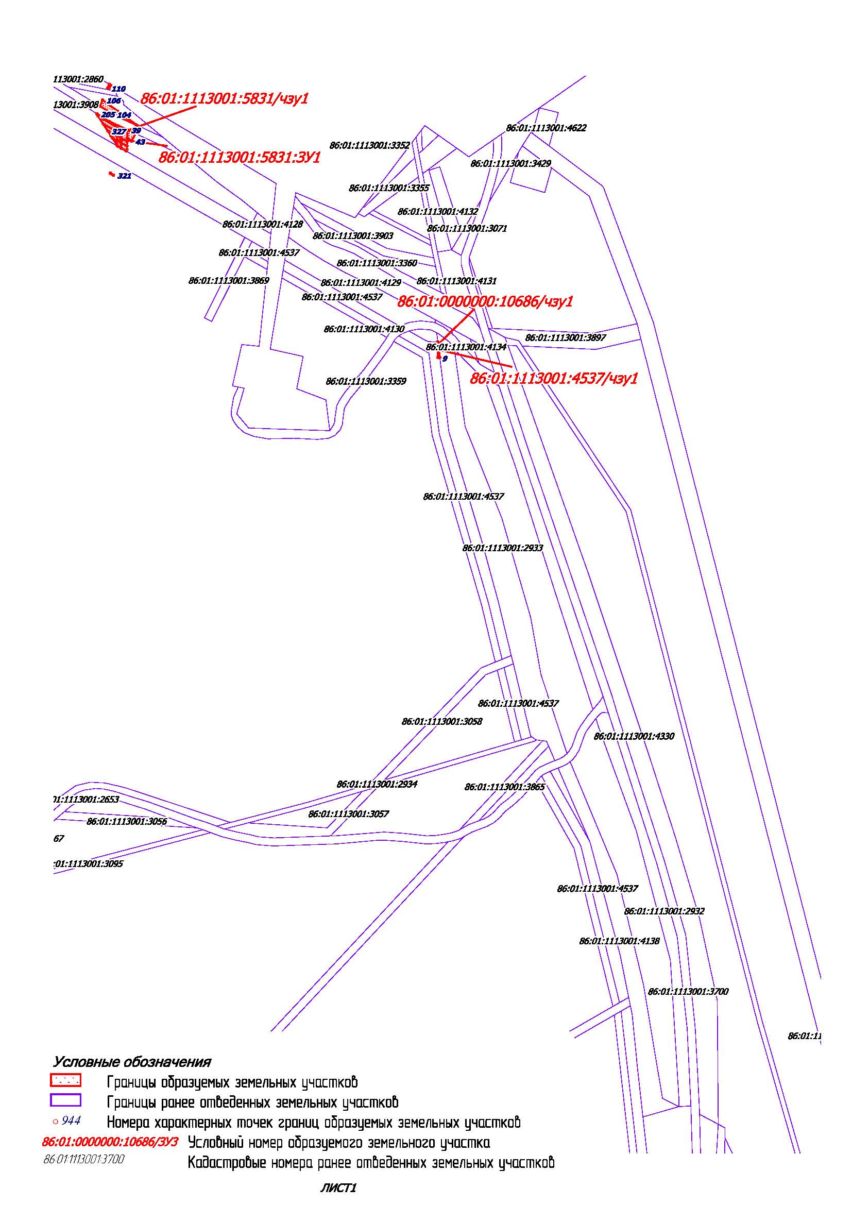

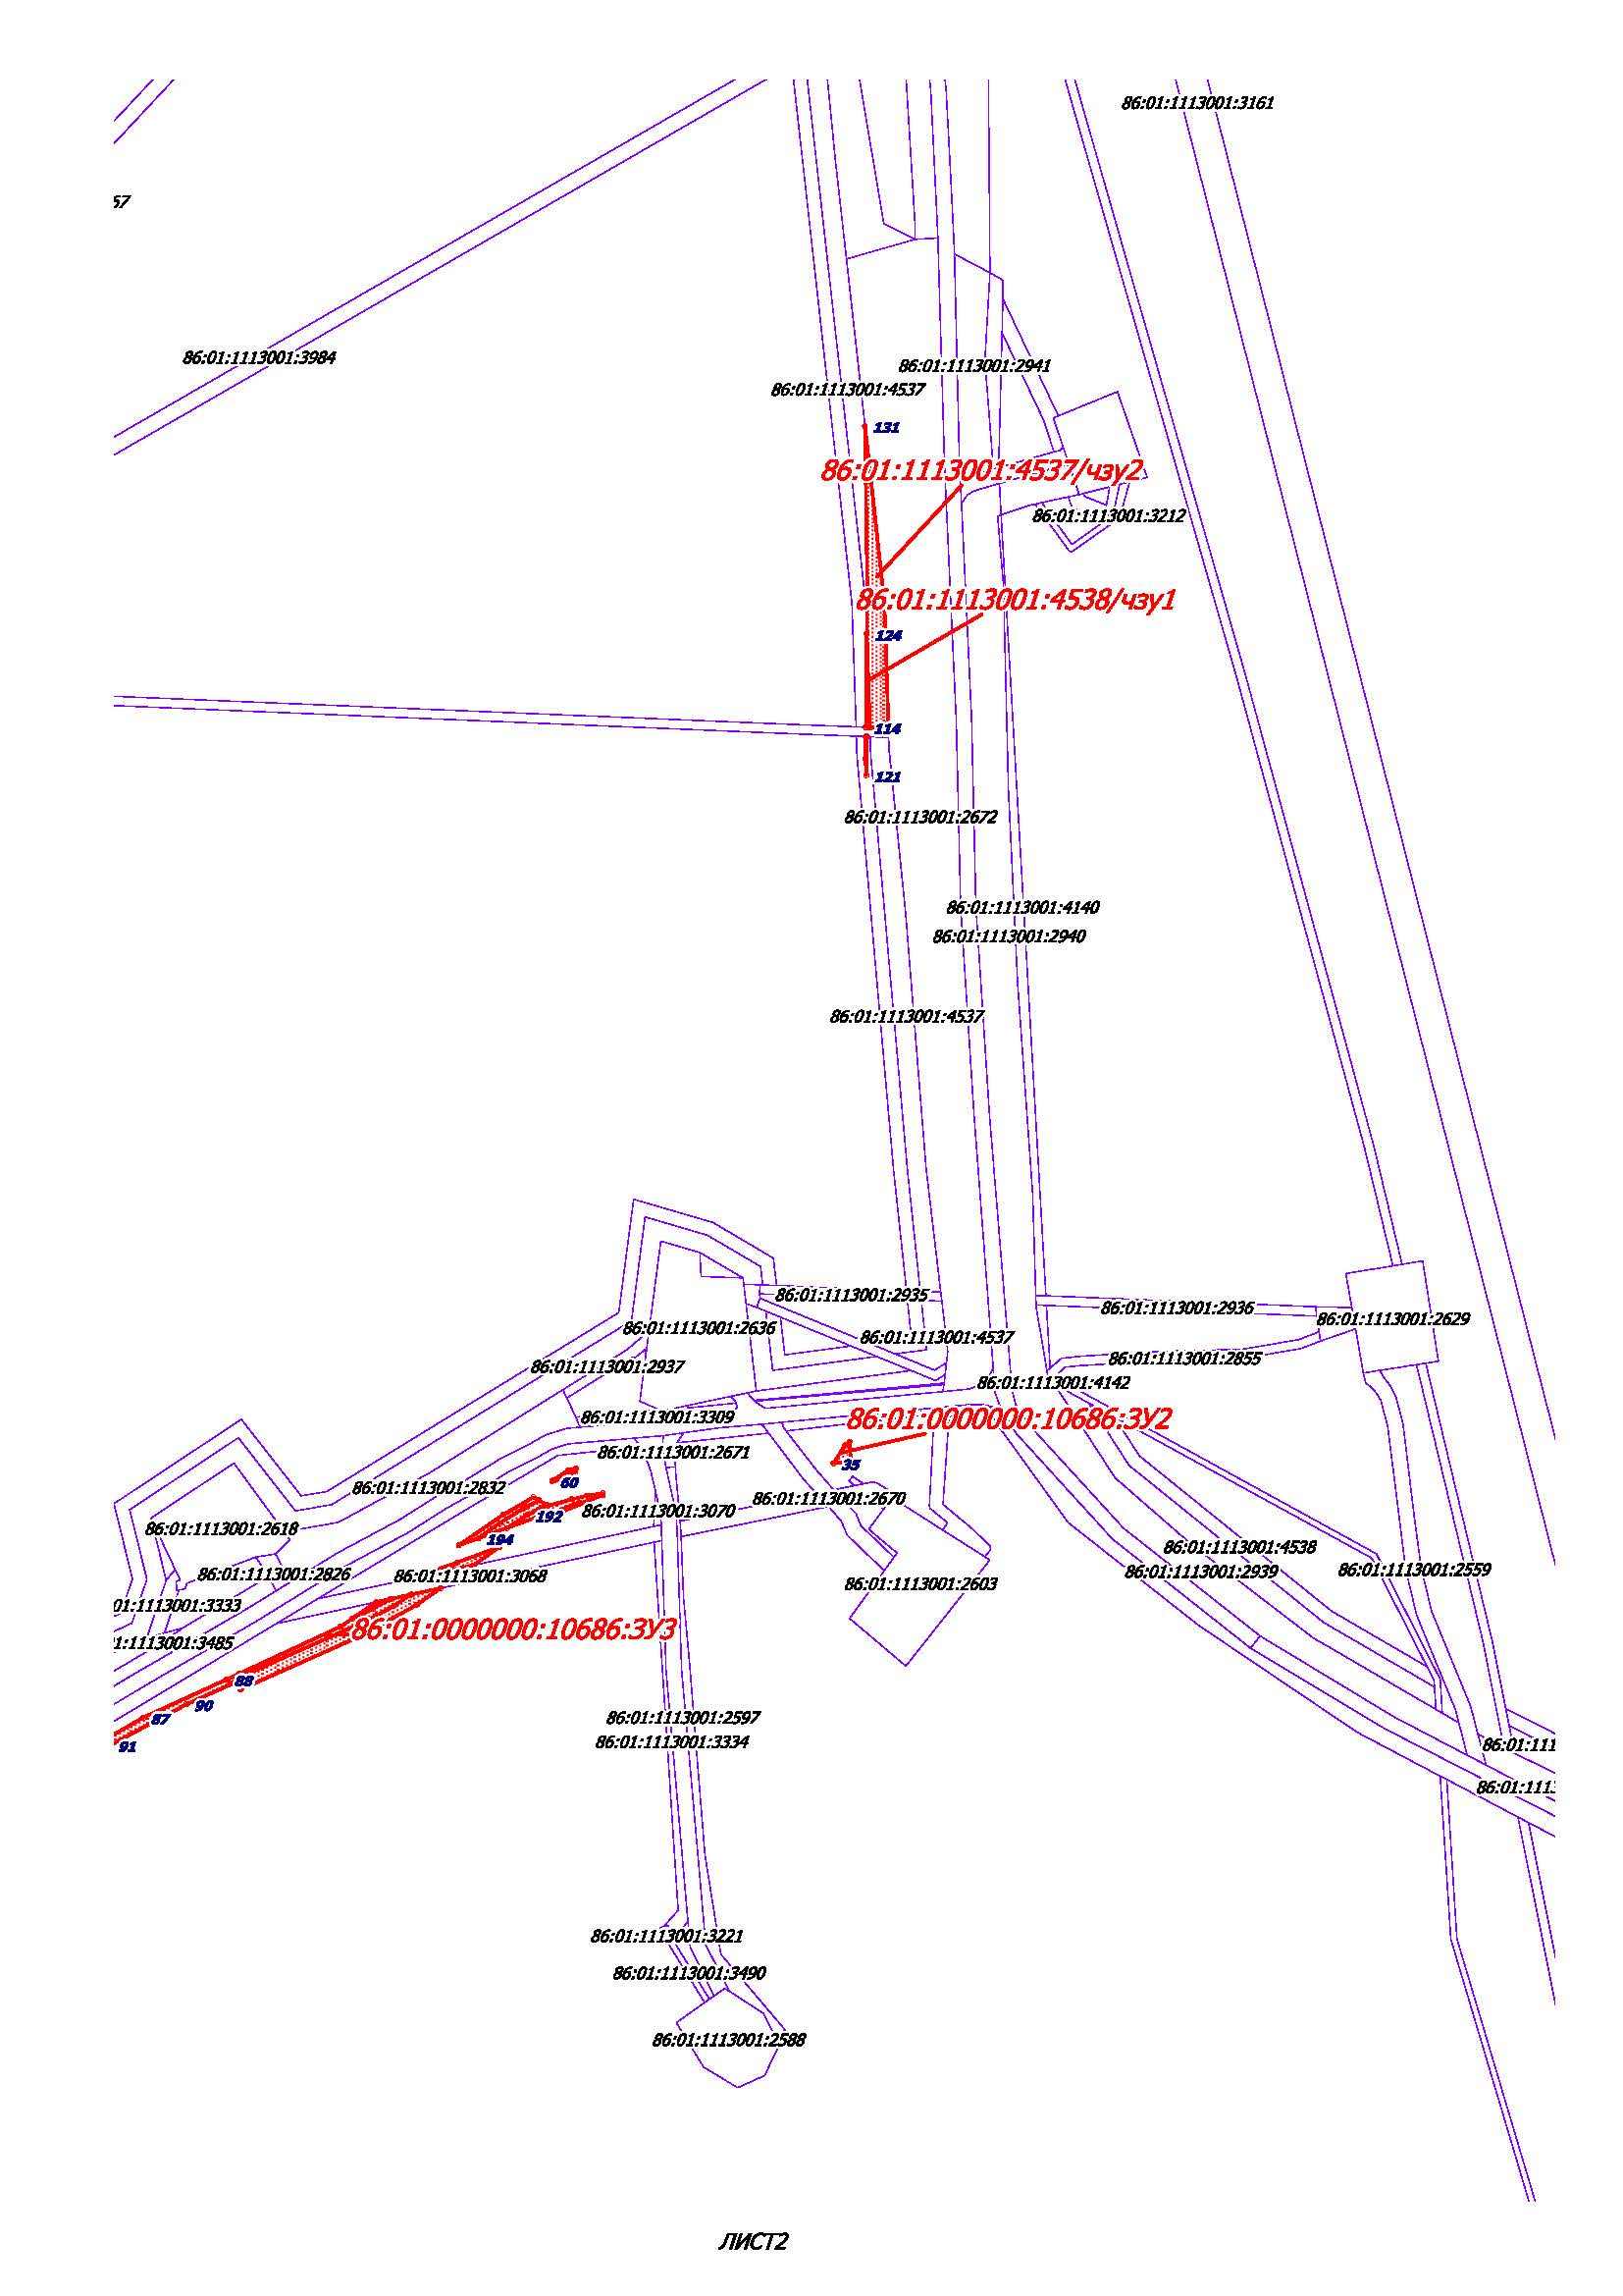

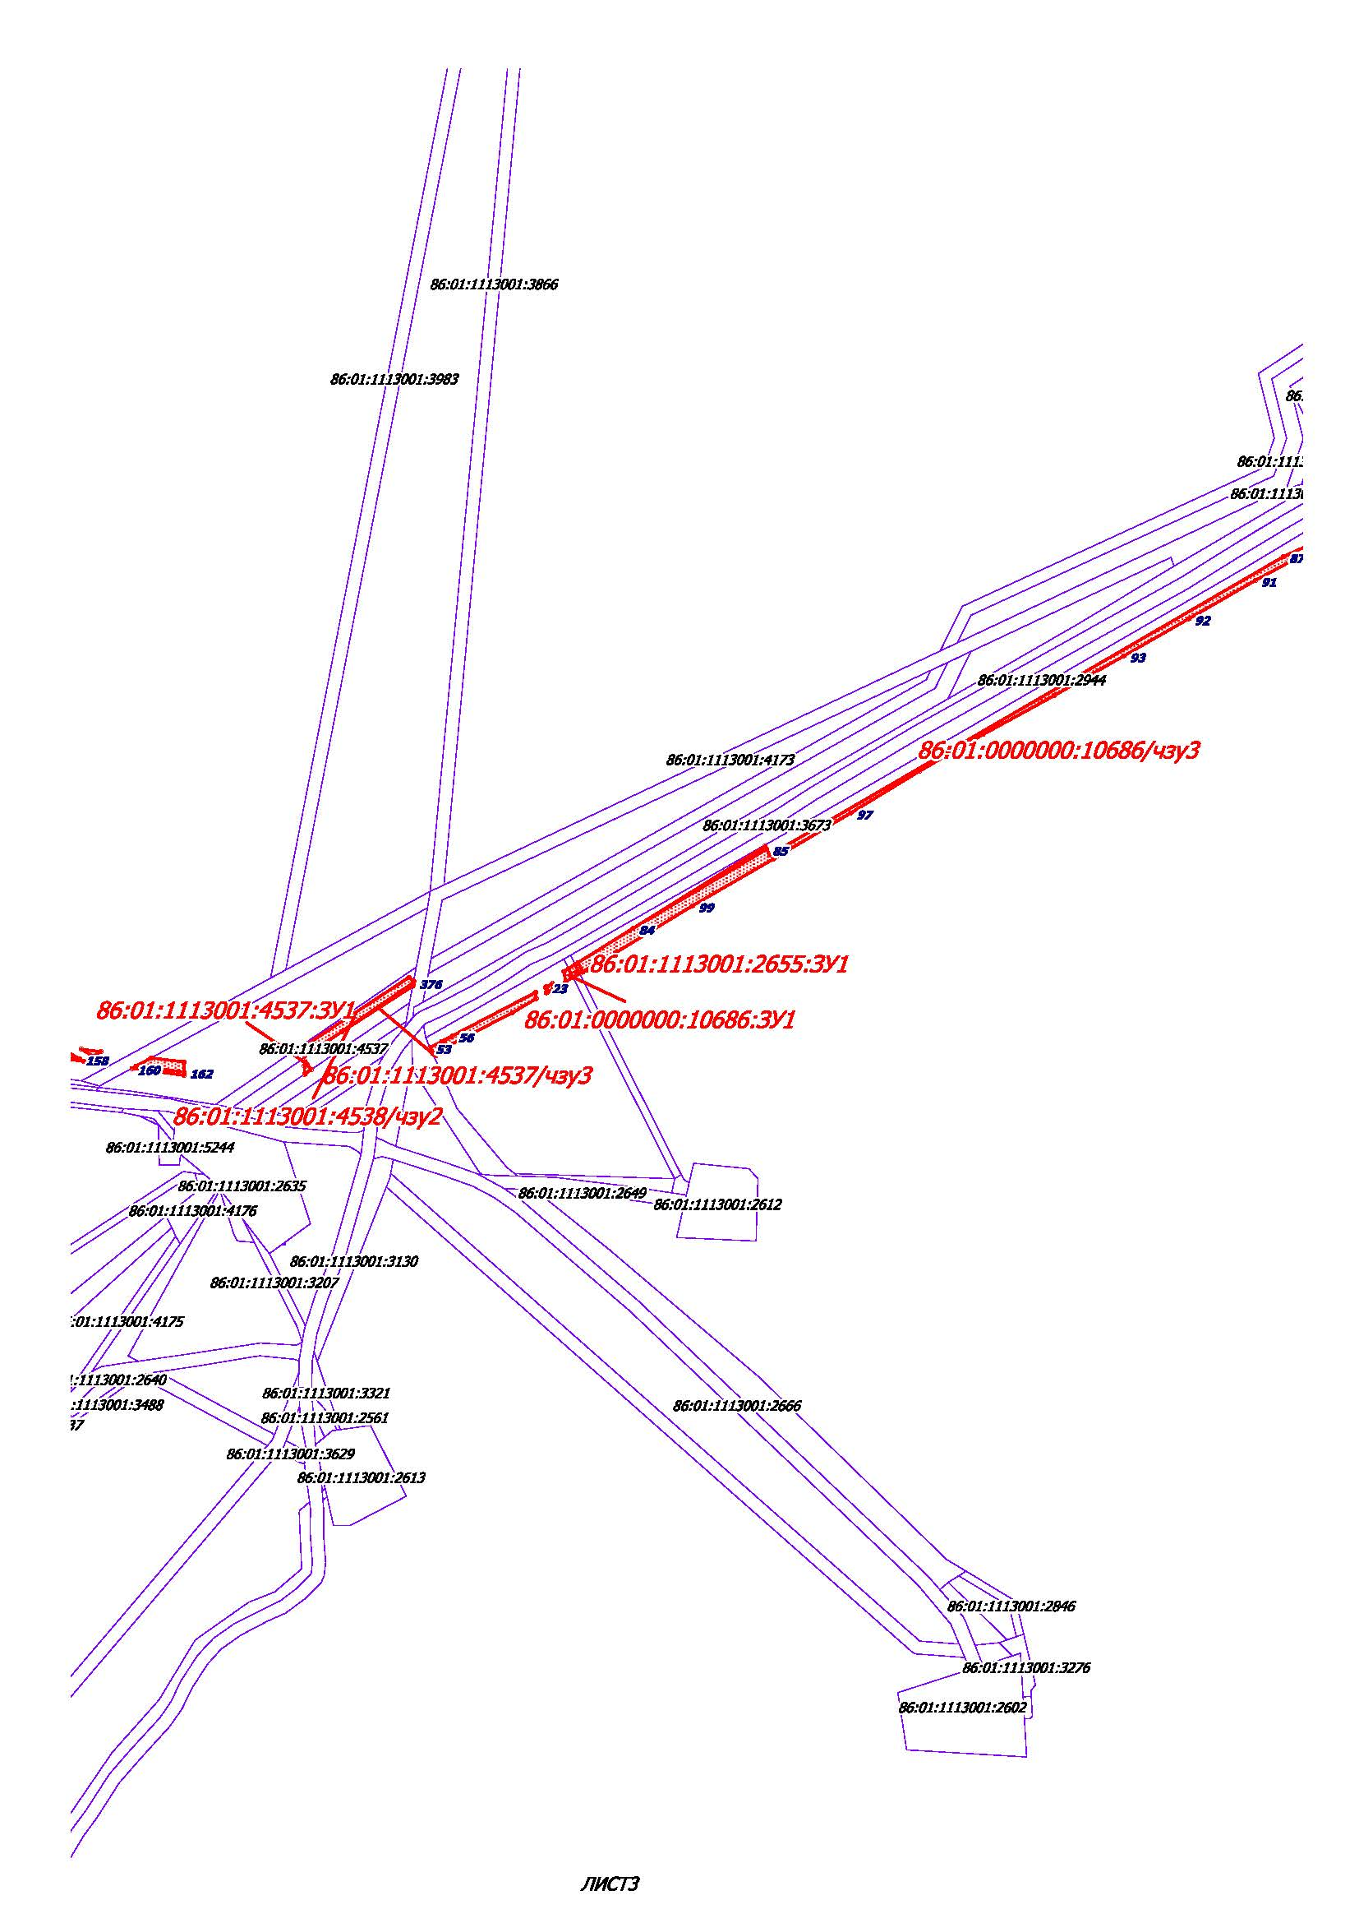

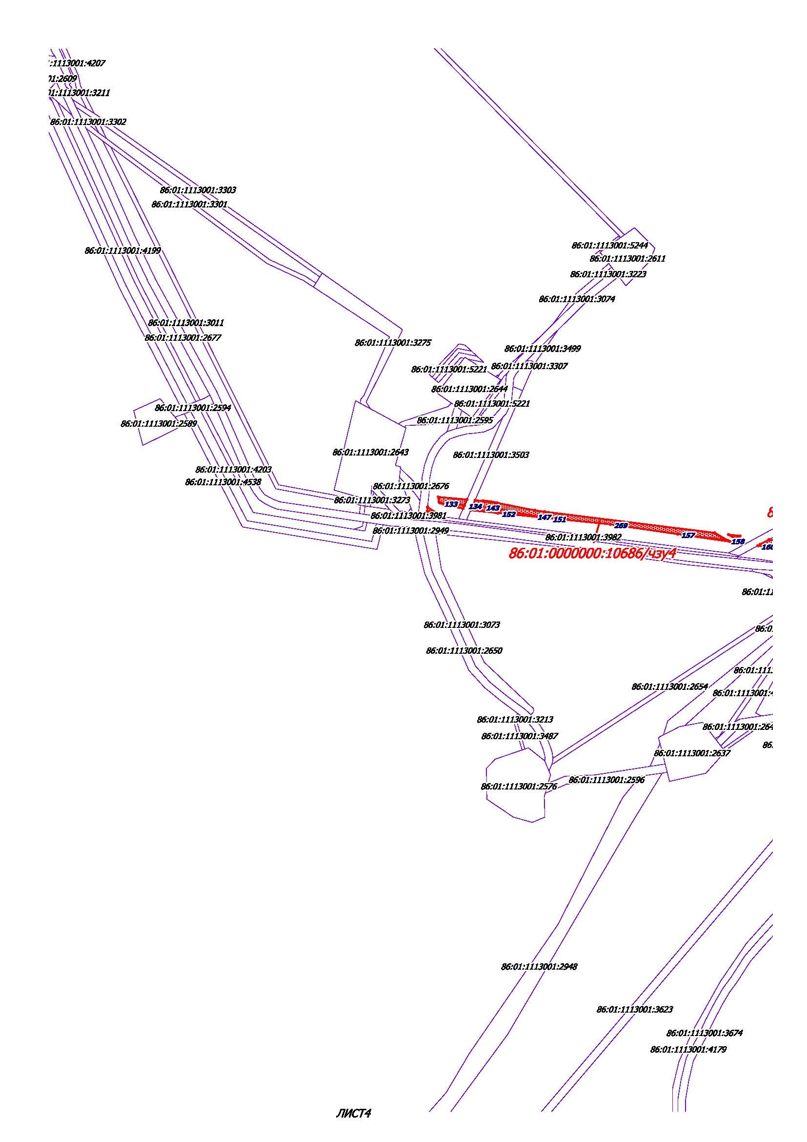

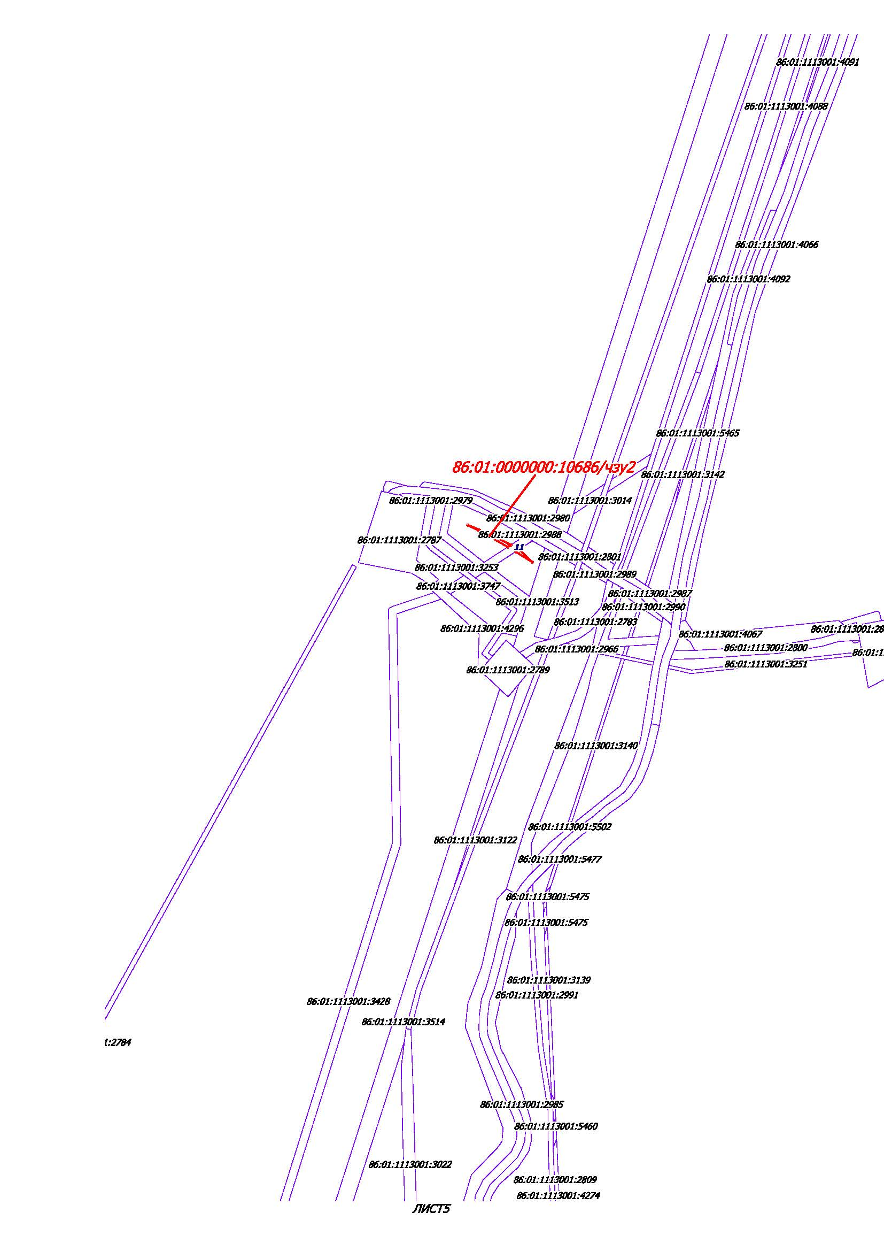

2.2. Tекстовая часть

2.2.1. Перечень образуемых земельных участков

Таблица 1

Перечень образуемых земельных участков

№  п/п | Условное обозначение земельного участка/части земельного участка | Номера характерных точек образуемых земельных участков | Площадь образуемых земельных участков,  га | Кадастровый номер земельного участка, из которого образуется  земельный участок | Вид разрешенного использования образуемого земельного участка | Категория земель/  необходимость перевода из одной категорию в другую | Способы образования земельных участков
1. | 86:01:0000000:10686/чзу1 | 1-5 | 0,0006 | 86:01:0000000:10686 | Осуществление геологического изучения недр, разведка и добыча полезных ископаемых | Земли лесного фонда/  необходимость отсутствует | Учет изменений земельного участка в связи с образованием части
2. | 86:01:1113001:4537/чзу1 | 6-9 | 0,0022 | 86:01:1113001:4537 |  | Земли лесного фонда/  необходимость отсутствует
3. | 86:01:0000000:10686/чзу2 | 10-18 | 0,0178 | 86:01:0000000:10686 |  | Земли лесного фонда/  необходимость отсутствует
4. | 86:01:0000000:10686/чзу3 | 39-118 | 0,4124 | 86:01:0000000:10686 |  | Земли лесного фонда/  необходимость отсутствует
5. | 86:01:1113001:4538/чзу1 | 123-125 | 0,0095 | 86:01:1113001:4538 |  | Земли лесного фонда/  необходимость отсутствует
6. | 86:01:1113001:4537/чзу2 | 126-132 | 0,1603 | 86:01:1113001:4537 |  | Земли лесного фонда/  необходимость отсутствует
7. | 86:01:0000000:10686/чзу4 | 205-362 | 0,4935 | 86:01:0000000:10686 |  | Земли лесного фонда/  необходимость отсутствует
8. | 86:01:1113001:5831/чзу1 | 363-374 | 0,0092 | 86:01:1113001:5831 |  | Земли лесного фонда/  необходимость отсутствует
9. | 86:01:1113001:4537/чзу3 | 375-383 | 0,0087 | 86:01:1113001:4537 |  | Земли лесного фонда/  необходимость отсутствует
10. | 86:01:1113001:4538/чзу2 | 384-390 | 0,0605 | 86:01:1113001:4538 |  | Земли лесного фонда/  необходимость отсутствует
11. | 86:01:0000000:10686:ЗУ1 | 19-30 | 0,0078 | 86:01:0000000:10686 | Осуществление геологического изучения недр, разведка и добыча полезных ископаемых | Земли лесного фонда/  необходимость отсутствует | Образование земельного участка путем раздела с сохранением исходного
12. | 86:01:1113001:2655:ЗУ1 | 31-34 | 0,0045 | 86:01:1113001:2655 |  | Земли лесного фонда/  необходимость отсутствует
13. | 86:01:0000000:10686:ЗУ2 | 35-38 | 0,0082 | 86:01:0000000:10686 |  | Земли лесного фонда/  необходимость отсутствует
14. | 86:01:0000000:10686:ЗУ3 | 133-197 | 0,1396 | 86:01:0000000:10686 |  | Земли лесного фонда/  необходимость отсутствует
15. | 86:01:1113001:4537:ЗУ1 | 198-200 | 0,0004 | 86:01:1113001:4537 |  | Земли лесного фонда/  необходимость отсутствует
16. | 86:01:1113001:5831:ЗУ1 | 201-204 | 0,0028 | 86:01:1113001:5831 |  | Земли лесного фонда/  необходимость отсутствует
Всего |  |  | 1,3380

Проектом межевания территории предусмотрено образование границ земельных участков/ частей земельных участков для предоставления в аренду обществу с ограниченной ответственностью «ЛУКОЙЛ-Западная Сибирь» с целью строительства и эксплуатации проектируемого объекта.
Образование строительных участков, относящихся к территориям общего пользования или имуществу общего пользования, в том числе в отношении которых предполагается резервирование и (или) изъятие для государственных или муниципальных нужд, для строительства проектируемого объекта не требуется.
Образуемые земельные участки/части расположены в эксплуатационных лесах Урайского лесничества (Урайского участкового лесничества, Урайского урочища).

2.2.2. Целевое назначение лесов, вид (виды) разрешенного использования лесного участка, количественные и качественные характеристики лесного участка, сведения о нахождении лесного участка в границах особо защитных участков лесов (в случае, если подготовка проекта межевания территории осуществляется в целях определения местоположения границ, образуемых и (или) изменяемых лесных участков)

Участки расположены в эксплуатационных лесах.

Характеристики лесных участков представлены в таблице 2.
Средние таксационные показатели насаждений лесного участка представлены
в таблице 3.

Таблица 2

Характеристики лесных участков

Целевое назначение лесов | Участковое лесничество/ урочище (при наличии) | Лесной квартал | Лесотаксационный выдел | Преобладающая порода | Площадь(га)/ запас древесины (куб. м) |  |  | В том числе по группам возраста древостоя (га/куб. м)
 |  |  |  |  |  |  |  | молодняки |  |  | средневозрастные |  |  |  | приспевающие |  |  | спелые и перестойные
1 | 2 | 3 | 4 | 5 |  |  |  | 7
Участок 1 | Демонтаж (ВЫСОКОНАПОРНЫЙ ВОДОВОД КНС-8 К-52 (БКНС-8 - Куст № 52), ИНВ.№унг_0301623)
Эксплуатационные | Урайское / Урайское | 217 | 507 | С | 0.0006 | / | 0 |  | / |  |  |  | / |  | 0.0006 | / | 0 |  | /
Итого: |  |  |  |  | 0.0006 | / | 0 |  | / |  |  |  | / |  | 0.0006 | / | 0 |  | /
Участок 2 | Демонтаж (ВЫСОКОНАПОРНЫЙ ВОДОВОД КНС-8 К-52 (БКНС-8 - Куст № 52), ИНВ.№унг_0301623)
Эксплуатационные | Урайское / Урайское | 217 | 507 | С | 0.0022 | / | 0 |  | / |  |  |  | / |  | 0.0022 | / | 0 |  | /
Итого: |  |  |  |  | 0.0022 | / | 0 |  | / |  |  |  | / |  | 0.0022 | / | 0 |  | /
Участок 3 | Демонтаж (Водовод от К-19 19Б до т.врезки (т.врезки до скв.№1951 (БГ-19Б), инв.№УНГ_0303278)
Эксплуатационные | Урайское / Урайское | 221 | 146 |  | 0.0001 | / |  | Коридор коммуникации
Эксплуатационные | Урайское / Урайское | 221 | 478 | С | 0.0177 | / | 1 |  | / |  | 0.0177 |  | / | 1 |  | / |  |  | /
Итого: |  |  |  |  | 0.0178 | / | 1 |  | / |  | 0.0177 |  | / | 1 |  | / |  |  | /
Участок 4 | Демонтаж (ВЫСОКОНАПОРНЫЙ ВОДОВОД КНС-8 К-52 (БКНС-8 - Куст № 52), ИНВ.№унг_0301623)
Эксплуатационные | Урайское / Урайское | 217 | 2 |  | 0.0427 | / |  | Коридор коммуникации
Эксплуатационные | Урайское / Урайское | 217 | 429 |  | 0.1751 | / |  | Болото
Эксплуатационные | Урайское / Урайское | 217 | 547 | С | 0.0027 | / | 0 |  | / |  |  | 0.0027 | / | 0 |  | / |  |  | /
Эксплуатационные | Урайское / Урайское | 219 | 116 |  | 0.0587 | / |  | Коридор коммуникации
Эксплуатационные | Урайское / Урайское | 219 | 216 |  | 0.0873 | / |  | Болото
Эксплуатационные | Урайское / Урайское | 219 | 639 | С | 0.0459 | / | 3 |  | / |  |  | 0.0459 | / | 3 |  | / |  |  | /
Итого: |  |  |  |  | 0.4124 | / | 3 |  | / |  |  | 0.0486 | / | 3 |  | / |  |  | /
Участок 5 | Демонтаж (ВЫСОКОНАПОРНЫЙ ВОДОВОД КНС-8 К-52 (БКНС-8 - Куст № 52), ИНВ.№унг_0301623)
Эксплуатационные | Урайское / Урайское | 217 | 3 |  | 0.0029 | / | - | Коридор коммуникации
Эксплуатационные | Урайское / Урайское | 217 | 398 | С | 0.0051 | / | 0 |  | / |  |  |  | / |  | 0.0051 | / | 0 |  | /
Эксплуатационные | Урайское / Урайское | 217 | 413 | С | 0.0015 | / | 0 |  | / |  |  |  | / |  |  | / |  | 0.0015 | / | 0
Итого: |  |  |  |  | 0.0095 | / | 0 |  | / |  |  |  | / |  | 0.0051 | / | 0 | 0.0015 | / | 0
Участок 6 | Демонтаж (ВЫСОКОНАПОРНЫЙ ВОДОВОД КНС-8 К-52 (БКНС-8 - Куст № 52), ИНВ.№унг_0301623)
Эксплуатационные | Урайское / Урайское | 217 | 3 |  | 0.1293 | / | - | Коридор коммуникации
Эксплуатационные | Урайское / Урайское | 217 | 396 | С | 0.0070 | / | 0 |  | / |  |  |  | / |  | 0.0070 | / | 0 |  | /
Эксплуатационные | Урайское / Урайское | 217 | 398 | С | 0.0238 | / | 1 |  | / |  |  |  | / |  | 0.0238 | / | 1 |  | /
Эксплуатационные | Урайское / Урайское | 217 | 583 |  | 0.0002 | / | - | Коридор коммуникации
Итого: |  |  |  |  | 0.1603 | / | 1 |  | / |  |  |  | / |  | 0.0308 | / | 1 |  | /
Участок 7 | Демонтаж (ВЫСОКОНАПОРНЫЙ ВОДОВОД КНС-8 К-52 (БКНС-8 - Куст № 52), ИНВ.№унг_0301623)
Эксплуатационные | Урайское / Урайское | 217 | 2 |  | 0.0317 | / | - | Коридор коммуникации
Эксплуатационные | Урайское / Урайское | 217 | 420 | С | 0.0361 | / | 3 |  | / |  | 0.0361 |  | / | 3 |  | / |  |  | /
Эксплуатационные | Урайское / Урайское | 217 | 429 |  | 0.0831 | / |  | Болото
Эксплуатационные | Урайское / Урайское | 217 | 547 | С | 0.0405 | / | 3 |  | / |  |  | 0.0405 | / | 3 |  | / |  |  | /
Эксплуатационные | Урайское / Урайское | 219 | 116 |  | 0.0185 | / |  | Коридор коммуникации
Эксплуатационные | Урайское / Урайское | 219 | 209 | С | 0.0031 | / | 0 |  | / |  |  | 0.0031 | / | 0 |  | / |  |  | /
Эксплуатационные | Урайское / Урайское | 219 | 210 | С | 0.2306 | / | 16 |  | / |  | 0.2306 |  | / | 16 |  | / |  |  | /
Эксплуатационные | Урайское / Урайское | 219 | 639 | С | 0.0004 | / | 0 |  | / |  |  | 0.0004 | / | 0 |  | / |  |  | /
Эксплуатационные | Урайское / Урайское | 219 | 672 | С | 0.0265 | / | 2 |  | / |  |  | 0.0265 | / | 2 |  | / |  |  | /
Эксплуатационные | Урайское / Урайское | 219 | 673 | С | 0.0230 | / | 1 |  | / |  |  | 0.0230 | / | 1 |  | / |  |  | /
Итого: |  |  |  |  | 0.4935 | / | 25 |  | / |  |  | 0.3602 | / | 25 |  | / |  |  | /
Участок 8 | ВЫСОКОНАПОРНЫЙ ВОДОВОД КНС-8 К-52 (БКНС-8 - Куст № 52), ИНВ.№унг_0301623
Эксплуатационные | Урайское / Урайское | 217 | 2 |  | 0.0092 | / | - | Коридор коммуникации
Итого: |  |  |  |  | 0.0092 | / | 0 |  | / |  |  |  | / |  |  | / |  |  | /
Участок 9 | ВЫСОКОНАПОРНЫЙ ВОДОВОД КНС-8 К-52 (БКНС-8 - Куст № 52), ИНВ.№унг_0301623
 | Урайское / Урайское | 219 | 116 |  | 0.0022 | / |  | Коридор коммуникации
Эксплуатационные | Урайское / Урайское | 219 | 673 | С | 0.0065 | / | 0 |  | / |  | 0.0065 |  | / | 0 |  | / |  |  | /
Итого: |  |  |  |  | 0.0087 | / | 0 |  | / |  | 0.0065 |  | / | 0 |  | / |  |  | /
Участок 10 | ВЫСОКОНАПОРНЫЙ ВОДОВОД КНС-8 К-52 (БКНС-8 - Куст № 52), ИНВ.№унг_0301623
Эксплуатационные | Урайское / Урайское | 219 | 673 | С | 0.0605 | / | 4 |  | / |  | 0.0605 |  | / | 4 |  | / |  |  | /
Итого: |  |  |  |  | 0.0605 | / | 4 |  | / |  | 0.0605 |  | / | 4 |  | / |  |  | /
Всего по строительству: |  |  |  |  | 1.1747 | / | 34 |  | / |  | 0.4935 |  | / | 33 | 0.0387 | / | 1 | 0.0015 | / | 0
Участок 11 | Узел 3 (ВЫСОКОНАПОРНЫЙ ВОДОВОД КНС-8 К-52 (БКНС-8 - Куст № 52), ИНВ.№унг_0301623)
Эксплуатационные | Урайское / Урайское | 219 | 116 |  | 0.0002 | / |  | Коридор коммуникации
Эксплуатационные | Урайское / Урайское | 219 | 215 | С | 0.0012 | / | 0 |  | / |  | 0.0012 |  | / | 0 |  | / |  |  | /
Эксплуатационные | Урайское / Урайское | 219 | 216 |  | 0.0046 | / |  | Болото
Эксплуатационные | Урайское / Урайское | 219 | 639 | С | 0.0018 | / | 0 |  | / |  | 0.0018 |  | / | 0 |  | / |  |  | /
Итого |  |  |  |  | 0.0078 | / | 0 |  | / |  | 0.0030 |  | / | 0 |  | / |  |  | /
Участок 12 | Узел 3 (ВЫСОКОНАПОРНЫЙ ВОДОВОД КНС-8 К-52 (БКНС-8 - Куст № 52), ИНВ.№унг_0301623)
Эксплуатационные | Урайское / Урайское | 219 | 116 |  | 0.0002 | / | - | Коридор коммуникации
Эксплуатационные | Урайское / Урайское | 219 | 216 |  | 0.0043 | / | - | Болото
Итого |  |  |  |  | 0.0045 | / | 0 |  | / |  |  |  | / |  |  | / |  |  | /
Участок 13 | Узел 2 (ВЫСОКОНАПОРНЫЙ ВОДОВОД КНС-8 К-52 (БКНС-8 - Куст № 52), ИНВ.№унг_0301623)
Эксплуатационные | Урайское / Урайское | 217 | 2 |  | 0.0082 | / | - | Коридор коммуникации
Итого |  |  |  |  | 0.0082 | / | 0 |  | / |  |  |  | / |  |  | / |  |  | /
Участок 14 | Узел 2 (ВЫСОКОНАПОРНЫЙ ВОДОВОД КНС-8 К-52 (БКНС-8 - Куст № 52), ИНВ.№унг_0301623)
Эксплуатационные | Урайское / Урайское | 217 | 2 |  | 0.0204 | / | - | Коридор коммуникации
Эксплуатационные | Урайское / Урайское | 217 | 420 | С | 0.0061 | / | 0 |  | / |  | 0.0061 |  | / | 0 |  | / |  |  | /
Эксплуатационные | Урайское / Урайское | 217 | 429 |  | 0.0385 | / | - | Болото
Эксплуатационные | Урайское / Урайское | 217 | 547 | С | 0.0191 | / | 1 |  | / |  | 0.0191 |  | / | 1 |  | / |  |  | /
Эксплуатационные | Урайское / Урайское | 219 | 210 | С | 0.0365 | / | 3 |  | / |  | 0.0365 |  | / | 3 |  | / |  |  | /
Эксплуатационные | Урайское / Урайское | 219 | 672 | С | 0.0099 | / | 1 |  | / |  | 0.0099 |  | / | 1 |  | / |  |  | /
Эксплуатационные | Урайское / Урайское | 219 | 673 | С | 0.0091 | / | 1 |  | / |  | 0.0091 |  | / | 1 |  | / |  |  | /
Итого: |  |  |  |  | 0.1396 | / | 6 |  | / |  | 0.0807 |  | / | 6 |  | / |  |  | /
Участок 15 | ВЫСОКОНАПОРНЫЙ ВОДОВОД КНС-8 К-52 (БКНС-8 - Куст № 52), ИНВ.№унг_0301623
Эксплуатационные | Урайское / Урайское | 219 | 116 |  | 0.0004 | / | - | Коридор коммуникации
Итого |  |  |  |  | 0.0004 | / | 0 |  | / |  |  |  | / |  |  | / |  |  | /
Участок 16 | ВЫСОКОНАПОРНЫЙ ВОДОВОД КНС-8 К-52 (БКНС-8 - Куст № 52), ИНВ.№унг_0301623
Эксплуатационные | Урайское / Урайское | 217 | 2 |  | 0.0028 | / | - | Коридор коммуникации
Итого |  |  |  |  | 0.0028 | / | 0 |  | / |  | 0.0837 |  | / | 6 |  | / |  |  | /
Всего по эксплуатации: |  |  |  |  | 0.1633 | / | 6 |  | / |  | 0.0837 |  | / | 6 |  | / |  |  | /
Всего по отводу |  |  |  |  | 1.3380 | / | 40 |  | / |  | 0.5772 |  | / | 39 | 0.0387 | / | 1 | 0.0015 | / | 0

Таблица 3

Средние таксационные показатели насаждений лесного участка

Целевое назначение лесов | Лесной квартал | Лесотаксационный выдел | Преобладающая порода | Состав | Возраст | Бонитет | Полнота | Средний запас древесины лесных насаждений  (куб. м/га)
 |  |  |  |  |  |  |  | молодняки | средневозрастные | приспевающие | спелые и перестойные
1 | 2 | 3 | 4 | 5 | 6 | 7 | 8 | 9 | 10 | 11 | 12
Эксплуатационные | 217 | 396 | С | 10С+Б | 110 | 5Б | 0.5 | - | - | 50 | -
Эксплуатационные | 217 | 398 | С | 10С | 110 | 5Б | 0.4 | - | - | 30 | -
Эксплуатационные | 217 | 413 | С | 10С | 130 | 5Б | 0.5 | - | - | - | 60
Эксплуатационные | 217 | 420 | С | 10С | 50 | 5 | 0.7 | - | 70 | - | -
Эксплуатационные | 217 | 507 | С | 10С | 110 | 5 | 0.4 | - | - | - | -
Эксплуатационные | 217 | 547 | С | 10С | 50 | 5 | 0.7 | - | 70 | - | -
Эксплуатационные | 219 | 209 | С | 10С | 100 | 5Б | 0.4 | - | 30 | - | -
Эксплуатационные | 219 | 210 | С | 10С | 45 | 4 | 0.6 | - | 70 | - | -
Эксплуатационные | 219 | 215 | С | 10С | 100 | 5А | 0.7 | - | 70 | - | -
Эксплуатационные | 219 | 639 | С | 10С | 100 | 5А | 0.7 | - | 70 | - | -
Эксплуатационные | 219 | 672 | С | 10С | 45 | 4 | 0.6 | - | 70 | - | -
Эксплуатационные | 219 | 673 | С | 10С | 100 | 5А | 0.6 | - | 60 | - | -
Эксплуатационные | 221 | 478 | С | 10С | 100 | 5А | 0.6 | - | 60 | - | -

2.2.3. Перечень координат характерных точек образуемых земельных участков

1 «86:01:0000000:10686/чзу1»
1 | 908622 | 2459896
2 | 908622 | 2459896
3 | 908621.1 | 2459897
4 | 908615.6 | 2459898
5 | 908616.3 | 2459896
1 | 908622 | 2459896
2 «86:01:1113001:4537/чзу1»
6 | 908616.3 | 2459896
7 | 908615.6 | 2459898
8 | 908603.1 | 2459899
9 | 908602.8 | 2459897
6 | 908616.3 | 2459896
3(1) «86:01:0000000:10686/чзу2»
10 | 896900.6 | 2449669
11 | 896899.6 | 2449668
12 | 896898 | 2449666
13 | 896910.5 | 2449644
14 | 896924.1 | 2449618
15 | 896917.3 | 2449635
10 | 896900.6 | 2449669
3(2) «86:01:0000000:10686/чзу2»
16 | 896892.3 | 2449675
17 | 896895.2 | 2449679
18 | 896879.8 | 2449695
16 | 896892.3 | 2449675
4(1) «86:01:0000000:10686:ЗУ1»
19 | 906414.7 | 2459159
20 | 906416.1 | 2459161
21 | 906409.2 | 2459165
22 | 906407.8 | 2459163
19 | 906414.7 | 2459159
4(2) «86:01:0000000:10686:ЗУ1»
23 | 906397.8 | 2459137
24 | 906400.3 | 2459142
25 | 906396.2 | 2459142
26 | 906394.4 | 2459139
23 | 906397.8 | 2459137
4(3) «86:01:0000000:10686:ЗУ1»
27 | 906411.6 | 2459154
28 | 906404.9 | 2459158
29 | 906401.7 | 2459152
30 | 906409.4 | 2459151
27 | 906411.6 | 2459154
5 «86:01:1113001:2655:ЗУ1»
31 | 906411.6 | 2459154
32 | 906414.7 | 2459159
33 | 906407.8 | 2459163
34 | 906404.9 | 2459158
31 | 906411.6 | 2459154
6 «86:01:0000000:10686:ЗУ2»
35 | 906887.7 | 2460141
36 | 906899.4 | 2460149
37 | 906901.4 | 2460152
38 | 906888.6 | 2460153
35 | 906887.7 | 2460141
7(1) «86:01:0000000:10686/чзу3»
39 | 908883.8 | 2459514
40 | 908883.4 | 2459515
41 | 908882.4 | 2459517
42 | 908879.1 | 2459524
43 | 908869.7 | 2459519
44 | 908873.6 | 2459514
39 | 908883.8 | 2459514
7(2) «86:01:0000000:10686/чзу3»
45 | 906380.8 | 2458394
46 | 906379.9 | 2458404
47 | 906378.4 | 2458406
48 | 906374.1 | 2458412
49 | 906376.5 | 2458393
50 | 906378.9 | 2458393
45 | 906380.8 | 2458394
7(3) «86:01:0000000:10686/чзу3»
51 | 906347.3 | 2459051
52 | 906348.9 | 2459051
53 | 906351.9 | 2459049
54 | 906356.5 | 2459058
55 | 906355.9 | 2459059
56 | 906360.8 | 2459066
57 | 906393.6 | 2459129
58 | 906388.8 | 2459130
59 | 906378.2 | 2459112
51 | 906347.3 | 2459051
7(4) «86:01:0000000:10686/чзу3»
60 | 906876 | 2459959
61 | 906883.2 | 2459970
62 | 906884.2 | 2459975
63 | 906881.8 | 2459974
64 | 906880.5 | 2459971
65 | 906880.2 | 2459970
66 | 906879.9 | 2459969
67 | 906879.5 | 2459968
68 | 906879.1 | 2459967
69 | 906878.7 | 2459966
70 | 906878.4 | 2459965
71 | 906877.9 | 2459964
72 | 906877.6 | 2459963
73 | 906877.1 | 2459962
74 | 906876.8 | 2459961
75 | 906876.4 | 2459960
60 | 906876 | 2459959
7(5) «86:01:0000000:10686/чзу3»
76 | 906397.6 | 2459137
77 | 906397.7 | 2459137
78 | 906397.8 | 2459137
79 | 906394.4 | 2459139
80 | 906394.6 | 2459139
81 | 906393.4 | 2459137
82 | 906393.3 | 2459137
76 | 906397.6 | 2459137
7(6) «86:01:0000000:10686/чзу3»
83 | 906416.1 | 2459161
84 | 906442.1 | 2459203
85 | 906501.9 | 2459304
86 | 906497.5 | 2459306
87 | 906723.1 | 2459695
88 | 906747.8 | 2459749
89 | 906745 | 2459753
90 | 906731.7 | 2459723
91 | 906705.2 | 2459674
92 | 906676.2 | 2459623
93 | 906648.2 | 2459574
94 | 906618 | 2459521
95 | 906588.7 | 2459468
96 | 906561.1 | 2459420
97 | 906529.4 | 2459368
98 | 906494.6 | 2459309
99 | 906459.2 | 2459248
100 | 906423.6 | 2459190
101 | 906409.3 | 2459165
83 | 906416.1 | 2459161
7(7) «86:01:0000000:10686/чзу3»
102 | 908888.9 | 2459527
103 | 908889.8 | 2459525
104 | 908903 | 2459496
105 | 908912.8 | 2459480
106 | 908920.6 | 2459484
107 | 908916.7 | 2459488
108 | 908906.8 | 2459502
109 | 908896.5 | 2459516
102 | 908888.9 | 2459527
7(8) «86:01:0000000:10686/чзу3»
110 | 908935.1 | 2459489
111 | 908940 | 2459492
112 | 908938.7 | 2459494
113 | 908935 | 2459491
110 | 908935.1 | 2459489
7(9) «86:01:0000000:10686/чзу3»
114 | 907363.5 | 2460162
115 | 907363.6 | 2460162
116 | 907363.5 | 2460165
117 | 907363 | 2460177
118 | 907363 | 2460177
114 | 907363.5 | 2460162
8(1) «86:01:1113001:4538/чзу1»
119 | 907357.6 | 2460162
120 | 907357.5 | 2460163
121 | 907332.5 | 2460163
122 | 907343.4 | 2460162
119 | 907357.6 | 2460162
8(2) «86:01:1113001:4538/чзу1»
123 | 907363.6 | 2460162
124 | 907423.9 | 2460163
125 | 907363.5 | 2460165
123 | 907363.6 | 2460162
9 «86:01:1113001:4537/чзу2»
126 | 907366.3 | 2460177
127 | 907363 | 2460177
128 | 907363.5 | 2460165
129 | 907423.9 | 2460163
130 | 907453.5 | 2460163
131 | 907558.4 | 2460162
132 | 907445.5 | 2460174
126 | 907366.3 | 2460177
10(1) «86:01:0000000:10686:ЗУ3»
133 | 906391.8 | 2458411
134 | 906388.9 | 2458442
135 | 906384.6 | 2458441
136 | 906388.3 | 2458417
133 | 906391.8 | 2458411
10(2) «86:01:0000000:10686:ЗУ3»
137 | 906814.9 | 2459877
138 | 906817 | 2459880
139 | 906823.6 | 2459898
140 | 906817.6 | 2459890
137 | 906814.9 | 2459877
10(3) «86:01:0000000:10686:ЗУ3»
141 | 906383.1 | 2458451
142 | 906387.9 | 2458453
143 | 906386.7 | 2458465
144 | 906386 | 2458472
145 | 906385.1 | 2458478
146 | 906384 | 2458485
147 | 906374.9 | 2458532
148 | 906374.1 | 2458537
149 | 906373.5 | 2458541
150 | 906372.9 | 2458545
151 | 906372 | 2458552
152 | 906378.7 | 2458486
153 | 906379.1 | 2458484
154 | 906380.2 | 2458477
155 | 906381.1 | 2458471
156 | 906381.8 | 2458465
141 | 906383.1 | 2458451
10(4) «86:01:0000000:10686:ЗУ3»
157 | 906351.3 | 2458719
158 | 906343.2 | 2458784
159 | 906341.4 | 2458788
157 | 906351.3 | 2458719
10(5) «86:01:0000000:10686:ЗУ3»
160 | 906336.2 | 2458824
161 | 906337.9 | 2458827
162 | 906333.5 | 2458863
163 | 906330.9 | 2458863
160 | 906336.2 | 2458824
10(6) «86:01:0000000:10686:ЗУ3»
164 | 906751.4 | 2459757
165 | 906782 | 2459823
166 | 906787.1 | 2459830
167 | 906788.2 | 2459832
168 | 906793.6 | 2459844
169 | 906799.8 | 2459855
170 | 906799.8 | 2459855
171 | 906802.7 | 2459868
172 | 906802.5 | 2459868
173 | 906795.5 | 2459857
174 | 906789.2 | 2459846
175 | 906783.6 | 2459835
176 | 906782.4 | 2459832
177 | 906749.8 | 2459759
164 | 906751.4 | 2459757
10(7) «86:01:0000000:10686:ЗУ3»
178 | 908873.4 | 2459506
179 | 908876.1 | 2459501
180 | 908880.8 | 2459501
181 | 908891.2 | 2459484
182 | 908900.7 | 2459478
183 | 908883.6 | 2459506
184 | 908878.9 | 2459506
178 | 908873.4 | 2459506
10(8) «86:01:0000000:10686:ЗУ3»
185 | 908870.5 | 2459501
186 | 908867.8 | 2459506
187 | 908861.2 | 2459506
188 | 908863.5 | 2459502
189 | 908864.8 | 2459501
185 | 908870.5 | 2459501
10(9) «86:01:0000000:10686:ЗУ3»
190 | 906863.6 | 2459951
191 | 906860.6 | 2459956
192 | 906854.1 | 2459943
193 | 906845.7 | 2459930
194 | 906839.1 | 2459912
195 | 906848.9 | 2459926
196 | 906858.5 | 2459941
197 | 906859.6 | 2459943
190 | 906863.6 | 2459951
11 «86:01:1113001:4537:ЗУ1»
198 | 906338.1 | 2458954
199 | 906341.9 | 2458954
200 | 906339.3 | 2458956
198 | 906338.1 | 2458954
12 «86:01:1113001:5831:ЗУ1»
201 | 908870.5 | 2459501
202 | 908876.1 | 2459501
203 | 908873.4 | 2459506
204 | 908867.8 | 2459506
201 | 908870.5 | 2459501
13(1) «86:01:0000000:10686/чзу4»
205 | 908903.6 | 2459477
206 | 908897.9 | 2459486
207 | 908894.1 | 2459492
208 | 908883.8 | 2459514
209 | 908873.6 | 2459514
210 | 908869.4 | 2459514
211 | 908873.4 | 2459506
212 | 908878.9 | 2459506
213 | 908883.6 | 2459506
214 | 908900.7 | 2459478
215 | 908903.2 | 2459476
205 | 908903.6 | 2459477
13(2) «86:01:0000000:10686/чзу4»
216 | 906380.8 | 2458394
217 | 906386.5 | 2458394
218 | 906379.9 | 2458404
216 | 906380.8 | 2458394
13(3) «86:01:0000000:10686/чзу4»
219 | 906396.1 | 2458446
220 | 906388.9 | 2458442
221 | 906391.8 | 2458411
222 | 906392.7 | 2458409
223 | 906399.5 | 2458408
219 | 906396.1 | 2458446
13(4) «86:01:0000000:10686/чзу4»
224 | 906854.3 | 2459928
225 | 906865.6 | 2459947
226 | 906863.6 | 2459951
227 | 906859.6 | 2459943
228 | 906858.5 | 2459941
229 | 906848.9 | 2459926
230 | 906839.1 | 2459912
231 | 906834.5 | 2459899
224 | 906854.3 | 2459928
13(5) «86:01:0000000:10686/чзу4»
232 | 906382.2 | 2458450
233 | 906383.1 | 2458451
234 | 906381.8 | 2458465
235 | 906381.1 | 2458471
236 | 906380.2 | 2458477
237 | 906379.1 | 2458484
238 | 906378.7 | 2458486
232 | 906382.2 | 2458450
13(6) «86:01:0000000:10686/чзу4»
239 | 908622 | 2459896
240 | 908622 | 2459897
241 | 908621.1 | 2459897
239 | 908622 | 2459896
13(7) «86:01:0000000:10686/чзу4»
242 | 906387.9 | 2458453
243 | 906395.1 | 2458456
244 | 906394.2 | 2458466
245 | 906394.1 | 2458467
246 | 906394 | 2458468
247 | 906393.9 | 2458469
248 | 906393.8 | 2458470
249 | 906393.7 | 2458471
250 | 906393.5 | 2458472
251 | 906393.4 | 2458473
252 | 906393.3 | 2458474
253 | 906393.1 | 2458475
254 | 906393 | 2458477
255 | 906392.8 | 2458478
256 | 906392.6 | 2458479
257 | 906392.5 | 2458480
258 | 906392.3 | 2458481
259 | 906392.1 | 2458482
260 | 906392 | 2458483
261 | 906391.8 | 2458484
262 | 906391.6 | 2458485
263 | 906391.4 | 2458486
264 | 906382.3 | 2458534
265 | 906380.3 | 2458546
266 | 906352.9 | 2458768
267 | 906343.2 | 2458784
268 | 906351.3 | 2458719
269 | 906364 | 2458632
270 | 906372 | 2458552
271 | 906372.9 | 2458545
272 | 906373.5 | 2458541
273 | 906374.1 | 2458537
274 | 906374.9 | 2458532
275 | 906384 | 2458485
276 | 906385.1 | 2458478
277 | 906386 | 2458472
278 | 906386.7 | 2458465
242 | 906387.9 | 2458453
13(8) «86:01:0000000:10686/чзу4»
279 | 906350.6 | 2458786
280 | 906348.8 | 2458801
281 | 906345.3 | 2458794
279 | 906350.6 | 2458786
13(9) «86:01:0000000:10686/чзу4»
282 | 906341 | 2458863
283 | 906333.5 | 2458863
284 | 906337.9 | 2458827
285 | 906344.1 | 2458838
282 | 906341 | 2458863
13(10) «86:01:0000000:10686/чзу4»
286 | 906833.4 | 2459925
287 | 906821.7 | 2459909
288 | 906817.6 | 2459890
289 | 906823.6 | 2459898
286 | 906833.4 | 2459925
13(11) «86:01:0000000:10686/чзу4»
290 | 906817 | 2459880
291 | 906814.9 | 2459877
292 | 906813.4 | 2459870
290 | 906817 | 2459880
13(12) «86:01:0000000:10686/чзу4»
293 | 906797.9 | 2459846
294 | 906799.8 | 2459855
295 | 906799.8 | 2459855
296 | 906793.6 | 2459844
297 | 906788.2 | 2459832
298 | 906787.1 | 2459830
293 | 906797.9 | 2459846
13(13) «86:01:0000000:10686/чзу4»
299 | 906802.7 | 2459868
300 | 906806.8 | 2459887
301 | 906796.1 | 2459872
302 | 906777 | 2459838
303 | 906741.2 | 2459758
304 | 906745 | 2459753
305 | 906747.8 | 2459749
306 | 906751.4 | 2459757
307 | 906749.8 | 2459759
308 | 906782.4 | 2459832
309 | 906783.6 | 2459835
310 | 906789.2 | 2459846
311 | 906795.5 | 2459857
312 | 906802.5 | 2459868
299 | 906802.7 | 2459868
13(14) «86:01:0000000:10686/чзу4»
313 | 908861.2 | 2459506
314 | 908867.8 | 2459506
315 | 908863.8 | 2459514
316 | 908859.4 | 2459514
317 | 908857.5 | 2459513
313 | 908861.2 | 2459506
13(15) «86:01:0000000:10686/чзу4»
318 | 908873.6 | 2459495
319 | 908870.5 | 2459501
320 | 908864.8 | 2459501
318 | 908873.6 | 2459495
13(16) «86:01:0000000:10686/чзу4»
321 | 908828 | 2459497
322 | 908827.6 | 2459497
323 | 908829.7 | 2459493
324 | 908830.6 | 2459493
321 | 908828 | 2459497
13(17) «86:01:0000000:10686/чзу4»
325 | 908880.8 | 2459501
326 | 908876.1 | 2459501
327 | 908882.4 | 2459490
328 | 908882.4 | 2459490
329 | 908891.2 | 2459484
325 | 908880.8 | 2459501
13(18) «86:01:0000000:10686/чзу4»
330 | 906356.5 | 2459058
331 | 906360.9 | 2459066
332 | 906355.9 | 2459059
330 | 906356.5 | 2459058
13(19) «86:01:0000000:10686/чзу4»
333 | 906442 | 2459203
334 | 906504.2 | 2459303
335 | 906501.9 | 2459304
333 | 906442 | 2459203
13(20) «86:01:0000000:10686/чзу4»
336 | 906860.6 | 2459956
337 | 906860.1 | 2459957
338 | 906864.3 | 2459972
339 | 906866.6 | 2459982
340 | 906868.1 | 2459992
341 | 906866.8 | 2459992
342 | 906861.7 | 2459978
343 | 906861.4 | 2459977
344 | 906861.1 | 2459976
345 | 906860.7 | 2459975
346 | 906860.4 | 2459974
347 | 906860.1 | 2459973
348 | 906859.7 | 2459972
349 | 906859.4 | 2459971
350 | 906859 | 2459970
351 | 906858.7 | 2459970
352 | 906858.3 | 2459969
353 | 906857.9 | 2459968
354 | 906857.6 | 2459967
355 | 906857.2 | 2459966
356 | 906856.8 | 2459965
357 | 906856.4 | 2459964
358 | 906856 | 2459963
359 | 906855.8 | 2459963
360 | 906853.1 | 2459950
361 | 906845.7 | 2459930
362 | 906854.1 | 2459943
336 | 906860.6 | 2459956
14(1) «86:01:1113001:5831/чзу1»
363 | 908882.4 | 2459490
364 | 908882.4 | 2459490
365 | 908876.1 | 2459501
366 | 908870.5 | 2459501
367 | 908873.6 | 2459495
368 | 908876.1 | 2459494
369 | 908876.6 | 2459494
370 | 908876.9 | 2459493
363 | 908882.4 | 2459490
14(2) «86:01:1113001:5831/чзу1»
371 | 908867.8 | 2459506
372 | 908873.4 | 2459506
373 | 908869.4 | 2459514
374 | 908863.8 | 2459514
371 | 908867.8 | 2459506
15(1) «86:01:1113001:4537/чзу3»
375 | 906363.7 | 2458983
376 | 906401.1 | 2459037
377 | 906398.9 | 2459036
378 | 906398.4 | 2459036
375 | 906363.7 | 2458983
15(2) «86:01:1113001:4537/чзу3»
379 | 906335.2 | 2458959
380 | 906332.2 | 2458955
381 | 906331.7 | 2458954
382 | 906338.1 | 2458954
383 | 906339.3 | 2458956
379 | 906335.2 | 2458959
16 «86:01:1113001:4538/чзу2»
384 | 906402.2 | 2459037
385 | 906401.1 | 2459037
386 | 906363.7 | 2458983
387 | 906345.5 | 2458954
388 | 906348.7 | 2458954
389 | 906348.7 | 2458948
390 | 906405.2 | 2459034
384 | 906402.2 | 2459037

2.2.4. Перечень координат характерных точек границ территории, применительно к которой осуществляется подготовка проекта межевания

1 | 906920.121 | 2460150.15
2 | 906888.584 | 2460152.72
3 | 906886.164 | 2460122.82
4 | 906917.7 | 2460120.27
5 | 908170.058 | 2460108.18
6 | 908132.09 | 2460120.85
7 | 908129.699 | 2460113.74
8 | 908128.099 | 2460109
9 | 908125.719 | 2460101.9
10 | 908123.928 | 2460096.58
11 | 908144.703 | 2460089.65
12 | 908149.444 | 2460088.06
13 | 908156.545 | 2460085.7
14 | 908161.856 | 2460083.92
15 | 908162.486 | 2460085.78
16 | 908163.657 | 2460089.24
17 | 908166.057 | 2460096.34
18 | 908167.657 | 2460101.09
19 | 906394.359 | 2459139.01
20 | 906420.474 | 2459124.3
21 | 906435.127 | 2459150.47
22 | 906409.172 | 2459165.1
23 | 908623.645 | 2459933.27
24 | 908645.64 | 2459928.84
25 | 908646.13 | 2459948.97
26 | 908635.107 | 2459952.04
27 | 908618.564 | 2459956.64
28 | 908163.657 | 2460089.24
29 | 908162.486 | 2460085.78
30 | 908269.819 | 2460048.89
31 | 908305.417 | 2460034.84
32 | 908401.888 | 2460003.06
33 | 908461.43 | 2459982.43
34 | 908537.036 | 2459958.57
35 | 908601.67 | 2459940.24
36 | 908600.53 | 2459945.48
37 | 908464.871 | 2459988.81
38 | 908463.961 | 2459989.1
39 | 908463.061 | 2459989.39
40 | 908462.56 | 2459989.56
41 | 908461.63 | 2459989.86
42 | 908124.598 | 2460098.56
43 | 908125.719 | 2460101.9
44 | 907999.041 | 2460144.14
45 | 907991.99 | 2460146.38
46 | 907916.024 | 2460169.19
47 | 907878.746 | 2460177.29
48 | 907793.718 | 2460188.92
49 | 907766.882 | 2460191.1
50 | 907575.571 | 2460196.05
51 | 907574.371 | 2460196.08
52 | 907573.581 | 2460196.1
53 | 907573.25 | 2460196.12
54 | 907572.42 | 2460196.15
55 | 907352.813 | 2460204.19
56 | 907339.45 | 2460204.32
57 | 907153.921 | 2460200.99
58 | 907148.03 | 2460210.77
59 | 907146.849 | 2460211.07
60 | 907100.039 | 2460218
61 | 907061.511 | 2460219.94
62 | 907060.391 | 2460219.99
63 | 907059.141 | 2460220.07
64 | 907058.01 | 2460220.13
65 | 907057.04 | 2460220.2
66 | 907055.72 | 2460220.3
67 | 907054.71 | 2460220.37
68 | 907053.619 | 2460220.46
69 | 906976.553 | 2460226.7
70 | 906975.693 | 2460216.07
71 | 906980.834 | 2460213.87
72 | 907060.381 | 2460203.34
73 | 907120.484 | 2460200.96
74 | 907460.806 | 2460196.04
75 | 907599.336 | 2460193.96
76 | 907711.76 | 2460190.56
77 | 907783.605 | 2460184.11
78 | 907838.427 | 2460177.08
79 | 907846.249 | 2460167.76
80 | 907875.605 | 2460163.84
81 | 907868.304 | 2460172.52
82 | 907896.75 | 2460168.46
83 | 907982.588 | 2460145.44
84 | 906956.299 | 2460224.32
85 | 906957.999 | 2460245.34
86 | 906953.448 | 2460247.28
87 | 906948.847 | 2460249.24
88 | 906939.485 | 2460231.49
89 | 908167.657 | 2460101.09
90 | 908166.567 | 2460097.86
91 | 908166.057 | 2460096.34
92 | 908464.011 | 2459996.97
93 | 908465.021 | 2459996.64
94 | 908466.041 | 2459996.31
95 | 908467.071 | 2459995.98
96 | 908606.931 | 2459951.32
97 | 908610.272 | 2459935.97
98 | 908614.833 | 2459915.05
99 | 908615.263 | 2459914.58
100 | 908638.908 | 2459888.58
101 | 908650.941 | 2459874.3
102 | 908661.843 | 2459859.2
103 | 908671.595 | 2459843.28
104 | 908701.472 | 2459790.13
105 | 908702.432 | 2459788.45
106 | 908703.402 | 2459786.79
107 | 908704.382 | 2459785.11
108 | 908736.249 | 2459731.36
109 | 908737.439 | 2459729.33
110 | 908738.599 | 2459727.31
111 | 908739.74 | 2459725.28
112 | 908766.165 | 2459677.67
113 | 908745.691 | 2459643.52
114 | 908757.914 | 2459621.5
115 | 908759.304 | 2459619.04
116 | 908760.724 | 2459616.57
117 | 908762.175 | 2459614.12
118 | 908830.359 | 2459500.57
119 | 908880.79 | 2459501.42
120 | 908897.854 | 2459472.99
121 | 908900.814 | 2459468.17
122 | 908903.875 | 2459463.44
123 | 908907.045 | 2459458.77
124 | 908910.476 | 2459453.84
125 | 908975.16 | 2459477.17
126 | 908966.218 | 2459501.96
127 | 908962.217 | 2459513.05
128 | 908959.867 | 2459512.2
129 | 908957.516 | 2459511.35
130 | 908963.067 | 2459495.95
131 | 908968.759 | 2459480.17
132 | 908937.862 | 2459469.03
133 | 908913.707 | 2459460.32
134 | 908912.397 | 2459459.85
135 | 908911.166 | 2459461.61
136 | 908908.036 | 2459466.22
137 | 908905.035 | 2459470.84
138 | 908904.655 | 2459471.46
139 | 908902.134 | 2459475.58
140 | 908883.59 | 2459506.47
141 | 908878.939 | 2459506.39
142 | 908833.16 | 2459505.61
143 | 908766.475 | 2459616.7
144 | 908765.045 | 2459619.09
145 | 908763.645 | 2459621.52
146 | 908762.275 | 2459623.94
147 | 908751.472 | 2459643.42
148 | 908771.847 | 2459677.41
149 | 908771.947 | 2459677.57
150 | 908744.101 | 2459727.72
151 | 908742.94 | 2459729.79
152 | 908741.76 | 2459731.84
153 | 908740.57 | 2459733.9
154 | 908708.683 | 2459787.65
155 | 908707.723 | 2459789.3
156 | 908706.773 | 2459790.94
157 | 908705.832 | 2459792.59
158 | 908675.916 | 2459845.81
159 | 908666.004 | 2459861.97
160 | 908654.882 | 2459877.38
161 | 908653.081 | 2459879.52
162 | 908642.669 | 2459891.88
163 | 908623.545 | 2459912.91
164 | 908619.434 | 2459917.43
165 | 908615.623 | 2459934.89
166 | 908611.192 | 2459955.2
167 | 908468.592 | 2460000.74
168 | 908467.582 | 2460001.06
169 | 908466.581 | 2460001.4
170 | 908465.571 | 2460001.73
171 | 908149.444 | 2460088.06
172 | 908144.703 | 2460089.65
173 | 908137.781 | 2460068.89
174 | 908146.113 | 2460066.1
175 | 908146.903 | 2460068.47
176 | 908147.693 | 2460070.84
177 | 908144.102 | 2460072.04
178 | 908129.429 | 2460112.95
179 | 908129.699 | 2460113.74
180 | 908002.922 | 2460156.03
181 | 908000.502 | 2460156.83
182 | 907998.081 | 2460157.57
183 | 907995.671 | 2460158.33
184 | 907919.214 | 2460181.28
185 | 907906.582 | 2460184.72
186 | 907893.779 | 2460187.51
187 | 907880.856 | 2460189.61
188 | 907795.118 | 2460201.33
189 | 907785.936 | 2460202.42
190 | 907776.734 | 2460203.17
191 | 907767.512 | 2460203.58
192 | 907575.521 | 2460208.55
193 | 907574.641 | 2460208.58
194 | 907573.751 | 2460208.61
195 | 907572.86 | 2460208.63
196 | 907353.123 | 2460216.69
197 | 907348.552 | 2460216.82
198 | 907343.951 | 2460216.86
199 | 907339.38 | 2460216.82
200 | 907160.912 | 2460213.61
201 | 907156.081 | 2460221.63
202 | 907149.37 | 2460223.32
203 | 907133.476 | 2460226.72
204 | 907117.383 | 2460229.12
205 | 907101.2 | 2460230.45
206 | 907062.121 | 2460232.42
207 | 907059.581 | 2460232.57
208 | 907057.07 | 2460232.72
209 | 907054.55 | 2460232.91
210 | 906965.1 | 2460240.18
211 | 906962.81 | 2460211.85
212 | 906961.19 | 2460191.92
213 | 906956.539 | 2460134.51
214 | 906951.398 | 2460134.93
215 | 906931.453 | 2460136.56
216 | 906919.101 | 2460137.57
217 | 906918.701 | 2460132.58
218 | 906950.827 | 2460129.96
219 | 906961.12 | 2460129.12
220 | 906966.171 | 2460191.45
221 | 906967.791 | 2460211.39
222 | 906969.681 | 2460234.78
223 | 907054.17 | 2460227.93
224 | 907056.73 | 2460227.74
225 | 907059.281 | 2460227.58
226 | 907061.841 | 2460227.42
227 | 907100.859 | 2460225.46
228 | 907116.803 | 2460224.15
229 | 907132.576 | 2460221.81
230 | 907148.23 | 2460218.45
231 | 907152.861 | 2460217.29
232 | 907158.112 | 2460208.56
233 | 907339.44 | 2460211.82
234 | 907343.951 | 2460211.86
235 | 907348.452 | 2460211.82
236 | 907352.963 | 2460211.69
237 | 907572.7 | 2460203.64
238 | 907573.591 | 2460203.61
239 | 907574.481 | 2460203.58
240 | 907575.381 | 2460203.55
241 | 907767.332 | 2460198.58
242 | 907776.414 | 2460198.17
243 | 907785.436 | 2460197.44
244 | 907794.478 | 2460196.37
245 | 907880.116 | 2460184.66
246 | 907892.839 | 2460182.59
247 | 907905.401 | 2460179.87
248 | 907917.834 | 2460176.48
249 | 907994.21 | 2460153.55
250 | 907996.601 | 2460152.8
251 | 907998.981 | 2460152.06
252 | 908001.342 | 2460151.28
253 | 908128.099 | 2460109
254 | 906409.592 | 2459130.43
255 | 906399.93 | 2459113.15
256 | 906397.569 | 2459109.06
257 | 906395.119 | 2459105.05
258 | 906392.568 | 2459101.06
259 | 906365.302 | 2459059.58
260 | 906370.783 | 2459053.43
261 | 906389.447 | 2459032.45
262 | 906334.996 | 2458949.67
263 | 906332.025 | 2458945.26
264 | 906328.955 | 2458940.98
265 | 906327.324 | 2458938.83
266 | 906325.744 | 2458936.74
267 | 906320.203 | 2458929.62
268 | 906367.933 | 2458544.47
269 | 906368.523 | 2458540.13
270 | 906369.213 | 2458535.77
271 | 906369.983 | 2458531.44
272 | 906379.095 | 2458483.68
273 | 906380.185 | 2458477.41
274 | 906381.076 | 2458471.1
275 | 906381.766 | 2458464.75
276 | 906392.248 | 2458351.23
277 | 906399.54 | 2458349.97
278 | 906421.884 | 2458346.13
279 | 906422.805 | 2458343.64
280 | 906426.395 | 2458333.88
281 | 906428.746 | 2458334.74
282 | 906431.096 | 2458335.61
283 | 906427.716 | 2458344.77
284 | 906425.585 | 2458350.57
285 | 906399.13 | 2458355.11
286 | 906396.869 | 2458355.5
287 | 906386.747 | 2458465.25
288 | 906386.037 | 2458471.72
289 | 906385.127 | 2458478.18
290 | 906384.016 | 2458484.58
291 | 906374.904 | 2458532.35
292 | 906374.134 | 2458536.6
293 | 906373.464 | 2458540.85
294 | 906372.894 | 2458545.11
295 | 906325.424 | 2458928.19
296 | 906326.894 | 2458930.08
297 | 906329.705 | 2458933.69
298 | 906332.975 | 2458938.01
299 | 906336.126 | 2458942.41
300 | 906339.157 | 2458946.9
301 | 906395.729 | 2459032.91
302 | 906373.224 | 2459058.2
303 | 906371.584 | 2459060.05
304 | 906383.416 | 2459078.03
305 | 906396.769 | 2459098.34
306 | 906399.36 | 2459102.39
307 | 906401.87 | 2459106.51
308 | 906404.271 | 2459110.68
309 | 906413.943 | 2459127.98
310 | 906893.625 | 2460122.21
311 | 906889.154 | 2460067.05
312 | 906884.493 | 2460009.5
313 | 906882.683 | 2459987.2
314 | 906881.713 | 2459987.03
315 | 906872.441 | 2459985.33
316 | 906868.81 | 2459975.15
317 | 906862.168 | 2459958.87
318 | 906854.137 | 2459943.28
319 | 906844.715 | 2459928.42
320 | 906802.476 | 2459867.88
321 | 906795.504 | 2459857.18
322 | 906789.203 | 2459846.04
323 | 906783.642 | 2459834.55
324 | 906782.411 | 2459831.78
325 | 906749.844 | 2459758.75
326 | 906760.397 | 2459744.25
327 | 906752.685 | 2459726.98
328 | 906749.894 | 2459720.98
329 | 906746.924 | 2459715.11
330 | 906743.743 | 2459709.33
331 | 906632.329 | 2459514.49
332 | 906631.789 | 2459513.55
333 | 906631.279 | 2459512.62
334 | 906630.759 | 2459511.69
335 | 906594.791 | 2459446.42
336 | 906593.791 | 2459444.61
337 | 906592.791 | 2459442.85
338 | 906591.751 | 2459441.08
339 | 906441.499 | 2459187.34
340 | 906440.678 | 2459185.92
341 | 906439.848 | 2459184.5
342 | 906439.038 | 2459183.06
343 | 906424.245 | 2459156.61
344 | 906428.596 | 2459154.15
345 | 906443.399 | 2459180.62
346 | 906444.189 | 2459182.01
347 | 906444.999 | 2459183.41
348 | 906445.82 | 2459184.82
349 | 906596.052 | 2459438.54
350 | 906597.112 | 2459440.34
351 | 906598.152 | 2459442.17
352 | 906599.172 | 2459443.99
353 | 906635.12 | 2459509.26
354 | 906635.64 | 2459510.18
355 | 906636.15 | 2459511.09
356 | 906636.67 | 2459512
357 | 906748.104 | 2459706.89
358 | 906751.345 | 2459712.77
359 | 906754.395 | 2459718.8
360 | 906757.226 | 2459724.9
361 | 906766.138 | 2459744.86
362 | 906764.448 | 2459747.19
363 | 906755.586 | 2459759.36
364 | 906788.183 | 2459832.43
365 | 906793.644 | 2459843.71
366 | 906799.785 | 2459854.59
367 | 906806.617 | 2459865.09
368 | 906848.876 | 2459925.65
369 | 906858.478 | 2459940.79
370 | 906859.588 | 2459942.95
371 | 906866.709 | 2459956.78
372 | 906873.491 | 2459973.37
373 | 906876.181 | 2459980.92
374 | 906879.642 | 2459981.56
375 | 906887.364 | 2459982.97
376 | 906898.606 | 2460121.81
377 | 908580.796 | 2459972.78
378 | 908611.462 | 2459962.99
379 | 908595.809 | 2459986.29
380 | 908589.088 | 2459988.01
381 | 908576.315 | 2459979.44
382 | 908622.105 | 2459895.91
383 | 908607.932 | 2459911.49
384 | 908606.891 | 2459916.28
385 | 908606.891 | 2459916.27
386 | 908605.811 | 2459916.49
387 | 908604.331 | 2459916.61
388 | 908602.93 | 2459897.31
389 | 906434.617 | 2458331.58
390 | 906421.114 | 2458326.59
391 | 906416.353 | 2458339.48
392 | 906408.291 | 2458340.86
393 | 906400.38 | 2458339.69
394 | 906400.17 | 2458342.25
395 | 906385.307 | 2458344.8
396 | 906374.304 | 2458464.07
397 | 906374.214 | 2458465.05
398 | 906374.124 | 2458466.01
399 | 906374.024 | 2458466.97
400 | 906373.914 | 2458467.93
401 | 906373.804 | 2458468.89
402 | 906373.684 | 2458469.84
403 | 906373.564 | 2458470.81
404 | 906373.444 | 2458471.76
405 | 906373.314 | 2458472.72
406 | 906373.174 | 2458473.69
407 | 906373.034 | 2458474.64
408 | 906372.894 | 2458475.59
409 | 906372.744 | 2458476.55
410 | 906372.584 | 2458477.51
411 | 906372.424 | 2458478.45
412 | 906372.264 | 2458479.41
413 | 906372.094 | 2458480.36
414 | 906371.924 | 2458481.32
415 | 906371.734 | 2458482.27
416 | 906362.592 | 2458530.18
417 | 906360.511 | 2458543.4
418 | 906312.381 | 2458931.79
419 | 906319.833 | 2458941.35
420 | 906320.423 | 2458942.12
421 | 906321.013 | 2458942.88
422 | 906321.583 | 2458943.64
423 | 906322.153 | 2458944.41
424 | 906322.733 | 2458945.17
425 | 906323.293 | 2458945.94
426 | 906323.853 | 2458946.71
427 | 906324.414 | 2458947.48
428 | 906324.964 | 2458948.26
429 | 906325.514 | 2458949.03
430 | 906326.064 | 2458949.82
431 | 906326.604 | 2458950.61
432 | 906327.144 | 2458951.39
433 | 906327.674 | 2458952.18
434 | 906328.204 | 2458952.97
435 | 906328.744 | 2458953.78
436 | 906329.405 | 2458954.77
437 | 906332.445 | 2458978.17
438 | 906346.938 | 2459006.75
439 | 906354.73 | 2459022.17
440 | 906367.103 | 2459046.27
441 | 906355.87 | 2459058.9
442 | 906386.307 | 2459105.18
443 | 906386.847 | 2459106.01
444 | 906387.377 | 2459106.83
445 | 906387.897 | 2459107.63
446 | 906388.417 | 2459108.45
447 | 906388.927 | 2459109.28
448 | 906389.447 | 2459110.11
449 | 906389.948 | 2459110.93
450 | 906390.448 | 2459111.77
451 | 906390.948 | 2459112.6
452 | 906391.438 | 2459113.44
453 | 906391.928 | 2459114.28
454 | 906392.418 | 2459115.12
455 | 906392.898 | 2459115.96
456 | 906393.378 | 2459116.82
457 | 906403.06 | 2459134.11
458 | 906394.359 | 2459139.01
459 | 906394.589 | 2459139.41
460 | 906393.428 | 2459137.4
461 | 906378.185 | 2459111.65
462 | 906336.906 | 2459031.25
463 | 906329.095 | 2459015.78
464 | 906313.071 | 2458984.16
465 | 906306.43 | 2458933.24
466 | 906309.24 | 2458907.47
467 | 906321.213 | 2458818.08
468 | 906331.695 | 2458726.72
469 | 906341.827 | 2458649.83
470 | 906349.319 | 2458588.28
471 | 906352.56 | 2458565.86
472 | 906356 | 2458535.08
473 | 906364.112 | 2458488.2
474 | 906371.364 | 2458438.47
475 | 906378.095 | 2458367.77
476 | 906379.205 | 2458353.25
477 | 906381.136 | 2458329.55
478 | 906386.127 | 2458321.34
479 | 906394.879 | 2458318.67
480 | 906419.174 | 2458322.26
481 | 906435.887 | 2458326.14
482 | 906383.406 | 2459078
483 | 906383.396 | 2459078
484 | 906371.584 | 2459060.05
485 | 906409.332 | 2459165.01
486 | 906417.704 | 2459160.29
487 | 906432.527 | 2459186.77
488 | 906435.027 | 2459191.11
489 | 906585.289 | 2459444.88
490 | 906585.799 | 2459445.75
491 | 906586.29 | 2459446.6
492 | 906586.78 | 2459447.45
493 | 906587.27 | 2459448.31
494 | 906587.75 | 2459449.16
495 | 906588.23 | 2459450.04
496 | 906624.198 | 2459515.32
497 | 906625.808 | 2459518.18
498 | 906737.232 | 2459713.06
499 | 906737.712 | 2459713.89
500 | 906738.172 | 2459714.72
501 | 906738.632 | 2459715.54
502 | 906739.092 | 2459716.37
503 | 906739.542 | 2459717.22
504 | 906739.992 | 2459718.05
505 | 906740.442 | 2459718.89
506 | 906740.883 | 2459719.73
507 | 906741.313 | 2459720.58
508 | 906741.753 | 2459721.42
509 | 906742.173 | 2459722.27
510 | 906742.603 | 2459723.12
511 | 906743.023 | 2459723.97
512 | 906743.433 | 2459724.84
513 | 906743.843 | 2459725.69
514 | 906744.253 | 2459726.55
515 | 906744.653 | 2459727.4
516 | 906745.053 | 2459728.27
517 | 906745.444 | 2459729.14
518 | 906745.834 | 2459730.01
519 | 906751.785 | 2459743.35
520 | 906745.013 | 2459752.68
521 | 906731.741 | 2459722.93
522 | 906705.235 | 2459673.7
523 | 906676.219 | 2459623.36
524 | 906648.183 | 2459574.44
525 | 906618.046 | 2459521.49
526 | 906588.69 | 2459467.68
527 | 906561.084 | 2459419.74
528 | 906529.367 | 2459367.75
529 | 906494.64 | 2459309.44
530 | 906459.172 | 2459248.09
531 | 906423.595 | 2459189.76
532 | 908956.556 | 2459483.74
533 | 908958.296 | 2459487
534 | 908958.296 | 2459487.01
535 | 908948.934 | 2459512.26
536 | 908947.964 | 2459510.14
537 | 908940.593 | 2459496.3
538 | 908932.661 | 2459489.95
539 | 908922.229 | 2459482.38
540 | 908921.749 | 2459482.12
541 | 908916.708 | 2459488.33
542 | 908906.805 | 2459502.09
543 | 908896.523 | 2459516.21
544 | 908885.281 | 2459531.74
545 | 908873.198 | 2459549.07
546 | 908865.467 | 2459559.84
547 | 908852.024 | 2459578.26
548 | 908839.931 | 2459595.72
549 | 908832.81 | 2459606.31
550 | 908821.787 | 2459623.97
551 | 908814.766 | 2459634.47
552 | 908805.804 | 2459645.46
553 | 908801.123 | 2459653.04
554 | 908797.762 | 2459657.03
555 | 908795.252 | 2459659.82
556 | 908798.902 | 2459672.76
557 | 908798.482 | 2459673.4
558 | 908799.513 | 2459674.32
559 | 908793.261 | 2459681.28
560 | 908778.528 | 2459703.56
561 | 908748.782 | 2459751.93
562 | 908722.656 | 2459794.62
563 | 908705.192 | 2459829.17
564 | 908681.797 | 2459871.45
565 | 908645.64 | 2459928.84
566 | 908623.645 | 2459933.27
567 | 908626.315 | 2459920.98
568 | 908648.56 | 2459896.54
569 | 908682.197 | 2459849.92
570 | 908712.364 | 2459796.28
571 | 908712.914 | 2459795.3
572 | 908713.464 | 2459794.35
573 | 908714.014 | 2459793.38
574 | 908714.574 | 2459792.43
575 | 908715.144 | 2459791.47
576 | 908747.041 | 2459737.66
577 | 908750.632 | 2459731.41
578 | 908780.608 | 2459677.43
579 | 908776.438 | 2459670.48
580 | 908776.298 | 2459670.24
581 | 908777.148 | 2459669.3
582 | 908773.007 | 2459654.62
583 | 908782.689 | 2459643.88
584 | 908784.889 | 2459641.28
585 | 908789.48 | 2459633.85
586 | 908798.682 | 2459622.56
587 | 908804.994 | 2459613.13
588 | 908816.016 | 2459595.44
589 | 908823.418 | 2459584.45
590 | 908835.72 | 2459566.68
591 | 908849.273 | 2459548.11
592 | 908856.875 | 2459537.52
593 | 908868.977 | 2459520.16
594 | 908873.578 | 2459513.8
595 | 908887.791 | 2459514.04
596 | 908908.556 | 2459479.44
597 | 908909.076 | 2459478.57
598 | 908909.606 | 2459477.71
599 | 908910.126 | 2459476.85
600 | 908910.656 | 2459475.99
601 | 908911.196 | 2459475.15
602 | 908911.736 | 2459474.29
603 | 908912.287 | 2459473.45
604 | 908912.827 | 2459472.6
605 | 908913.377 | 2459471.76
606 | 908913.927 | 2459470.91
607 | 908914.487 | 2459470.08
608 | 908915.047 | 2459469.23
609 | 908915.297 | 2459468.86
610 | 908902.134 | 2459475.58
611 | 908904.635 | 2459471.49
612 | 908904.655 | 2459471.47
613 | 906767.968 | 2459755.09
614 | 906769.749 | 2459759.07
615 | 906802.526 | 2459827.52
616 | 906841.584 | 2459882.51
617 | 906871.01 | 2459923.99
618 | 906890.084 | 2459952.77
619 | 906901.267 | 2459982.15
620 | 906907.798 | 2460035.09
621 | 906910.089 | 2460088.63
622 | 906911.229 | 2460101.6
623 | 906912.819 | 2460115.96
624 | 906923.172 | 2460113.68
625 | 906939.065 | 2460111.59
626 | 906949.207 | 2460115.71
627 | 906949.977 | 2460122.51
628 | 906918.09 | 2460125.1
629 | 906917.7 | 2460120.27
630 | 906906.098 | 2460121.21
631 | 906894.355 | 2459976.63
632 | 906881.783 | 2459974.32
633 | 906880.532 | 2459970.82
634 | 906880.212 | 2459969.92
635 | 906879.862 | 2459968.97
636 | 906879.462 | 2459967.88
637 | 906879.122 | 2459966.97
638 | 906878.732 | 2459965.96
639 | 906878.352 | 2459965
640 | 906877.942 | 2459963.94
641 | 906877.592 | 2459963.06
642 | 906877.142 | 2459961.96
643 | 906876.782 | 2459961.08
644 | 906876.382 | 2459960.13
645 | 906875.941 | 2459959.1
646 | 906875.521 | 2459958.11
647 | 906875.101 | 2459957.15
648 | 906874.691 | 2459956.22
649 | 906874.251 | 2459955.25
650 | 906873.791 | 2459954.22
651 | 906873.431 | 2459953.43
652 | 906872.871 | 2459952.23
653 | 906872.541 | 2459951.53
654 | 906872.031 | 2459950.47
655 | 906871.53 | 2459949.42
656 | 906871.14 | 2459948.64
657 | 906870.59 | 2459947.53
658 | 906870.2 | 2459946.74
659 | 906869.65 | 2459945.67
660 | 906869.19 | 2459944.77
661 | 906868.72 | 2459943.88
662 | 906868.19 | 2459942.87
663 | 906867.73 | 2459942
664 | 906867.21 | 2459941.06
665 | 906866.759 | 2459940.23
666 | 906866.169 | 2459939.17
667 | 906865.609 | 2459938.18
668 | 906865.179 | 2459937.4
669 | 906864.649 | 2459936.48
670 | 906864.099 | 2459935.54
671 | 906863.589 | 2459934.67
672 | 906863.019 | 2459933.71
673 | 906862.469 | 2459932.79
674 | 906861.908 | 2459931.89
675 | 906861.428 | 2459931.1
676 | 906860.788 | 2459930.07
677 | 906860.248 | 2459929.21
678 | 906859.718 | 2459928.38
679 | 906859.158 | 2459927.51
680 | 906858.508 | 2459926.49
681 | 906857.978 | 2459925.7
682 | 906857.377 | 2459924.78
683 | 906856.847 | 2459924.01
684 | 906856.137 | 2459922.96
685 | 906855.627 | 2459922.23
686 | 906854.997 | 2459921.31
687 | 906813.028 | 2459861.16
688 | 906794.844 | 2459828.99
689 | 906764.208 | 2459760.27
690 | 908606.891 | 2459916.27
691 | 908606.891 | 2459916.28
692 | 908602.42 | 2459936.8
693 | 908584.487 | 2459938.18
694 | 908536.636 | 2459955.57
695 | 908461.48 | 2459981.26
696 | 908404.308 | 2460000.49
697 | 908310.198 | 2460032.27
698 | 908263.588 | 2460047.63
699 | 908155.845 | 2460083.59
700 | 908153.584 | 2460076.79
701 | 908154.815 | 2460076.37
702 | 908150.754 | 2460064.22
703 | 908257.287 | 2460028.64
704 | 908303.867 | 2460013.3
705 | 908397.927 | 2459981.54
706 | 908455.059 | 2459962.33
707 | 908529.995 | 2459936.71
708 | 908580.206 | 2459918.46
709 | 908604.331 | 2459916.61
710 | 908605.811 | 2459916.49
711 | 908130.49 | 2460070.76
712 | 908136.811 | 2460089.72
713 | 907956.382 | 2460147.57
714 | 907881.076 | 2460163.11
715 | 907798.399 | 2460174.16
716 | 907698.417 | 2460183.14
717 | 907599.746 | 2460181.12
718 | 907453.525 | 2460183.13
719 | 907343.831 | 2460182.01
720 | 907169.494 | 2460191.13
721 | 907127.405 | 2460194.95
722 | 907064.112 | 2460202.14
723 | 907017.222 | 2460206.32
724 | 906975.253 | 2460210.63
725 | 906973.632 | 2460190.68
726 | 907015.311 | 2460186.41
727 | 907062.091 | 2460182.24
728 | 907125.385 | 2460175.06
729 | 907155.771 | 2460172.3
730 | 907173.405 | 2460170.9
731 | 907343.411 | 2460162
732 | 907453.495 | 2460163.13
733 | 907599.816 | 2460161.12
734 | 907697.727 | 2460163.13
735 | 907796.178 | 2460154.28
736 | 907877.726 | 2460143.38
737 | 907951.301 | 2460128.19
738 | 906955.338 | 2460212.45
739 | 906939.695 | 2460213.67
740 | 906936.624 | 2460190.24
741 | 906933.364 | 2460153.3
742 | 906932.303 | 2460144.01
743 | 906949.667 | 2460142.6
744 | 906449.92 | 2459176.9
745 | 906452.291 | 2459181.03
746 | 906602.553 | 2459434.79
747 | 906603.023 | 2459435.59
748 | 906603.603 | 2459436.58
749 | 906604.113 | 2459437.47
750 | 906604.713 | 2459438.54
751 | 906605.204 | 2459439.4
752 | 906605.774 | 2459440.44
753 | 906641.681 | 2459505.61
754 | 906643.202 | 2459508.3
755 | 906754.595 | 2459703.14
756 | 906755.136 | 2459704.09
757 | 906755.606 | 2459704.93
758 | 906756.106 | 2459705.82
759 | 906756.646 | 2459706.83
760 | 906757.156 | 2459707.77
761 | 906757.616 | 2459708.62
762 | 906758.146 | 2459709.62
763 | 906758.596 | 2459710.48
764 | 906759.106 | 2459711.48
765 | 906759.577 | 2459712.37
766 | 906760.047 | 2459713.31
767 | 906760.547 | 2459714.3
768 | 906760.997 | 2459715.21
769 | 906761.417 | 2459716.08
770 | 906761.907 | 2459717.12
771 | 906762.347 | 2459718.04
772 | 906762.787 | 2459718.98
773 | 906763.267 | 2459720.02
774 | 906763.607 | 2459720.78
775 | 906764.158 | 2459721.99
776 | 906774.75 | 2459745.75
777 | 906767.968 | 2459755.09
778 | 906764.208 | 2459760.27
779 | 906794.844 | 2459828.99
780 | 906813.028 | 2459861.16
781 | 906854.997 | 2459921.31
782 | 906855.627 | 2459922.23
783 | 906856.137 | 2459922.96
784 | 906856.847 | 2459924.01
785 | 906857.377 | 2459924.78
786 | 906857.978 | 2459925.7
787 | 906858.508 | 2459926.49
788 | 906859.158 | 2459927.51
789 | 906859.718 | 2459928.38
790 | 906860.248 | 2459929.21
791 | 906860.788 | 2459930.07
792 | 906861.428 | 2459931.1
793 | 906861.908 | 2459931.89
794 | 906862.469 | 2459932.79
795 | 906863.019 | 2459933.71
796 | 906863.589 | 2459934.67
797 | 906864.099 | 2459935.54
798 | 906864.649 | 2459936.48
799 | 906865.179 | 2459937.4
800 | 906865.609 | 2459938.18
801 | 906866.169 | 2459939.17
802 | 906866.759 | 2459940.23
803 | 906867.21 | 2459941.06
804 | 906867.73 | 2459942
805 | 906868.19 | 2459942.87
806 | 906868.72 | 2459943.88
807 | 906869.19 | 2459944.77
808 | 906869.65 | 2459945.67
809 | 906870.2 | 2459946.74
810 | 906870.59 | 2459947.53
811 | 906871.14 | 2459948.64
812 | 906871.53 | 2459949.42
813 | 906872.031 | 2459950.47
814 | 906872.541 | 2459951.53
815 | 906872.871 | 2459952.23
816 | 906873.431 | 2459953.43
817 | 906873.791 | 2459954.22
818 | 906874.251 | 2459955.25
819 | 906874.691 | 2459956.22
820 | 906875.101 | 2459957.15
821 | 906875.521 | 2459958.11
822 | 906875.941 | 2459959.1
823 | 906876.382 | 2459960.13
824 | 906876.782 | 2459961.08
825 | 906877.142 | 2459961.96
826 | 906877.592 | 2459963.06
827 | 906877.942 | 2459963.94
828 | 906878.352 | 2459965
829 | 906878.732 | 2459965.96
830 | 906879.122 | 2459966.97
831 | 906879.462 | 2459967.88
832 | 906879.862 | 2459968.97
833 | 906880.212 | 2459969.92
834 | 906880.532 | 2459970.82
835 | 906881.783 | 2459974.32
836 | 906894.355 | 2459976.63
837 | 906906.098 | 2460121.21
838 | 906898.606 | 2460121.81
839 | 906887.364 | 2459982.97
840 | 906879.642 | 2459981.56
841 | 906876.181 | 2459980.92
842 | 906873.491 | 2459973.37
843 | 906866.709 | 2459956.78
844 | 906859.588 | 2459942.95
845 | 906858.478 | 2459940.79
846 | 906848.876 | 2459925.65
847 | 906806.617 | 2459865.09
848 | 906799.785 | 2459854.59
849 | 906793.644 | 2459843.71
850 | 906788.183 | 2459832.43
851 | 906755.586 | 2459759.36
852 | 906764.448 | 2459747.19
853 | 906766.138 | 2459744.86
854 | 906757.226 | 2459724.9
855 | 906754.395 | 2459718.8
856 | 906751.345 | 2459712.77
857 | 906748.104 | 2459706.89
858 | 906636.67 | 2459512
859 | 906636.15 | 2459511.09
860 | 906635.64 | 2459510.18
861 | 906635.12 | 2459509.26
862 | 906599.172 | 2459443.99
863 | 906598.152 | 2459442.17
864 | 906597.112 | 2459440.34
865 | 906596.052 | 2459438.54
866 | 906445.82 | 2459184.82
867 | 906444.999 | 2459183.41
868 | 906444.189 | 2459182.01
869 | 906443.399 | 2459180.62
870 | 906428.596 | 2459154.15
871 | 906435.127 | 2459150.47
872 | 906893.625 | 2460122.21
873 | 906886.164 | 2460122.82
874 | 906875.681 | 2459993.53
875 | 906866.829 | 2459991.92
876 | 906861.738 | 2459977.64
877 | 906861.408 | 2459976.72
878 | 906861.078 | 2459975.82
879 | 906860.748 | 2459974.93
880 | 906860.408 | 2459974.04
881 | 906860.068 | 2459973.15
882 | 906859.728 | 2459972.26
883 | 906859.378 | 2459971.37
884 | 906859.018 | 2459970.49
885 | 906858.658 | 2459969.59
886 | 906858.298 | 2459968.71
887 | 906857.928 | 2459967.83
888 | 906857.558 | 2459966.95
889 | 906857.177 | 2459966.07
890 | 906856.797 | 2459965.2
891 | 906856.407 | 2459964.33
892 | 906856.027 | 2459963.45
893 | 906855.627 | 2459962.58
894 | 906855.227 | 2459961.71
895 | 906854.827 | 2459960.85
896 | 906854.417 | 2459959.98
897 | 906854.007 | 2459959.13
898 | 906853.587 | 2459958.26
899 | 906853.167 | 2459957.4
900 | 906852.736 | 2459956.55
901 | 906852.306 | 2459955.7
902 | 906851.876 | 2459954.84
903 | 906851.436 | 2459953.99
904 | 906850.996 | 2459953.15
905 | 906850.546 | 2459952.3
906 | 906850.096 | 2459951.46
907 | 906849.646 | 2459950.62
908 | 906849.186 | 2459949.78
909 | 906848.716 | 2459948.95
910 | 906848.256 | 2459948.11
911 | 906847.785 | 2459947.28
912 | 906847.305 | 2459946.46
913 | 906846.825 | 2459945.63
914 | 906846.345 | 2459944.81
915 | 906845.855 | 2459943.99
916 | 906845.375 | 2459943.16
917 | 906844.875 | 2459942.36
918 | 906844.375 | 2459941.54
919 | 906843.875 | 2459940.72
920 | 906843.364 | 2459939.92
921 | 906842.844 | 2459939.11
922 | 906842.334 | 2459938.31
923 | 906841.814 | 2459937.5
924 | 906841.284 | 2459936.71
925 | 906840.754 | 2459935.92
926 | 906840.224 | 2459935.12
927 | 906839.684 | 2459934.34
928 | 906839.154 | 2459933.54
929 | 906838.593 | 2459932.74
930 | 906796.084 | 2459871.82
931 | 906776.97 | 2459837.99
932 | 906741.243 | 2459757.87
933 | 906745.013 | 2459752.68
934 | 906751.785 | 2459743.35
935 | 906745.834 | 2459730.01
936 | 906745.444 | 2459729.14
937 | 906745.053 | 2459728.27
938 | 906744.653 | 2459727.4
939 | 906744.253 | 2459726.55
940 | 906743.843 | 2459725.69
941 | 906743.433 | 2459724.84
942 | 906743.023 | 2459723.97
943 | 906742.603 | 2459723.12
944 | 906742.173 | 2459722.27
945 | 906741.753 | 2459721.42
946 | 906741.313 | 2459720.58
947 | 906740.883 | 2459719.73
948 | 906740.442 | 2459718.89
949 | 906739.992 | 2459718.05
950 | 906739.542 | 2459717.22
951 | 906739.092 | 2459716.37
952 | 906738.632 | 2459715.54
953 | 906738.172 | 2459714.72
954 | 906737.712 | 2459713.89
955 | 906737.232 | 2459713.06
956 | 906625.808 | 2459518.18
957 | 906624.198 | 2459515.32
958 | 906588.23 | 2459450.04
959 | 906587.75 | 2459449.16
960 | 906587.27 | 2459448.31
961 | 906586.78 | 2459447.45
962 | 906586.29 | 2459446.6
963 | 906585.799 | 2459445.75
964 | 906585.289 | 2459444.88
965 | 906435.027 | 2459191.11
966 | 906432.527 | 2459186.77
967 | 906417.704 | 2459160.29
968 | 906424.245 | 2459156.61
969 | 906439.038 | 2459183.06
970 | 906439.848 | 2459184.5
971 | 906440.678 | 2459185.92
972 | 906441.499 | 2459187.34
973 | 906591.751 | 2459441.08
974 | 906592.791 | 2459442.85
975 | 906593.791 | 2459444.61
976 | 906594.791 | 2459446.42
977 | 906630.759 | 2459511.69
978 | 906631.279 | 2459512.62
979 | 906631.789 | 2459513.55
980 | 906632.329 | 2459514.49
981 | 906743.743 | 2459709.33
982 | 906746.924 | 2459715.11
983 | 906749.894 | 2459720.98
984 | 906752.685 | 2459726.98
985 | 906760.397 | 2459744.25
986 | 906749.844 | 2459758.75
987 | 906782.411 | 2459831.78
988 | 906783.642 | 2459834.55
989 | 906789.203 | 2459846.04
990 | 906795.504 | 2459857.18
991 | 906802.476 | 2459867.88
992 | 906844.715 | 2459928.42
993 | 906854.137 | 2459943.28
994 | 906862.168 | 2459958.87
995 | 906868.81 | 2459975.15
996 | 906872.441 | 2459985.33
997 | 906881.713 | 2459987.03
998 | 906882.683 | 2459987.2
999 | 906884.493 | 2460009.5
1000 | 906889.154 | 2460067.05
1001 | 908170.058 | 2460108.18
1002 | 908167.657 | 2460101.09
1003 | 908465.571 | 2460001.73
1004 | 908466.581 | 2460001.4
1005 | 908467.582 | 2460001.06
1006 | 908468.592 | 2460000.74
1007 | 908611.192 | 2459955.2
1008 | 908615.623 | 2459934.89
1009 | 908619.434 | 2459917.43
1010 | 908623.545 | 2459912.91
1011 | 908642.669 | 2459891.88
1012 | 908653.081 | 2459879.52
1013 | 908654.882 | 2459877.38
1014 | 908666.004 | 2459861.97
1015 | 908675.916 | 2459845.81
1016 | 908705.832 | 2459792.59
1017 | 908706.773 | 2459790.94
1018 | 908707.723 | 2459789.3
1019 | 908708.683 | 2459787.65
1020 | 908740.57 | 2459733.9
1021 | 908741.76 | 2459731.84
1022 | 908742.94 | 2459729.79
1023 | 908744.101 | 2459727.72
1024 | 908771.947 | 2459677.57
1025 | 908771.847 | 2459677.41
1026 | 908751.472 | 2459643.42
1027 | 908762.275 | 2459623.94
1028 | 908763.645 | 2459621.52
1029 | 908765.045 | 2459619.09
1030 | 908766.475 | 2459616.7
1031 | 908833.16 | 2459505.61
1032 | 908878.939 | 2459506.39
1033 | 908883.59 | 2459506.47
1034 | 908902.134 | 2459475.58
1035 | 908904.655 | 2459471.46
1036 | 908905.035 | 2459470.84
1037 | 908908.036 | 2459466.22
1038 | 908911.166 | 2459461.61
1039 | 908912.397 | 2459459.85
1040 | 908913.707 | 2459460.32
1041 | 908937.862 | 2459469.03
1042 | 908968.759 | 2459480.17
1043 | 908963.067 | 2459495.95
1044 | 908957.516 | 2459511.35
1045 | 908959.867 | 2459512.2
1046 | 908962.217 | 2459513.05
1047 | 908966.218 | 2459501.96
1048 | 908975.16 | 2459477.17
1049 | 908910.476 | 2459453.84
1050 | 908907.045 | 2459458.77
1051 | 908903.875 | 2459463.44
1052 | 908900.814 | 2459468.17
1053 | 908897.854 | 2459472.99
1054 | 908880.79 | 2459501.42
1055 | 908830.359 | 2459500.57
1056 | 908762.175 | 2459614.12
1057 | 908760.724 | 2459616.57
1058 | 908759.304 | 2459619.04
1059 | 908757.914 | 2459621.5
1060 | 908745.691 | 2459643.52
1061 | 908766.165 | 2459677.67
1062 | 908739.74 | 2459725.28
1063 | 908738.599 | 2459727.31
1064 | 908737.439 | 2459729.33
1065 | 908736.249 | 2459731.36
1066 | 908704.382 | 2459785.11
1067 | 908703.402 | 2459786.79
1068 | 908702.432 | 2459788.45
1069 | 908701.472 | 2459790.13
1070 | 908671.595 | 2459843.28
1071 | 908661.843 | 2459859.2
1072 | 908650.941 | 2459874.3
1073 | 908638.908 | 2459888.58
1074 | 908615.263 | 2459914.58
1075 | 908614.833 | 2459915.05
1076 | 908610.272 | 2459935.97
1077 | 908606.931 | 2459951.32
1078 | 908467.071 | 2459995.98
1079 | 908466.041 | 2459996.31
1080 | 908465.021 | 2459996.64
1081 | 908464.011 | 2459996.97
1082 | 908166.057 | 2460096.34
1083 | 908163.657 | 2460089.24
1084 | 908461.63 | 2459989.86
1085 | 908462.56 | 2459989.56
1086 | 908463.061 | 2459989.39
1087 | 908463.961 | 2459989.1
1088 | 908464.871 | 2459988.81
1089 | 908600.53 | 2459945.48
1090 | 908601.67 | 2459940.24
1091 | 908602.42 | 2459936.8
1092 | 908606.891 | 2459916.28
1093 | 908607.932 | 2459911.49
1094 | 908622.105 | 2459895.91
1095 | 908633.007 | 2459883.93
1096 | 908665.324 | 2459839.14
1097 | 908694.94 | 2459786.47
1098 | 908695.52 | 2459785.43
1099 | 908696.13 | 2459784.37
1100 | 908696.701 | 2459783.37
1101 | 908697.381 | 2459782.23
1102 | 908697.861 | 2459781.4
1103 | 908729.768 | 2459727.58
1104 | 908733.218 | 2459721.58
1105 | 908757.524 | 2459677.82
1106 | 908737.509 | 2459644.46
1107 | 908738.74 | 2459640.6
1108 | 908747.041 | 2459625.63
1109 | 908774.417 | 2459586.93
1110 | 908776.528 | 2459583.04
1111 | 908778.308 | 2459580.05
1112 | 908784.829 | 2459570.77
1113 | 908829.739 | 2459493.05
1114 | 908876.589 | 2459493.85
1115 | 908891.502 | 2459469.02
1116 | 908891.942 | 2459468.28
1117 | 908892.532 | 2459467.31
1118 | 908893.113 | 2459466.36
1119 | 908893.703 | 2459465.41
1120 | 908894.313 | 2459464.44
1121 | 908894.853 | 2459463.59
1122 | 908895.503 | 2459462.56
1123 | 908895.963 | 2459461.86
1124 | 908896.703 | 2459460.72
1125 | 908897.173 | 2459459.99
1126 | 908897.844 | 2459458.98
1127 | 908898.424 | 2459458.13
1128 | 908899.104 | 2459457.11
1129 | 908899.634 | 2459456.33
1130 | 908900.304 | 2459455.35
1131 | 908900.934 | 2459454.45
1132 | 908907.606 | 2459444.83
1133 | 908984.762 | 2459472.66
1134 | 908965.308 | 2459525.6
1135 | 908946.504 | 2459518.81
1136 | 908948.934 | 2459512.26
1137 | 908958.296 | 2459487.01
1138 | 908959.167 | 2459484.68
1139 | 908956.556 | 2459483.74
1140 | 908915.297 | 2459468.86
1141 | 908915.047 | 2459469.23
1142 | 908914.487 | 2459470.08
1143 | 908913.927 | 2459470.91
1144 | 908913.377 | 2459471.76
1145 | 908912.827 | 2459472.6
1146 | 908912.287 | 2459473.45
1147 | 908911.736 | 2459474.29
1148 | 908911.196 | 2459475.15
1149 | 908910.656 | 2459475.99
1150 | 908910.126 | 2459476.85
1151 | 908909.606 | 2459477.71
1152 | 908909.076 | 2459478.57
1153 | 908908.556 | 2459479.44
1154 | 908887.791 | 2459514.04
1155 | 908873.578 | 2459513.8
1156 | 908837.361 | 2459513.18
1157 | 908772.897 | 2459620.54
1158 | 908772.377 | 2459621.43
1159 | 908771.857 | 2459622.3
1160 | 908771.336 | 2459623.17
1161 | 908770.826 | 2459624.05
1162 | 908770.316 | 2459624.93
1163 | 908769.816 | 2459625.81
1164 | 908769.316 | 2459626.7
1165 | 908768.826 | 2459627.6
1166 | 908760.124 | 2459643.27
1167 | 908776.438 | 2459670.48
1168 | 908780.608 | 2459677.43
1169 | 908750.632 | 2459731.41
1170 | 908747.041 | 2459737.66
1171 | 908715.144 | 2459791.47
1172 | 908714.574 | 2459792.43
1173 | 908714.014 | 2459793.38
1174 | 908713.464 | 2459794.35
1175 | 908712.914 | 2459795.3
1176 | 908712.364 | 2459796.28
1177 | 908682.197 | 2459849.92
1178 | 908648.56 | 2459896.54
1179 | 908626.315 | 2459920.98
1180 | 908623.645 | 2459933.28
1181 | 908618.564 | 2459956.64
1182 | 908617.604 | 2459961.02
1183 | 908611.462 | 2459962.99
1184 | 908580.796 | 2459972.78
1185 | 908470.882 | 2460007.88
1186 | 908156.545 | 2460085.7
1187 | 908149.444 | 2460088.06
1188 | 908144.102 | 2460072.04
1189 | 908147.693 | 2460070.84
1190 | 908146.903 | 2460068.47
1191 | 908146.113 | 2460066.1
1192 | 908137.781 | 2460068.89
1193 | 908144.703 | 2460089.65
1194 | 908137.581 | 2460092.02
1195 | 908136.811 | 2460089.72
1196 | 908130.49 | 2460070.76
1197 | 908128.289 | 2460064.15
1198 | 908148.483 | 2460057.42
1199 | 908150.754 | 2460064.22
1200 | 908154.815 | 2460076.37
1201 | 908153.584 | 2460076.79
1202 | 908155.845 | 2460083.59
1203 | 908125.719 | 2460101.9
1204 | 908128.099 | 2460109
1205 | 908001.342 | 2460151.28
1206 | 907998.981 | 2460152.06
1207 | 907996.601 | 2460152.8
1208 | 907994.21 | 2460153.55
1209 | 907917.834 | 2460176.48
1210 | 907905.401 | 2460179.87
1211 | 907892.839 | 2460182.59
1212 | 907880.116 | 2460184.66
1213 | 907794.478 | 2460196.37
1214 | 907785.436 | 2460197.44
1215 | 907776.414 | 2460198.17
1216 | 907767.332 | 2460198.58
1217 | 907575.381 | 2460203.55
1218 | 907574.481 | 2460203.58
1219 | 907573.591 | 2460203.61
1220 | 907572.7 | 2460203.64
1221 | 907352.963 | 2460211.69
1222 | 907348.452 | 2460211.82
1223 | 907343.951 | 2460211.86
1224 | 907339.44 | 2460211.82
1225 | 907158.112 | 2460208.56
1226 | 907152.861 | 2460217.29
1227 | 907148.23 | 2460218.45
1228 | 907132.576 | 2460221.81
1229 | 907116.803 | 2460224.15
1230 | 907100.859 | 2460225.46
1231 | 907061.841 | 2460227.42
1232 | 907059.281 | 2460227.58
1233 | 907056.73 | 2460227.74
1234 | 907054.17 | 2460227.93
1235 | 906969.681 | 2460234.78
1236 | 906967.791 | 2460211.39
1237 | 906966.171 | 2460191.45
1238 | 906961.12 | 2460129.12
1239 | 906950.827 | 2460129.96
1240 | 906918.701 | 2460132.58
1241 | 906918.09 | 2460125.1
1242 | 906949.977 | 2460122.51
1243 | 906967.981 | 2460121.05
1244 | 906973.632 | 2460190.68
1245 | 906975.253 | 2460210.63
1246 | 906976.553 | 2460226.7
1247 | 907053.619 | 2460220.46
1248 | 907054.71 | 2460220.37
1249 | 907055.72 | 2460220.3
1250 | 907057.04 | 2460220.2
1251 | 907058.01 | 2460220.13
1252 | 907059.141 | 2460220.07
1253 | 907060.391 | 2460219.99
1254 | 907061.511 | 2460219.94
1255 | 907100.039 | 2460218
1256 | 907146.849 | 2460211.07
1257 | 907148.03 | 2460210.77
1258 | 907153.921 | 2460200.99
1259 | 907339.45 | 2460204.32
1260 | 907352.813 | 2460204.19
1261 | 907572.42 | 2460196.15
1262 | 907573.25 | 2460196.12
1263 | 907573.581 | 2460196.1
1264 | 907574.371 | 2460196.08
1265 | 907575.571 | 2460196.05
1266 | 907766.882 | 2460191.1
1267 | 907793.718 | 2460188.92
1268 | 907878.746 | 2460177.29
1269 | 907916.024 | 2460169.19
1270 | 907991.99 | 2460146.38
1271 | 907999.041 | 2460144.14
1272 | 906420.474 | 2459124.3
1273 | 906413.943 | 2459127.98
1274 | 906404.271 | 2459110.68
1275 | 906401.87 | 2459106.51
1276 | 906399.36 | 2459102.39
1277 | 906396.769 | 2459098.34
1278 | 906383.416 | 2459078.03
1279 | 906371.584 | 2459060.05
1280 | 906373.224 | 2459058.2
1281 | 906395.729 | 2459032.91
1282 | 906339.157 | 2458946.9
1283 | 906336.126 | 2458942.41
1284 | 906332.975 | 2458938.01
1285 | 906329.705 | 2458933.69
1286 | 906326.894 | 2458930.08
1287 | 906325.424 | 2458928.19
1288 | 906372.894 | 2458545.11
1289 | 906373.464 | 2458540.85
1290 | 906374.134 | 2458536.6
1291 | 906374.904 | 2458532.35
1292 | 906384.016 | 2458484.58
1293 | 906385.127 | 2458478.18
1294 | 906386.037 | 2458471.72
1295 | 906386.747 | 2458465.25
1296 | 906396.869 | 2458355.5
1297 | 906399.13 | 2458355.11
1298 | 906425.585 | 2458350.57
1299 | 906427.716 | 2458344.77
1300 | 906431.096 | 2458335.61
1301 | 906428.746 | 2458334.74
1302 | 906426.395 | 2458333.88
1303 | 906422.805 | 2458343.64
1304 | 906421.884 | 2458346.13
1305 | 906399.54 | 2458349.97
1306 | 906392.248 | 2458351.23
1307 | 906381.766 | 2458464.75
1308 | 906381.076 | 2458471.1
1309 | 906380.185 | 2458477.41
1310 | 906379.095 | 2458483.68
1311 | 906369.983 | 2458531.44
1312 | 906369.213 | 2458535.77
1313 | 906368.523 | 2458540.13
1314 | 906367.933 | 2458544.47
1315 | 906320.203 | 2458929.62
1316 | 906325.744 | 2458936.74
1317 | 906327.324 | 2458938.83
1318 | 906328.955 | 2458940.98
1319 | 906332.025 | 2458945.26
1320 | 906334.996 | 2458949.67
1321 | 906389.447 | 2459032.45
1322 | 906370.783 | 2459053.43
1323 | 906365.302 | 2459059.58
1324 | 906392.568 | 2459101.06
1325 | 906395.119 | 2459105.05
1326 | 906397.569 | 2459109.06
1327 | 906399.93 | 2459113.15
1328 | 906409.592 | 2459130.43
1329 | 906403.06 | 2459134.11
1330 | 906393.378 | 2459116.82
1331 | 906392.898 | 2459115.96
1332 | 906392.418 | 2459115.12
1333 | 906391.928 | 2459114.28
1334 | 906391.438 | 2459113.44
1335 | 906390.948 | 2459112.6
1336 | 906390.448 | 2459111.77
1337 | 906389.948 | 2459110.93
1338 | 906389.447 | 2459110.11
1339 | 906388.927 | 2459109.28
1340 | 906388.417 | 2459108.45
1341 | 906387.897 | 2459107.63
1342 | 906387.377 | 2459106.83
1343 | 906386.847 | 2459106.01
1344 | 906386.307 | 2459105.18
1345 | 906355.87 | 2459058.9
1346 | 906367.103 | 2459046.27
1347 | 906380.015 | 2459031.76
1348 | 906329.405 | 2458954.78
1349 | 906328.744 | 2458953.78
1350 | 906328.204 | 2458952.97
1351 | 906327.674 | 2458952.18
1352 | 906327.144 | 2458951.39
1353 | 906326.604 | 2458950.61
1354 | 906326.064 | 2458949.82
1355 | 906325.514 | 2458949.03
1356 | 906324.964 | 2458948.26
1357 | 906324.414 | 2458947.48
1358 | 906323.853 | 2458946.71
1359 | 906323.293 | 2458945.94
1360 | 906322.733 | 2458945.17
1361 | 906322.153 | 2458944.41
1362 | 906321.583 | 2458943.64
1363 | 906321.013 | 2458942.88
1364 | 906320.423 | 2458942.12
1365 | 906319.833 | 2458941.35
1366 | 906312.381 | 2458931.79
1367 | 906360.511 | 2458543.4
1368 | 906362.592 | 2458530.18
1369 | 906371.734 | 2458482.27
1370 | 906371.924 | 2458481.32
1371 | 906372.094 | 2458480.36
1372 | 906372.264 | 2458479.41
1373 | 906372.424 | 2458478.45
1374 | 906372.584 | 2458477.51
1375 | 906372.744 | 2458476.55
1376 | 906372.894 | 2458475.59
1377 | 906373.034 | 2458474.64
1378 | 906373.174 | 2458473.69
1379 | 906373.314 | 2458472.72
1380 | 906373.444 | 2458471.76
1381 | 906373.564 | 2458470.81
1382 | 906373.684 | 2458469.84
1383 | 906373.804 | 2458468.89
1384 | 906373.914 | 2458467.93
1385 | 906374.024 | 2458466.97
1386 | 906374.124 | 2458466.01
1387 | 906374.214 | 2458465.05
1388 | 906374.304 | 2458464.07
1389 | 906385.307 | 2458344.8
1390 | 906400.17 | 2458342.25
1391 | 906408.281 | 2458340.86
1392 | 906416.353 | 2458339.48
1393 | 906421.114 | 2458326.59
1394 | 906434.617 | 2458331.58
1395 | 906439.868 | 2458333.52
1396 | 906431.106 | 2458357.22
1397 | 906403.811 | 2458361.92
1398 | 906394.228 | 2458465.82
1399 | 906394.108 | 2458467.07
1400 | 906394.018 | 2458467.97
1401 | 906393.898 | 2458469.13
1402 | 906393.778 | 2458470.27
1403 | 906393.678 | 2458471.11
1404 | 906393.528 | 2458472.3
1405 | 906393.398 | 2458473.38
1406 | 906393.258 | 2458474.42
1407 | 906393.128 | 2458475.41
1408 | 906392.958 | 2458476.61
1409 | 906392.828 | 2458477.52
1410 | 906392.638 | 2458478.73
1411 | 906392.498 | 2458479.61
1412 | 906392.308 | 2458480.78
1413 | 906392.138 | 2458481.85
1414 | 906391.968 | 2458482.78
1415 | 906391.768 | 2458483.95
1416 | 906391.568 | 2458485.01
1417 | 906391.398 | 2458485.93
1418 | 906382.286 | 2458533.6
1419 | 906380.306 | 2458546.19
1420 | 906333.235 | 2458926.04
1421 | 906335.606 | 2458929.09
1422 | 906336.266 | 2458929.93
1423 | 906336.916 | 2458930.78
1424 | 906337.536 | 2458931.6
1425 | 906338.086 | 2458932.32
1426 | 906338.867 | 2458933.36
1427 | 906339.397 | 2458934.08
1428 | 906340.067 | 2458935.01
1429 | 906340.687 | 2458935.85
1430 | 906341.197 | 2458936.58
1431 | 906341.917 | 2458937.6
1432 | 906342.507 | 2458938.43
1433 | 906343.098 | 2458939.3
1434 | 906343.708 | 2458940.19
1435 | 906344.268 | 2458941.02
1436 | 906344.788 | 2458941.8
1437 | 906345.498 | 2458942.86
1438 | 906405.161 | 2459033.59
1439 | 906380.996 | 2459060.73
1440 | 906403.06 | 2459094.26
1441 | 906403.58 | 2459095.05
1442 | 906404.221 | 2459096.04
1443 | 906404.721 | 2459096.82
1444 | 906405.371 | 2459097.86
1445 | 906405.911 | 2459098.73
1446 | 906406.461 | 2459099.61
1447 | 906407.071 | 2459100.61
1448 | 906407.591 | 2459101.46
1449 | 906408.141 | 2459102.4
1450 | 906408.692 | 2459103.32
1451 | 906409.262 | 2459104.29
1452 | 906409.762 | 2459105.17
1453 | 906410.282 | 2459106.08
1454 | 906410.772 | 2459106.96
1455 | 908129.699 | 2460113.74
1456 | 908132.09 | 2460120.85
1457 | 908005.223 | 2460163.16
1458 | 907997.891 | 2460165.49
1459 | 907921.025 | 2460188.56
1460 | 907882.226 | 2460196.99
1461 | 907795.878 | 2460208.8
1462 | 907767.952 | 2460211.06
1463 | 907575.711 | 2460216.05
1464 | 907575.061 | 2460216.07
1465 | 907574.421 | 2460216.08
1466 | 907573.781 | 2460216.1
1467 | 907573.14 | 2460216.13
1468 | 907353.173 | 2460221.72
1469 | 907285.919 | 2460223.35
1470 | 907165.103 | 2460221.19
1471 | 907160.902 | 2460228.17
1472 | 907150.74 | 2460230.7
1473 | 907102.01 | 2460237.92
1474 | 907062.491 | 2460239.91
1475 | 907061.431 | 2460239.97
1476 | 907060.391 | 2460240.02
1477 | 907059.341 | 2460240.1
1478 | 907058.3 | 2460240.15
1479 | 907057.25 | 2460240.24
1480 | 907056.21 | 2460240.31
1481 | 907055.15 | 2460240.39
1482 | 906958.239 | 2460248.25
1483 | 906955.338 | 2460212.45
1484 | 906949.667 | 2460142.6
1485 | 906932.303 | 2460144.01
1486 | 906919.711 | 2460145.03
1487 | 906919.101 | 2460137.57
1488 | 906931.453 | 2460136.56
1489 | 906951.398 | 2460134.93
1490 | 906956.539 | 2460134.51
1491 | 906961.19 | 2460191.92
1492 | 906962.81 | 2460211.85
1493 | 906965.1 | 2460240.18
1494 | 907054.55 | 2460232.91
1495 | 907057.07 | 2460232.72
1496 | 907059.581 | 2460232.57
1497 | 907062.121 | 2460232.42
1498 | 907101.2 | 2460230.45
1499 | 907117.383 | 2460229.12
1500 | 907133.476 | 2460226.72
1501 | 907149.37 | 2460223.32
1502 | 907156.081 | 2460221.63
1503 | 907160.912 | 2460213.61
1504 | 907339.38 | 2460216.82
1505 | 907343.951 | 2460216.86
1506 | 907348.552 | 2460216.82
1507 | 907353.123 | 2460216.69
1508 | 907572.86 | 2460208.63
1509 | 907573.751 | 2460208.61
1510 | 907574.641 | 2460208.58
1511 | 907575.521 | 2460208.55
1512 | 907767.512 | 2460203.58
1513 | 907776.734 | 2460203.17
1514 | 907785.936 | 2460202.42
1515 | 907795.118 | 2460201.33
1516 | 907880.856 | 2460189.61
1517 | 907893.779 | 2460187.51
1518 | 907906.582 | 2460184.72
1519 | 907919.214 | 2460181.28
1520 | 907995.671 | 2460158.33
1521 | 907998.081 | 2460157.57
1522 | 908000.502 | 2460156.83

2.2.5. Вид разрешенного использования образуемых земельных участков, предназначенных для размещения линейных объектов и объектов капитального строительства, проектируемых в составе линейного объекта, а так же существующих земельных участков, занятых линейными объектами и объектами капитального строительства, входящими в состав линейных объектов, в соответствии с проектом планировки территории

Образуемые земельные участки расположены на землях лесного фонда.
Вид разрешенного использования для земель лесного фонда установлен в соответствии со статьей 25 Лесного кодекса Российской Федерации «Осуществление геологического изучения недр, разведка и добыча полезных ископаемых».

